30 декември 2024Богата на събития и емоции 2024 г. за Бургаската операМногобройните спектакли и концерти на Държавна опера – Бургас – хронологично, във факти и кадри

Богата на събития и емоции 2024 г. за Бургаската опера

- Многобройните спектакли и концерти на Държавна опера – Бургас – хронологично, във факти и кадри

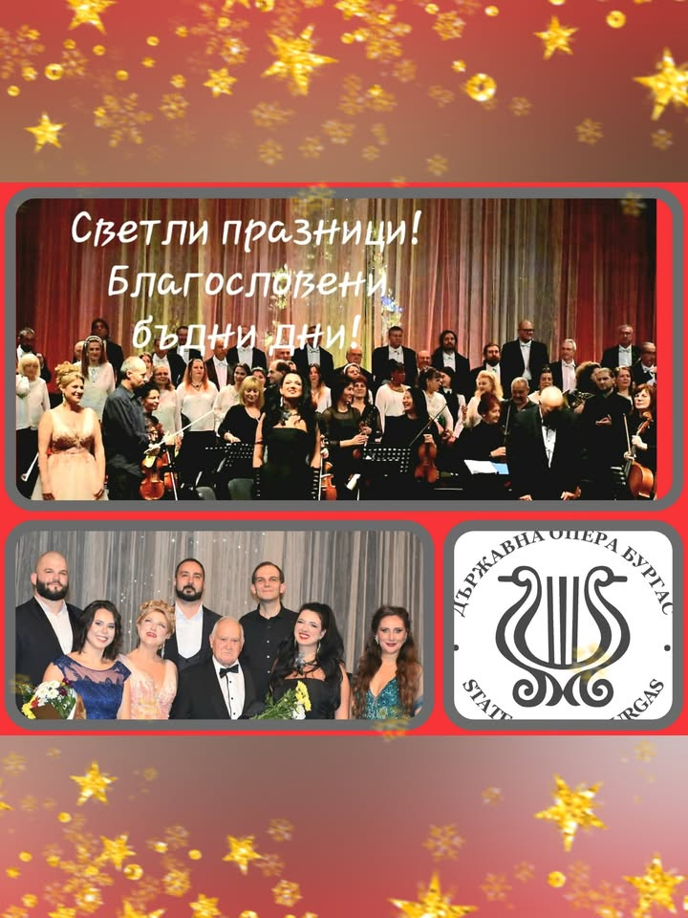След блестящaта кода на творческата 2024 година – с Коледния концерт под палката на маестро Йордан Дафов /на 19 декември/, и празничния спектакъл „Елха в Операта“ – на 22 декември, ще направим своеобразна ретроспекция – в текст и кадри, на богатата на събития и вълнуваща 2024-та. Това е и начин за изказване на благодарност – за всички, които бяха неизменна част от популяризирането на изкуството – ръководство, артисти, административни и технически служби, всеки със своя незаменим принос в цялостната бляскава сценична реализация на синкретичното оперно изкуство.
С тези цветни щрихи припомняме най-значимите моменти от изминаващата календарна година на нашите верни почитатели. Публиката, заради която се твори изкуството, е най-точният компас – за силата на вложения творчески заряд и професионализма, с който е сътворен.
Изминаващата година би могла да се определи като особено успешна – за целия многолюден и многонационален /вече/ екип на Държавна опера – Бургас. Стотици събития – както на наша сцена, така и по време на гастроли в други български градове, се вписаха достойно в летописа на Бургаската опера, която съществува като самодеен състав от 1955 г., а от 1972 г. е държавен културен институт.

Благодарим сърдечно на всички, които продължиха да подкрепят изявите на Операта – концерти, оперни, балетни и оперетни спектакли, като бяха незаменима част от двустранния творчески процес!
Специални благодарности към Община Бургас – за перманентната подкрепа и съдействие относно реализирането на съвместни проекти и инициативи, както и за традиционните кошници с цветя – след края на спектаклите и концертите ни!
Благодарности и към пресцентъра на Общината, към медиите – местни и национални, за коректното отношение и интереса към класическото музикално изкуство!
Благодарим Ви – за присъствието на нашите спектакли, за позитивните отзиви, добронамерените препоръки, за доверието и подкрепата!
Хронологично ще представим събитията през 2024 – не само като обзор на творческите постижения, а и като благодарност към всички прекрасни професионалисти, които са сътворили тази прелестна картина. „Списъкът“ не е пълен, не са представени доста от събитията извън Бургас.

Уважаеми почитатели на класическото музикално изкуство, желаем Ви светли празнични дни, спорна и благотворна 2025‐а година!
Надяваме се, че и през настъпващата отново ще бъдете неделима част от съпреживяването на концертите и спектаклите на Държавна Опера Бургас, като продължават да вярват в облагородяващата роля на музиката, която прави живота по-хармоничен, красив, обогатен с емоции и смисъл!
След днешния детски празничен спектакъл ЕЛХА В ОПЕРАТА , целият творчески състав на Държавна опера - Бургас излиза в платен годишен отпуск - до 27 януари.
Очаквайте събитията за м. февруари 2025 в официалния сайт на бургаския културен институт:
https://operabourgas.com/bg/programme
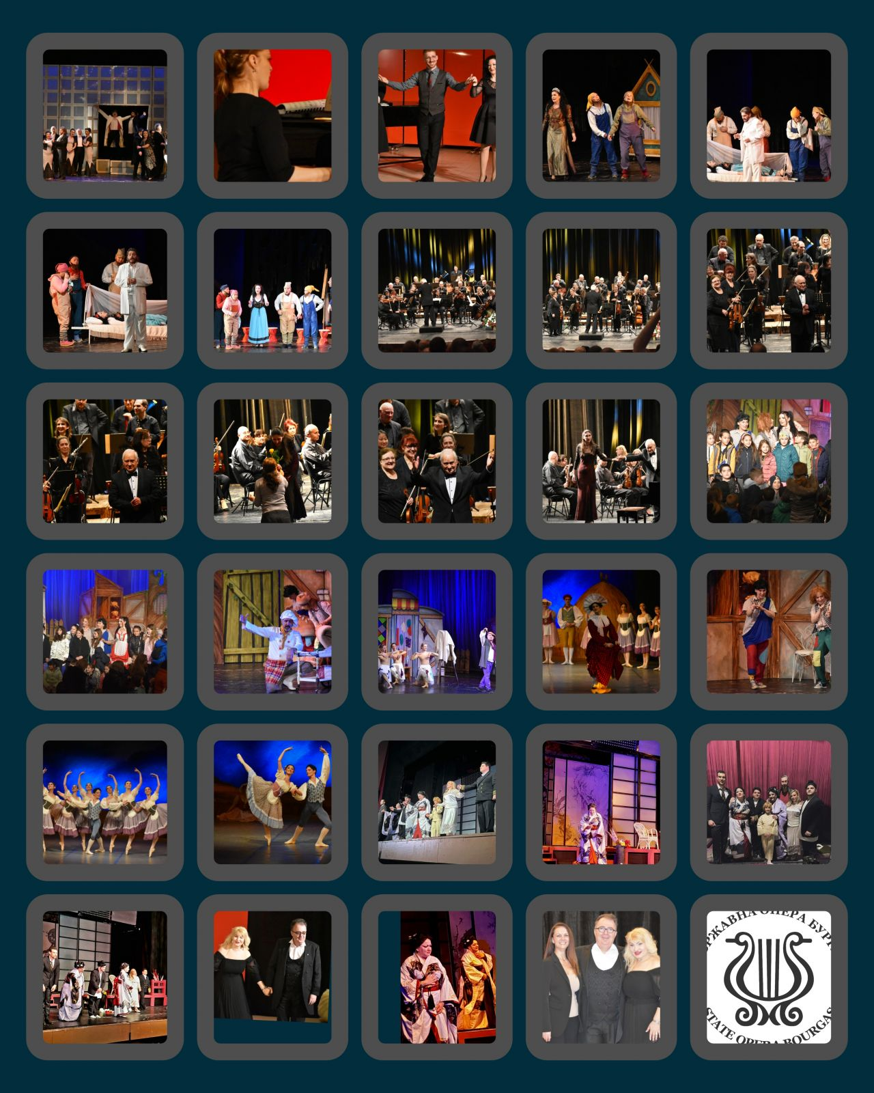
7 февруари 2024 г. – „Мадам Бътерфлай“ – гр. Разград

Първото събитие за 2024 г. за Държавна опера – Бургас бе гастрол в гр. Разград. На 7 февруари публиката в Общински културен център - Разград имаше привилегията да съпреживее вълнението, породено от прекрасното изпълнение на солисти, оркестър и хор на Бургаската опера, под палката на именития диригент Иван Кожухаров, с Пучиниевия оперен шедьовър МАДАМ БЪТЕРФЛАЙ В РАЗГРАД / MADAMA BUTTERFLY - RAZGRAD. Адмирации заслужиха всички - за професионализма, автентичната емоция от съпреживяната трагична история на сцената! Поздравления за сопраното Нона Кръстникова - в образа на Чо‐Чо‐Сан, Андреана Николова /гост/ -като Сузуки, за чудесния дебют на Андрея Мирчев в ролята на Пинкертон, Валери Турманов - Шарплес, както и за всички раздали се максимално на сцената солисти, музиканти, хор, както и на специалистите от техническите служби, осигурили обезпечаването на мащабния спектакъл със сложен конструктивно декор на чудесната сцена на Общинския културен център, където през м. ноември 2023 г. друг спектакъл на Бургаската опера - балетът "Лебедово езеро", заслужи овациите на интелигентната разградска публика.

Линкове към сайта на Бургаската опера за събитието:
https://operabourgas.com/bg/media/novini/gastrol-madam-baterflay-razgrad-shumen
https://operabourgas.com/bg/media/novini/uspeh-madam-baterflay-razgrad

10 февруари – „Солистите на Държавна опера – Бургас“
В съботната късна сутрин на 10 февруари първото събитие на бургаска сцена на Държавна Опера Бургас събра почитатели на класическото музикално изкуство във фоайето на Операта с четвъртото събитие от поредицата СОЛИСТИТЕ НА ДЪРЖАВНА ОПЕРА – БУРГАС. Именитите български оперни певци Даниела Дякова Daniela Diakova и Александър Крунев Alexander Krunev, под съпровода на пианистката с дългогодишна успешна концертираща дейност и като солист - Илиана Тодорова Iliana Todorova, представиха разнообразна програма от оперния репертоар, като, независимо от ранния час, който, както Александър Крунев поясни между изпълненията, е "тежко предизвикателство за всеки певец", двамата изтъкнати оперни изпълнители и чудесната инструменталистка съумяха да постигнат изключително високо интерпретаторско ниво.
И Даниела Дякова, и Александър Крунев бяха блестящи - и като вокално майсторство, и като изискана визия, представиха произведенията от трудния оперен репертоар с лекота, артистизъм, отношение към публиката и аристократично излъчване.
Пианистката Илиана Тодорова бе напълно равностоен участник в концертната програма, изпълнявайки по безапелационен начин тежкия клавирен материал - със стил, класа, изящна и завършена фраза и изключителна сценична симбиоза са двамата певци.
възнаграждавайки ги с топло отношение и продължителни овации.

Линкове към сайта на Бургаската опера за събитието:
https://operabourgas.com/bg/media/novini/daniela-dyakova-aleksandar-krunev-peyat-kontserta-sabota
https://operabourgas.com/bg/media/novini/-solistite-darzhavna-opera-burga

13 февруари – „Мадам Бътерфлай“ – Шумен
И вторият спектакъл на оперния шедьовър от Джакомо Пучини "Мадам Бътерфлай" под палката на големия български диригент Иван Кожухаров - на сцената на ДТ "Васил Друмев" - гр. Шумен на 13 февруари завърши с изключителен успех и възторжено изпращане на крака от шуменската публика, която приветства своята съгражданка Йоана Железчева - в главната роля на Чо-Чо-Сан.
Линкове към сайта на Бургаската опера за събитието:
https://operabourgas.com/bg/media/novini/gastrol-madam-baterflay-razgrad-shumen
https://operabourgas.com/bg/media/novini/-madam-baterflay-vdigna-kraka-publikata-shumen

17 февруари – „Зле опазеното момиче“
Съботната вечер на 17 февруари се превърна в празнична за почитателите на балетното изкуство с пленителния спектакъл на ЗЛЕ ОПАЗЕНОТО МОМИЧЕ / LA FILLE MAL GARDÉE, който носи витални послания и зарежда с красота и вяра в чистите отношения и обич. Постановката, чиято премиера бе в началото на м. април 2023 г., вече придобива по-зрял облик, по-богата емоционалност, обогатява цялостното възприятие - и като артистизъм, и като техническо майсторство. А великолепната сценография и костюми също са неизменен елемент от общата картина, пресъздаваща френския бит и обичаи в едни романтични времена, когато човешките отношения са се базирали на опростени правила и стремеж към щастие в малките неща.Прекрасна бе Анастасия Попова Anastasiya Popova, лауреат на Първия международен балетен конкурс "Сара-Нора Прима" 2023 International Ballet Association SARA - NORA PRIMA - в ролята на Лиза, във възхитителен сценичен тандем с премиер-балетиста на Държавна Опера Бургас Даниел Тичков Daniel Tichkov. В цялостната пасторална картина, разкриваща чрез багри, динамика и красиви движения френския селски бит в отдавна отминали времена, когато каноните в отношенията са били строги, но любовта е намирала начин да се наложи над предразсъдъци и пресметливост, с много вкус, чувство за хумор и шеметни изпълнения се включиха и останалите солисти: Теодов Цаков Ted Tsakov - отново помитащ като Мама Симон, премиер-балетистът на Софийската опера и балет и на Бургаската опера Емил Йорданов Emil Iordanov - изключително комичен като несретника Никез, и Франческо Пио Русо Francesco Russo - великолепен и предизвикващ искрен смях и симпатии с дебюта си като Томас, бащата на Никез. Браво и на всички артисти от ансамбъла - изваяха с телата си красивата обща картина на селската идилия, в която любовта побеждава!

Линкове към сайта на Бургаската опера за събитието:
https://operabourgas.com/bg/media/novini/anastasiya-popova-rolyata-liza-zle-opazenoto-momiche
https://operabourgas.com/bg/media/novini/chudesen-spektakal-zle-opazenoto-momiche-sabota

19 февруари – „Макс и Мориц“
„Макс и Мориц“ в залата на Държавна опера – Бургас за ученици от ОУ „Константин Преславски“
Линк към сайта на Бургаската опера за събитието:
https://operabourgas.com/bg/media/novini/radost-uchenitsi-preslavski-maks-morits

22 февруари – Симфоничен концерт под палката на Йордан Дафов
Вечерта на 22 февруари залата на Държавна Опера Бургас бе подвластна на музиката от епохата на Виенския класицизъм - с произведения на Волфганг Амадеус Моцарт и Лудвиг ван Бетовен. Под палката на именития маестро Йордан Дафов, който дни преди концерта навърши 84 години и продължава да е все така енергичен, съсредоточен зад пулта, влагащ изключителен професионализъм във всеки свой диригентски жест, бе сътворено поредното събитие, обединено от неговата мисъл, емоция и философско отношение към света, със СИМФОНИЧЕН КОНЦЕРТ. Солист на концерта - в изпълнение на Концерт за пиано и оркестър №20 в ре минор, КV 466, бе младата пианистка Лилия Жекова Lilia Jekova, която очарова със стил, лекота на изпълнението - в синхрон с Моцартовия дух, въплътен в неговата прекрасна музика, носеща витални послания, облагородяваща, даваща различна перспектива, сякаш от друго измерение... В концертната програма бе включена и друга творба от Моцарт - „Дивертимемто“ в си-бемол мажор, КV 137 – елегантна музикална миниатюра, която бе поднесена като красив изящен подарък - с филигранно изработени фрази и лек рисунък на музикалния "разказ".
"Усмивки след снощния концерт с Маестро Йордан Дафов, на когото съм безкрайно благодарна за съвместното музициране и емоции през тези дни, както и на целия екип на Държавна Опера Бургас за топлото посрещане и внимание към мен! ", написа Лилия Жекова във Фейсбук профила си след концерта.
За финал на близо двучасовата програма на симфоничния концерт прозвуча мащабната Симфония №2 в ре мажор от Лудвиг ван Бетовен, с характерната драматична линия на неговата наситена с дълбоки и разтърсващи чувства музика. Оркестърът бе абсолютно единен - като звучене, мисъл и съсредоточеност, а маестро Дафов бе за пореден път като един добър чародей, който владее процеса на сътворяване на един истински класически музикален празник. Адмирации - и за чудесната солистка, за оркестъра на Бургаската опера, с концертмайстор Ваня Златева, разбира се, за маестро Йордан Дафов, и за бургаската публика, която, освен че беше многобройна, показа отношение към изкуството от най-висока проба, с подобаващо за събитие от подобен ранг присъствие и поведение.

Линкове към сайта на Бургаската опера за събитието:
https://operabourgas.com/bg/media/novini/pianistkata-liliya-zhekova-solist-kontserta-chetvartak
https://operabourgas.com/bg/media/novini/kontsert-visoka-klasa-palkata-yordan-dafov

23 февруари – „Снежанка“
Сутринта на 23 февруари бе празнична за възпитаниците на бургаските детски градини "Зорница - Звездица" и "Веселушко", които посетиха детския музикален спектакъл "Снежанка". Децата проследиха обичаната приказка от Братя Грим в нейния адаптиран вариант, в който артистите от трупата на Бургаската опера разказаха чрез средствата на музикално-сценичното изкуство и заплениха аудиторията с умело представяне на познатия сюжет, като грабнаха вниманието на присъстващите и бяха бурно аплодирани в края на представлението. Браво - и на изпълнителите, и на очарователната публика, за децата със сигурност това ще остане в спомена като вълнуваща среща с изкуството и с желание биха посетили и други спектакли на Операта.

Линк към сайта на Бургаската опера за събитието:
https://operabourgas.com/bg/media/novini/-snezhanka-vazhiti-vazpitanitsi-burgaski-detski-gradini

24 февруари – Солистите на Държавна опера – Бургас
Поредното събитие от поредицата СОЛИСТИТЕ НА ДЪРЖАВНА ОПЕРА – БУРГАС в съботния предиобед доказа, че класическото оперно изкуство е универсално, а артистите, посветили са него, са също многостранно надарени творци.
В ранните часове на деня, когато пеенето на оперен репертоар с висока трудност е истинско предизвикателство за гласа на певеца, двамата солисти на Държавна Опера Бургас - сопраното Шмилена Султанова Шмилена Султанова и баритонът Бранимир Недков Бранимир Недков, под великолепния клавирен съпровод на Мира Искърова Mira Iskarova - български пианист, композитор и преподавател в Музикалната академия, представиха подбрана с усет и вкус програма, поднесена с отношение към публиката, подплатено с безспорен професионализъм. Като водещ на концертната програма бе Шмилена Султанова - в стилен черен тоалет, която представи всяко от изпълненията в светлината на епохата и психологическите образи на персонажите, въвеждайки публиката в атмосферата на съответното музикално произведение. Tова бе един чудесен способ да се разчупи бариерата между изпълнители и публика и да се създаде атмосфера на уют и споделена емоция. Представянето на двамата чудесни солисти бе в синхрон с професионализма и одухотвореното присъствие зад рояла на пианистката Мира Искърова, която извая не само музикалните фрази, но и се сля с настроението и посланията на всяко от изпълненията.

Линкове към сайта на Бургаската опера за събитието:
https://operabourgas.com/bg/media/novini/shmilena-sultanova-branimir-nedkov-peyat-matine-sabota
https://operabourgas.com/bg/media/novini/shmilena-sultanova-branimir-nedkov-mira-iskarova-chudesen-kon

27 февруари – „Прилепът“
В края на студения февруари залата на Държавна Опера Бургас бе подвластна на топло празнично настроение с красивата музика на Йохан Щраус-син и сценичното пиршество на постановката на ПРИЛЕПЪТ / DIE FLEDERMAUS. Под прецизната палка на маестро Димитър Косев Димитър Косев - Dimitar Kosev, виенски възпитаник, солистите, оркестърът, хорът и балетът на Бургаската опера бяха във вихъра на валса, полката и кан-кана, пресъздавайки аристократичния вкус към живота - с намигане и, разбира се, с чудесна интерпретация на Щраусовата музика.
Постановката на "Прилепът" е осъвременена - като изчистен функционален декор, който се променя според изискванията на действието, с костюми, които са с актуална визия, с авангардни режисьорски решения. Артистите с удоволствие представят този занимателен прочит - с чувство за хумор и блестяща импровизация в отделни моменти, които всеки път звучат различно, според моментните хрумвания. Маестро Димитър Косев за пореден път дирижира оркестъра на Бургаската опера и отново се представи уверено, постигайки необходимия баланс между музиканти, певци и балетисти, умело менажирайки темпата и постигайки автентично виенско настроение и аристократичен облик на цялостната партитура. Гост-солистите Еделина Кънева и Марчо Апостолов за пореден път доказаха класата си като безапелационни Розалинда и Айзенщайн - с настроение, вокална лекота и финес по виенски. Сопраното Мария Цветкова-Маджарпва бе истински артистичен вихър като Адела, с прекрасен тоалет в цвят "пепел от рози", с брилянтни височини и оригинални сценични решения. Младият тенор Яни Николов бе убедителен - и като артистично подплатена роля, и като мекота и красота на гласа си. Всички останали солисти бяха също в общия ритъм на виенските танцувални мелодии - блестящи, сливащи се с образите, представяйки истински артистичен бисер, изваян с талант, вкус и мяра: Лина Пеева - като актрисата Ида, Йордан Христозов - Доктор Фалке, Мирослав Димитров - Доктор Блинд, Шмилена Султанова - Княз Орловски, Костадин Мечков - Франк, Петър Тихолов - Фрош.
Артистите от хоровия състав - с диригент Александър Чепанов, и балета - с репетитор Марина Змеева-Маркова, също се вписаха във всеобщата прелест на представлението.
Адмирации за всички - за способността да пренесат публиката за три часа в свят на красота под знака на професионализма!

Линкове към сайта на Бургаската опера за събитието:
https://operabourgas.com/bg/media/novini/vienski-vkus-ritama-vals-polka-kadril-kan-kan-prile
https://operabourgas.com/bg/media/novini/-prilep-operata-vtornik

1 март – „Макс и Мориц“

„Макс и Мориц“ за възпитаници на ОУ „Любен Каравелов“ – Бургас

Линк към сайта на Бургаската опера за събитието:
https://operabourgas.com/bg/media/novini/spektakal-maks-morits-uchenitsi-ou-lkaravelov

9 март – Солистите на Държавна опера – Бургас
Хладната съботна сутрин на 9 март успя да нагорещи атмосферата във фоайето на Държавна Опера Бургас с великолепно поднесената концертна програма на поредното събитие от поредицата СОЛИСТИТЕ НА ДЪРЖАВНА ОПЕРА – БУРГАС. Чудесните млади певци Йоана Кадийска Ioana Kadiyska и Яни Николов Yani Nikolov, под класния съпровод на Мира Искърова Mira Iskarova, български пианист, композитор и преподавател в Националната музикална академия "Проф. Панчо Владигеров" - гр. София, съумяха да поведат публиката, която резонираше емоционално на всяко едно от изпълненията, в света на музиката от различни епохи и стилистика - вещо, с финес, отношение към присъстващите и интелигентно чувство за хумор.
В умело подбраната програма на вокалния концерт прозвучаха произведения както от предкласиката и виенския класик В. А. Моцарт, така и популярни канцонети и несъмнената изненада - Ария на Мария из единствената танго опера "Мария от Буенос Айрес" от Астор Пиацола. Публиката имаше привилегията да се потопи в изискания контекст, претворен с очарование и безспорен професионализъм от тримата изпълнители, които съумяха да постигнат забележителен синхрон - и като следване логиката на сценария, и като индивидуална яркост, и като музикално-сценичен ансамбъл с единно изведена емоция, и като баланс между отделните компоненти на програмата.
Тенорът Яни Николов съумя да влезе в ролята на харизматичен водещ на концерта. Той се пошегува, че тъй като е тенор, не било възможно да спи спокойно, ако не е изпълнил прочутата неаполитанска песен "О, Sole mio", която, разбира се, прозвуча във фоайето на Операта. Очарователното мецосопрано Йоана Кадийска също елегантно представи най-характерното за всяко от своите изпълнения., като най-високата емоционална амплитуда и въздействие бе постигнато при изпълнението й на Пиацола.
И двамата солисти на Бургаската опера бяха на висота - и като вокално майсторство, визия, присъствие и цялостно представяне.

Линкове към сайта на Бургаската опера за събитието:
https://operabourgas.com/bg/media/novini/yoana-kadiyska-yani-nikolov-mira-iskarova-kontsert-sabota

https://operabourgas.com/bg/media/novini/visok-gradus-emotsiite-kamerniya-kontsert-foayeto-sabota

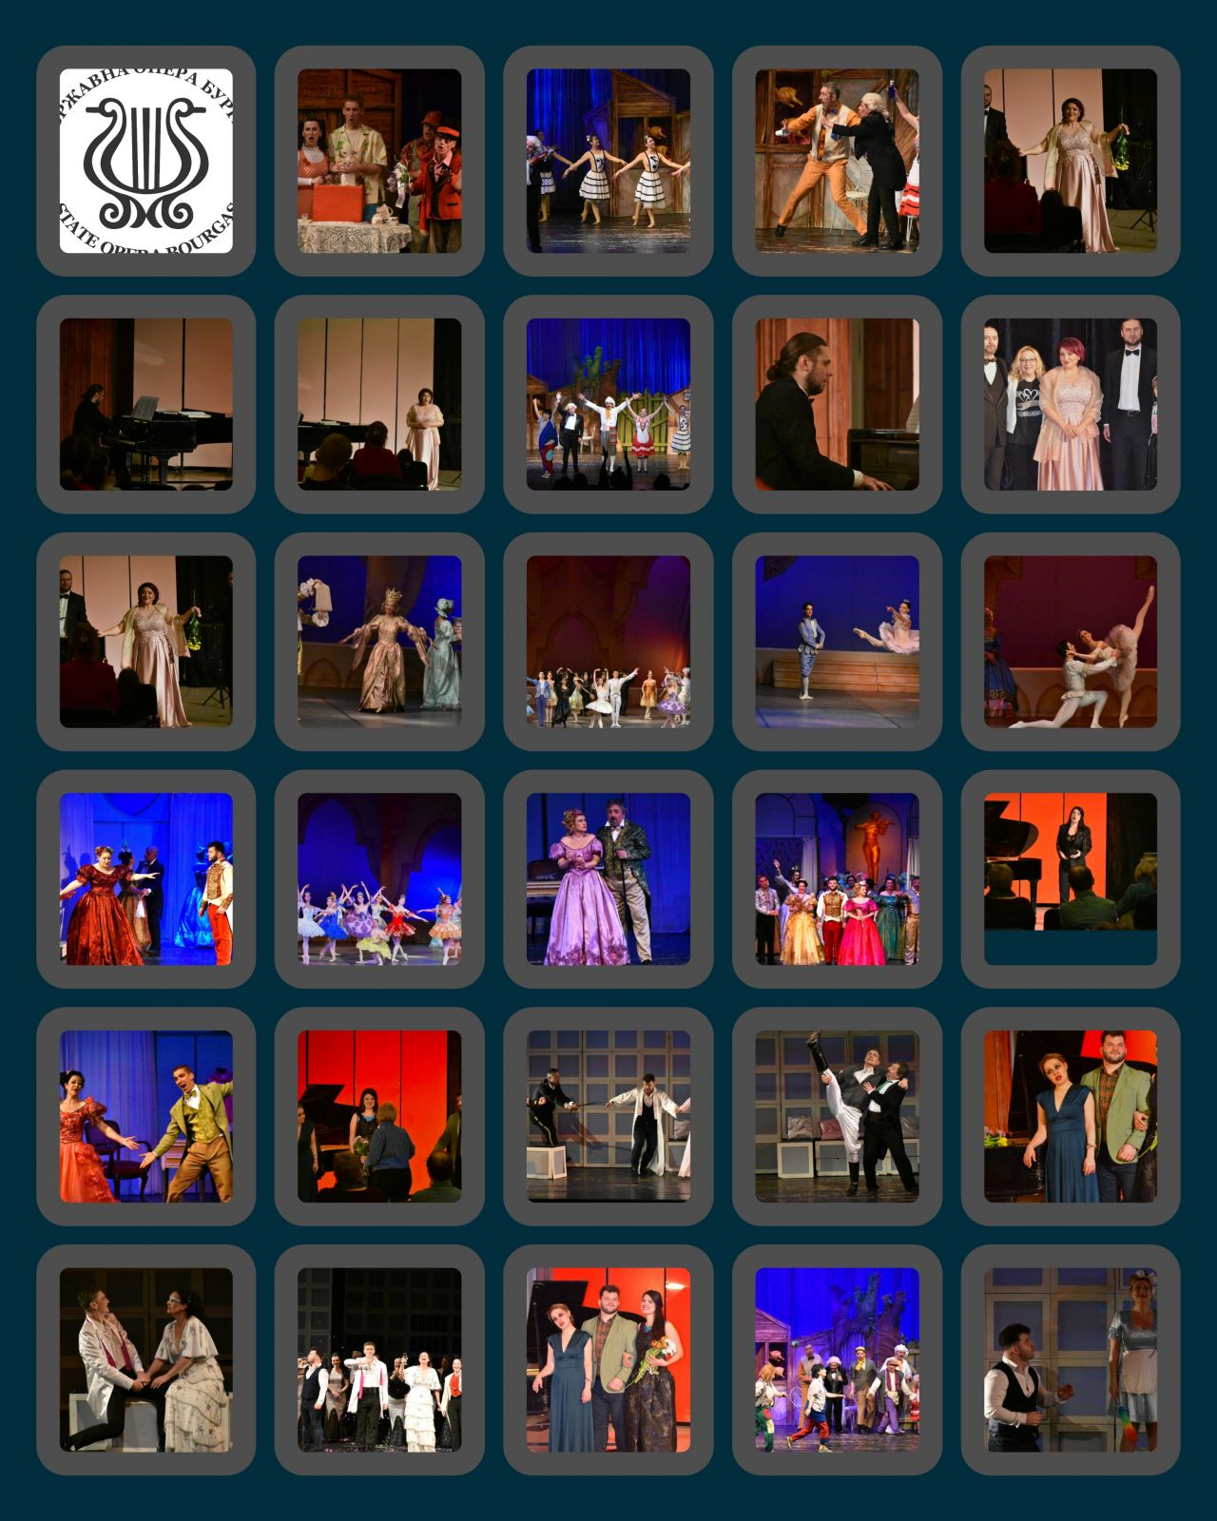12 март – „Виенска кръв“
Дванадесетият ден на капризния дамски месец март не бе особено благосклонен - като време, но компенсаторно на студа и дъжда навън, залата на Бургаската опера бе изцяло сгряна от прекрасно настроение, цветни емоции, чудесна витална атмосфера и великолепно съчетание от класни певци, блестяща сценография, пищни костюми, вихрен ритъм на валса - накратко - аристократичен виенски дух в пълния му блясък с оперетата от Йохан Щраус-син "Виенска кръв"! Под палката на маестро Деян Павлов, целият спектакъл премина неусетно - като времево изражение, въпреки че продължи почти три часа, тъй като във всеки момент бе изпълнен със съдържание, подплатена емоция и професионално издържан - от всяка гледна точка. Режисурата на Марио Николов, която поставя всеки момент от действието и всеки персонаж в атрактивен контекст, със съответните смислово-визуални акценти, бе разгърната в пълния си капацитет в представлението тази вечер. Диалозите, ариите, дуетите и ансамблите бяха свързани в единна логическа връзка, доставяйки несравнима естетическа наслада. Постановката е изключително пищна - като сценографски решения и разточителна красота на костюмите и сценичните аксесоари - във форми и детайли. Публиката несъмнено се потопи в изисканата атмосфера на светското общество на Виена в средата на 19 век - с помпозни балове, пикантни интриги и несравним вкус към житейските удоволствия. Адмирации - за безспорния успех и на дебютантите - Нона Кръстникова и Яни Николов - в ролите на Графиня и Граф Цедлау, и за чудесното представяне на всички солисти: Мария Цветкова-Маджарова, Йордан Христозов, Шмилена Султанова, Бранимир Недков, Петър Тихолов, Калина Попова - също силен дебют, Александър Перпериев, чудесно звучащ и изглеждащ хор - с диригент Александър Чепанов, и атрактивен балет - по хореография на Галина Калчева и с репетитор Марина Змеева-Маркова!
Дебютантите в главните роли не само съумяха да пресъздадат нужната атмосфера - чрез вокално и артистично представяне, но и се забавляваха с нескрито удоволствие на сцената - и заради музиката на Щраус, превърнала се в емблема на празничната атмосфера под знака на лукса и фриволния начин на живот, и заради превъзходните костюми, за които сопраното Нона Кръстникова с нескривана радост казва, че са "принцески - мечтата на всяко момиче". Стабилни - като постигнати височини и техническо изпълнение, и отдадени на артистичната си задача бяха двамата солисти, които вече за втори път са протагонисти в оперетно заглавие - след "Цигански барон".
Линкове към сайта на Бургаската опера за събитието:
https://operabourgas.com/bg/media/novini/ritama-valsa-vienska-krav-vtornik
https://operabourgas.com/bg/media/novini/razkosh-blyasak-vienska-krav-vtornik-burgas

18 март – „Приказка за двама“ – Шумен, „Спящата красавица“ – Бургас
Паралелно с концерта спектакъл Приказка за двама“ с участието на звездната сценична двойка Еделина Кънева и Орлин Горанов в гр. Шумен, тази вечер е залата на Държавна Опера Бургас бе представено балетното великолепие по музика на П. И. Чайковски, постановка на проф. Хикмет Мехмедов - режисура и хореография / след Мариус Петипа/ - СПЯЩАТА КРАСАВИЦА с МАРГАРИТА ЧЕРОМУХИНА.
Примабалерината на Националния театър за опера и балет на Република Сърбия - Маргарита Черомухина, чрез съвършено изящество на своите движения, в красива сценична симбиоза с премиер-балетиста на Софийската опера и балет и Бургаската опера - Емил Йорданов Emil Iordanov, доказа високата си класа. Те бе не само убедителна - в технически план, но и излъчваща грация и нескрито удоволствие от сътворяващото се на сцената, където великолепната траектория на движенията се сля с класическите послания, заложени в музиката на Чайковски и чудесните режисьорски решение на проф. Мехмедов, които структурират сценичното пространство по начин, по който карат самите артисти да разказват вълшебната приказка чрез красивия рисунък на телата си.
Красота, финес, грация, експлозия от багри, изящество на движения и сценична харизма бе сътворена чрез средствата на балетното изкуство на спектакъла на един от най-сложните в техническо отношение произведения на класическото балетно изкуство.
Линкове към сайта на Бургаската опера за събитието:
https://operabourgas.com/bg/media/novini/margarita-cheromuhina-emil-yordanov-blestyat-spa
https://operabourgas.com/bg/media/novini/krasota-klasa-gratsiya-maystorstvo-vienska-krav

23 март – Солистите на Държавна опера – Бургас

Предпоследната концертна проява от поредицата СОЛИСТИТЕ НА ДЪРЖАВНА ОПЕРА – БУРГАС - в късния предиобед на 23 март предостави на присъстващите в изисканото фоайето на Държавна Опера Бургас вълнуващо преживяване с висока художествена стойност. Именитите оперни певци Йоана Железчева Joana Zhelezcheva и Даниел Дамянов Daniel Damyanov, които са атестат за най-високо качество на представяната сценична продукция за всяка сцена, изпълниха пространството на фоайето на Операта с прелестните си гласове, които зазвучаха като красива молитва за повече красота и естетика в ежедневието ни, представяйки отлично подбран набор от по-популярни и по-малко известни арии и дуети из оперното творчество, но обединени под знака на безспорния професионализъм на изпълнението. Прекрасно овладени височини, галеща мелодична линия, акценти в динамиката и смисловия контекст на ариите и дуетите, както и стилно сценично присъствие, подобаваща на високата им класа, бяха отличителни характеристики в изпълненията на сопраното Йоана Железчева и тенорът Даниел Дамянов. На рояла бе пианистът Игор Кириянов Igor Kyryanov, който се представи отлично и на предходен концерт от поредицата "Солистите на Държавна опера - Бургас", заедно с Нона Кръстникова и Марян Йованоски. Днес отново чудесно балансира звучността на рояла и нотния текст на клавирната партитура с великолепното пеене на двамата изтъкнати певци. Красив пеещ тон, великолепна техника, майсторски тенути и богата звучност, в съответствие с вокалните изпълнения, представи младият пианист.

Линкове към сайта на Бургаската опера за събитието:
https://operabourgas.com/bg/media/novini/prekrasno-saboten-kontsert-yoana-zhelezcheva-daniel-damyanov
https://operabourgas.com/bg/media/novini/prekrasno-saboten-kontsert-yoana-zhelezcheva-daniel-damyanov

25 март
На Благовещение - един от големите християнски празници, в който благата вест се приема като спасителен пристан за нови надежди, Държавна Опера Бургас бе подготвила концерт спектакъл, посветен на измеренията на най-вълнуващото чувство - ЛЮБОВНА ИСТОРИЯ. В концертната програма прозвучаха обичани мелодии от френското класическо кино, характерно с романтичното си звучене и непреходна красота.
Под палката на маестро Деян Павлов, който неизменно предава емоционалния си заряд и осезаемата си любов към френската култура и закодираните в нея послания за повече хармоничност и нежност във взаимоотношенията, подчинени на носталгията по "добрите стари времена", чудесните солисти: сопраното Нона Кръстникова Nona Krastnikova и тенорът Яни Николов Yani Nikolov, които преди дни се представиха отново в блестящ сценичен тандем в двойния си дебют в оперетата от Йохан Щраус-син ВИЕНСКА КРЪВ / WIENER BLUT, отново съумяха да грабнат присъстващите с автентичното си присъствие, непринуденост, отношение към красивата мелодика и послания на френските шансони и, разбира се, с безупречен професионализъм, подплатен вокално и като цялостно излъчване. От своя страна, маестро Павлов умело поведе чрез словесни анонси публиката в своеобразната музикална разходка, преминаваща през различните нюанси на чувствата - от нежност, носталгия, тъга, през екзалтираност и откровено изразено щастие. Присъстващите дълго аплодираха и получиха бис - отново бе изпълнен маршът из култовия филм от последните десетилетия на XX век - "Полицаят от Сен Тропе" с незабравимия комик Луи дьо Финес. И солисти, и водещият - Петър Тихолов Petar Tiholov, който анонсира всяко от изпълненията и същевременно с това бе и на пулта като помощник-режисьор, и музикантите, и присъстващите в залата на Операта пяха известната мелодия, която със сигурност зареди с порция позитивизъм - съвсем в синхрон със символиката на празничния ден.
Маестро Деян Павлов отправи благодарност към музикантите от оркестъра на Бургаската опера, с концертмайстор Ваня Златева, на водачите на групите, както и на прекрасната млада пианистка Дария Кръстева Eola Max - за тяхното отлично представяне и емоционално поднасяне на известните партитури.
Всяко от изпълненията нa концерта "Любовна история" поведе публиката в изискания свят на френската култура. Вещо подбран букет от мелодии от филмовата музика, придобили и самостоятелна популярност, прозвучаха в концерта спектакъл.

Линкове към сайта на Бургаската опера за събитието
ttps://operabourgas.com/bg/media/novini/muzika-frenskoto-klasichesko-kino-zvuchi-lyubovna-istoriya
https://operabourgas.com/bg/media/novini/prekrasno-saboten-kontsert-yoana-zhelezcheva-daniel-damyanov

25 март – „Патиланци“ за ученици от ОУ „Васил Априлов“ и ОУ „Любен Каравелов“ – Бургас

Линк към официалния сайт на Бургаската опера за събитието:
https://operabourgas.com/bg/media/novini/600-uchenitsi-spektakal-patilantsi-operata

26 март – „Макс и Мориц“ за ученици от ОУ „Антон Страшимиров“ - Бургас

Линк към официалния сайт на Бургаската опера за събитието:
https://operabourgas.com/bg/media/novini/otnovo-usmivki-uchenitsi-burgaski-uchilishta-maks-morits

28 март – национално турне с балета „Лебедово езеро“ в шест български града: Сливен, Хасково, Враца, Благоевград, Перник и Ботевград
След изключителния успех по време на турнето с постановката на "балета на балетите" по режисура на проф. Хикмет Мехмедов в Шумен, Разград и Добрич и представленията - също при пълни зали - в Летния театър и на сцената на Бургаската опера през изминалата 2023 г., почитателите на балета в Сливен, Хасково, Враца, Благоевград, Ботевград и Перник ще имат възможността да станат съпричастни на събитие от най-висока класа.

Линк към сайта на Бургаската опера за събитието:
https://operabourgas.com/bg/media/novini/gastrol-chetiri-grada-lebedovo-ezero
28 март – „Зле опазеното момиче“ за ученици от НЕГ „Гьоте“ – Бургас
Вечерта на 28 март в залата на Бургаската опера изкуството и младостта имаха щастлива среща - със спектакъла на комичния балет "Зле опазеното момиче". Стотици възпитаници на Гимназия с преподаване на немски език "Гьоте" ГПНЕ "Гьоте" Бургас - гр. Бургас бяха емоционална, емпатична и етична публика, проследявайки двучасовото действие с подчертан интерес, реагирайки възторжено и дарявайки артистите със заслужени аплаузи. От своя страна, балетистите от трупата на Бургаската опера бяха отдадени на своята мисия - да предават заряда на изкуството на подрастващите, за да ги запалят да станат вярна и постоянна публика на спектаклите на бургаския културен институт. И със сигурност успяха! Адмирации за всички - и за участници, и за публика, за репетитора на трупата и режисьор на спектакъла - Галина Калчева, за ръководството и преподавателите на елитното бургаско средно учебно заведение - за безспорния принос относно подобаващото отношение и държание на учениците на подобен културен форум!

Линкове към сайта на Бургаската опера за събитието:
https://operabourgas.com/bg/media/novini/chudesna-publika-nemskata-gimnaziya-zle-opazenoto-momiche

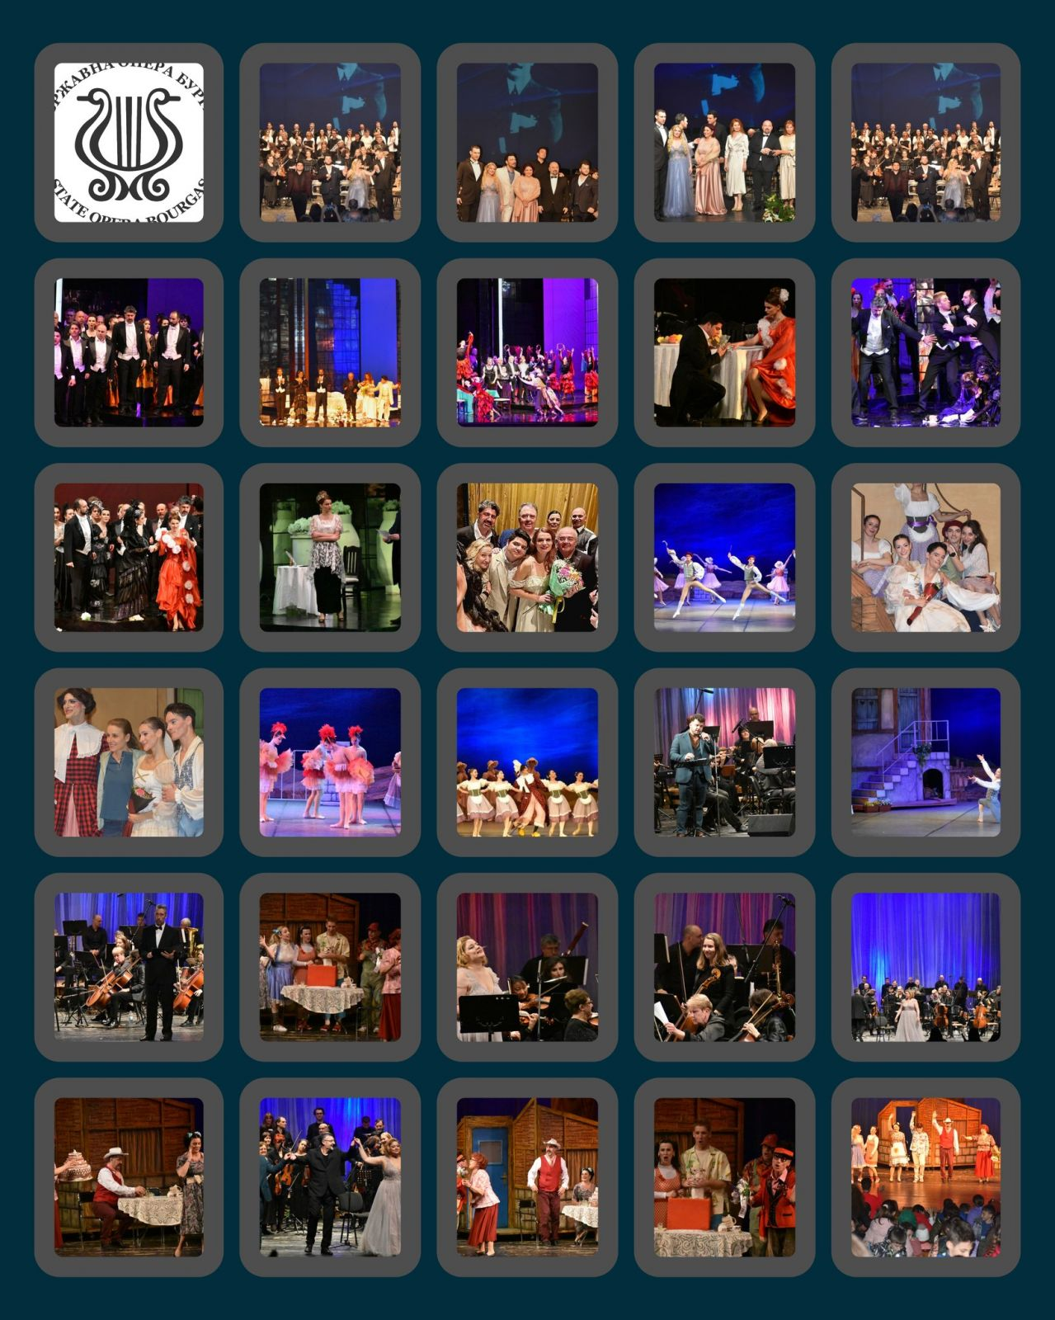30 март – „Травиата“
Съботната вечер на 30 март, когато пролетта най-после започва да напомня за себе си, изкуството доказа своята възраждаща сила, която има способността всеки път на сцената да се съгради отново, и отново, да заживее - като обмен на емоции, да предизвика водовъртеж от усещания, чувства и съпреживяване - на една вечна история - за любов, саможертва, изкупление и гибел.И пак, всеки път, по еднакво вълнуващ и разтърсващ начин, като филигранно изработена източна мозайка, която се гради с изключително търпение и отдаденост, и с един замах се озовава в небитието. За да стане следващата още по-прелестна... И да продължи приказната история. С нова енергия. И нова надежда.
Под палката на именития диригент Славил Димитров, с възхитителния спектакъл на ТРАВИАТА / LA TRAVIATA - eдин от шедьоврите на душеведа Джузепе Верди, представен чрез интелигентните режисьорски решения на доц. д-р Александър Текелиев и оригиналната сценография със семиотични елементи на Каталин Арборе, бургаската публика и гостите на града, специално посетили Държавна Опера Бургас за представлението, очарователната, излъчваща аристократизъм и класа Вера Гиргинова, солист на Държавна опера - Пловдив, извая противоречивия трагичен образ на Виолета Валери като по учебник. А като добавена стойност - със своето излъчване, тя покори не само умовете, но и душевните пространства на присъстващите, които съпреживяха всяка фраза, послание, вопъл и спотаени чувства - заедно с красивото сопрано. А тя изпълни смятаната за една от най-трудните оперни партии в световната музикална литература с лекота, брилянтна техника, красиво и въздействащо изградена динамика в тихия регистър, когато сякаш душата й проговаряше. И публиката дишаше с нейния ритъм...
В прекрасен сценичен синхрон с Вера Гиргинова бе младият тенор Андрея Мирчев, който преди около година на същата сцена направи своя запомнящ се дебют в ролята на Алфред Жермон. Той е добавил нови нюанси и дълбочина в изграждането на образа, а като вокално изпълнение бе безупречен. Доайенът Александър Крунев - в ролята на бащата на Алфред - Жорж Жермон, бе на обичайната си висота - респектиращи и същевременно с това брилянтно представящ метаморфозите в душата си, довели до неговата трансфорамция. Харизматичното мецосопрано Йоана Кадийска - като Флора Бервоа, приятелка на Виолета Валери от висшите среди на Париж, бе ярка, стилна и изгради убедителен образ на разглезена аристократка, която не е лишена от милост и съпричастност. Блестящи и вписващи се в цялостната картина на вълнуващия спектакъл бяха всички останали солисти, музикантите от оркестровия състав, артистите от хора и балета! Адмирации за маестро Славил Димитров - оркестърът /с концертмайстор Христо Белчев/ постигна изключително балансирано звучене, проследявайки драматургичната линия!

Линкове към сайта на Бургаската опера за събитието:
https://operabourgas.com/bg/media/novini/prekrasnata-vera-girginova-blesti-traviata-sabota

https://operabourgas.com/bg/media/novini/zatrogvasht-spektakal-traviata-sabota

5 април – оперна гала „Вива Пучини“
В подобни моменти, когато сгъстената емоция все още живее в съзнанието и би искала още малко да бъде споделена само с вътрешния мир, за да се съпреживее - отново, и отново, все по-дълбоко и многомерно, думите са излишни. Облеченото в слово чувство и последвалата мисъл идват по-късно, когато емоцията се уталожи, оттегли и остане само усещането за чиста проба красота. Тогава би могла да бъде споделена. А с музика, присъствие и осезателна обич към творчеството на Джакомо Пучини го направиха тази вечерна сцената на Държавна Опера Бургас великолепните солисти, диригент, оркестър и хор с оперната гала ВИВА ПУЧИНИ / VIVA PUCCINI - като поклон към гения на композитора, чиято душа продължава да живее, вълнува, разтърсва, пречиства и трансформира...
Поклон пред музиката на Пучини, на когото честваме 165 години от рождението и 100-годишнина от земната му кончина, пред изключителната отдаденост на диригента Димитър Косев, който съумя да долови "пулса" на Пучиниевите послания, толкова близки до всяка чувствителна човешка душа, на прекрасните солисти: Йоана Железчева, Мария Цветкова-Маджарова, Андрея Мирчев, Валерий Георгиев, Яни Николов, Валери Турманов, Делян Славов и Любомир Тодоров, музикантите от оркестъра - с концертмайстор Ваня Златева, артистите от хоровия състав с диригент Александър Чепанов и специалистите от техническите служби, които осигуриха качествена визуална среда с тематично подбрана и естетически оформена мултимедия и субтитри към изпълнените арии, дуети и ансамбли!
Всички над 100 артисти и музиканти на сцената тази вечер се докоснаха до същественото в творчеството на Пучини.
И публиката го усети, съпреживя и оцени.

Линкове към сайта на Бургаската опера за събитието:
https://operabourgas.com/bg/media/novini/mashtabna-operna-gala-viva-puchini-petak-operata
https://operabourgas.com/bg/media/novini/vazhititelna-operna-gala-viva-puchini-petak

10 април – „Патиланци“ за ученици от НБУ „Михаил Лъкатник“
Линк към сайта на Бургаската опера за събитието:
https://operabourgas.com/bg/media/novini/400-vazpitanitsi-nbu-mlakatnik-aplodiraha-patilantsi

11 април – „Палечка“
Линк към сайта на Бургаската опера за събитието:
https://operabourgas.com/bg/media/novini/valshebna-palechka-detsa-burgaski-detski-zavedeniya-sryada

12 април – „Снежанка“ – Поморие
Линк към сайта на Бургаската опера за събитието:
https://operabourgas.com/bg/media/novini/uchenitsi-pomorie-posreshtnaha-ovatsii-snezhanka

12 април – „Самсон и Далила“

Вечерта на 12 април, въпреки благородната конкуренция на премиерния спектакъл на "Ромео и Жулиета" в ДТ "Адриана Будевска", в залата на Държавна Опера Бургас имаше въодушевени ценители на гениалната музика на Камий Сем-Санс, претворил библейския сюжет на САМСОН И ДАЛИЛА / SAMSON ET DALILA с философско проникновени и психологическа дълбочина. За първи път в залата на Операта "Самсон и Далила" - едно рядко изпълнявано заглавие в световен мащаб, именно поради изключителната му оркестрова трудност, полифонично звучене на хора, арии и дуети, които са висш пилотаж в оперното изкуство, пищните костюми, дело на изтъкнатия румънски сценограф Каталин Арборе, оригиналните режисьорски решения доц. д-р Александър Текелиев, вещата палка на именития диригент Иван Кожухаров, който съумява да извлече от музикалната партитура най-задълбочената трактовка и интерпретация, първокласните артисти и, не на последно място - тематично подбрана мултимедийна среда, пренасяща в библейските времена и допълваща психологическите състояния на героите, превърна спектакъла в истинско събития с висока художествена стойност.
Адмирации за прекрасните солисти: Даниела Дякова - безапелационна в ролята на Далила, с дълбинно обследване на сложния образ и прекрасно изпълнение; Даниел Дамянов - също безупречен като Самсон - и като вокална интерпретация, и като артистична трактовка; гост-солистът Свилен Нимоклов - в ролята на жестокия Вурховен жрец на Дагон - изключително въздействащ, като олицетворение на Злото в чистия му вид, и безапелационен във вокално отношение. Аплаузи и за останалите чудесни солисти тази вечер; Делян Славов - като коравосърдечния Абемелех, Диман Панчев - като Стария евреин, Любомир Тодоров - Пратеник на палестинците, Милен Динолов - Първи филистимец, Браниммир Недков - Втори филистимец. Специални поздравления за оркестровия състав с концертмайстор Христо Белчев, под желязната палка на големия български диригент Иван Кожухаров - сътвори монолитна цялост на сложната партитура - със съответната динамика и брилянтно представена полифонична красота! Брави и за хора - с диригент Александър Чепанов - прецизни, с филигранно изработени динамични нюанси и обща въздействена сила. Балетът, представил култовата "вакханалия" и първата балетна сцена - доста по‐лирична - по майсторската хореография на Галина Калчева и репетитор Марина Змеева-Маркова, бе отново зашеметяващ. Артостите от балетния състав пресъздадоха сложния танц с невероятна вътрешна сила и брилянтна техника.

Линкове към сайта на Бургаската опера за събитието:
https://operabourgas.com/bg/media/novini/-samson-dalila-pat-atraktivna-multimediya-operata
https://operabourgas.com/bg/media/novini/vnushitelen-spektakal-samson-dalila-petak

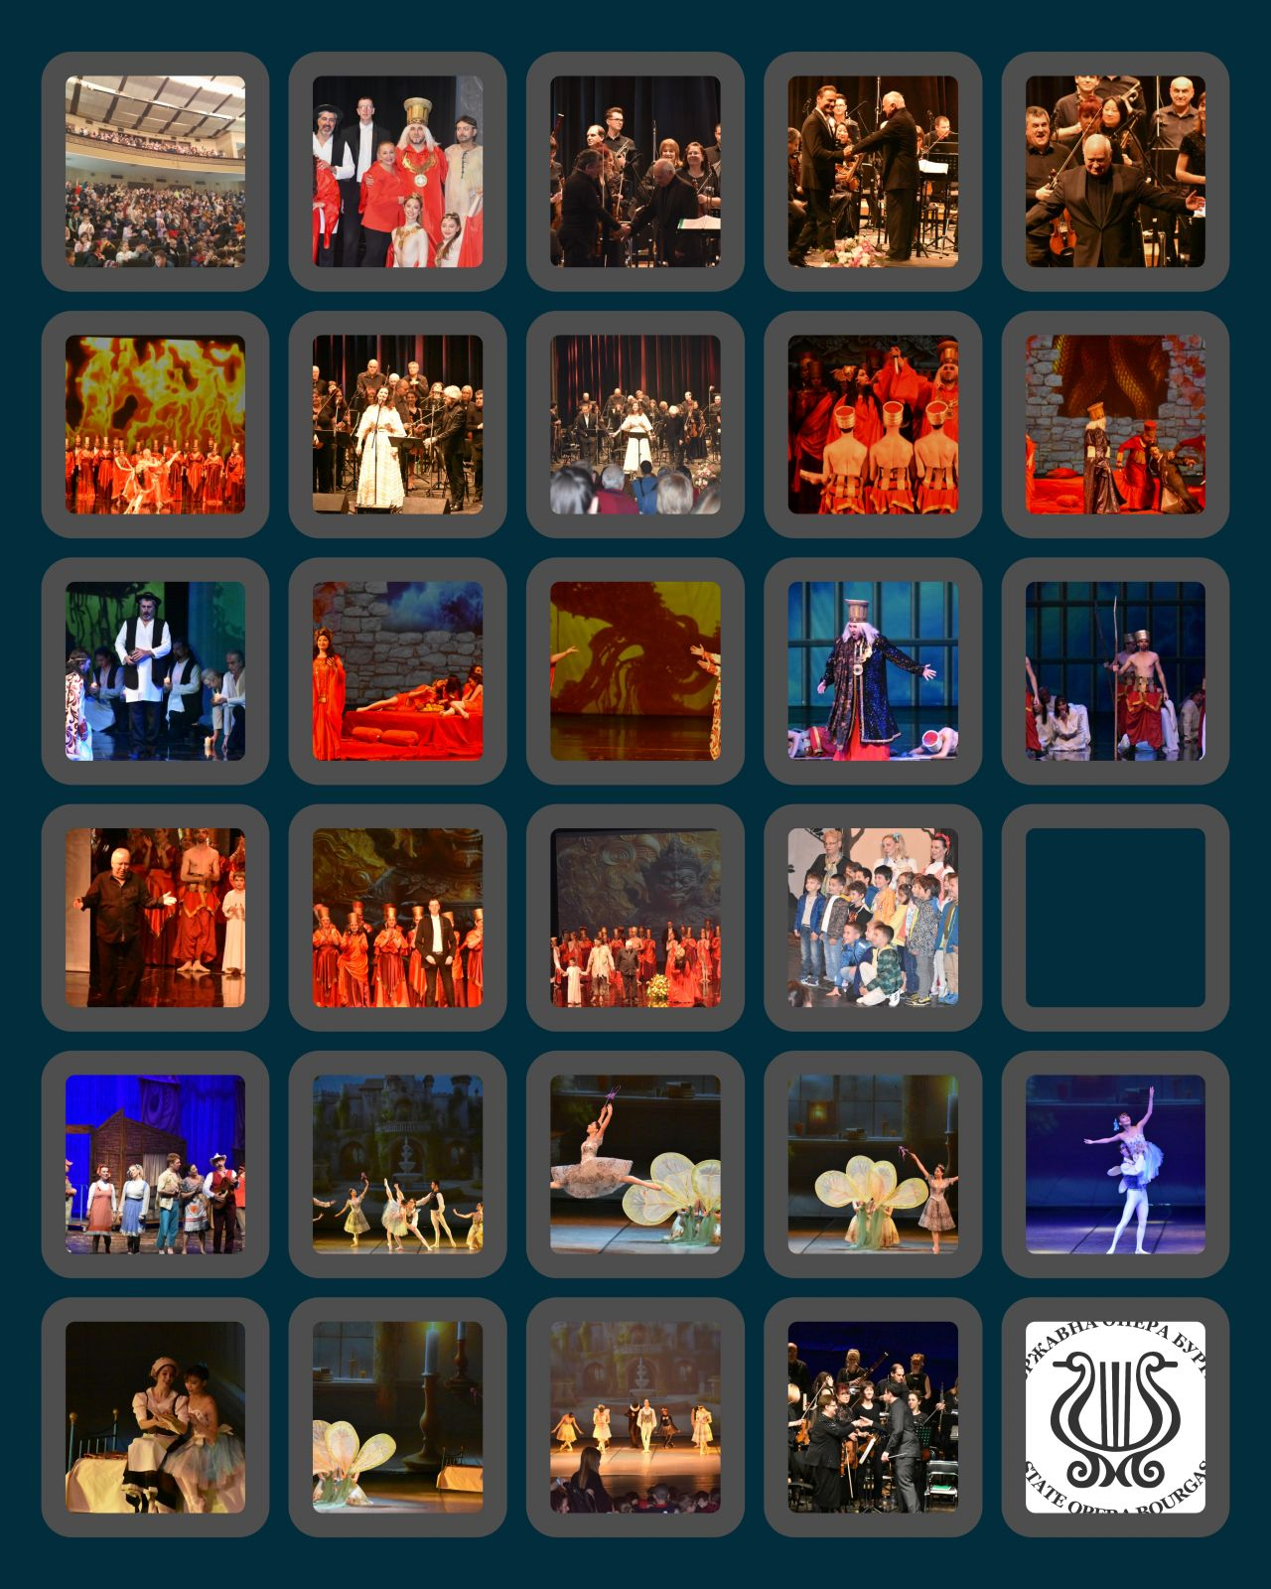16 април – „Ах, този мюзикъл“, диригент – Йордан Дафов
Ако смисълът на изкуството е да събира съмишленици, със сходни естетически критерии, емоционални нагласи и вкусове, то тази вечер би могло да се каже, че залата на Държавна Опера Бургас бе събирателен център за събитие, което зареди присъстващите в пълната зала с нещо неоценимо и неподлежащо на имитация - тръпка, осезаемо удоволствие от изпълнението, като певци, диригент и музиканти бяха като скачени съдове - за да предоставят един не само качествен, но и вълнуващ сценичен продукт с концерта спектакъл АХ, ТОЗИ... МЮЗИКЪЛ!, под палката на именития маестро Йордан Дафов и със солисти, които са емблема в националния ни културен живот: Еделина Кънева Edelina Kaneva, Орлин Горанов и Орлин Павлов Orlin Pavlov.
Настроение, класа, изключителен заряд - това би могло да бъде най-кратката визитка на концерта тази вечер. Емпатична и емоционална публика, която заслужи бис - бе повторена музикалната картина "Америка" из мюзикъла "Уестсайдска история" от Ленард Бърнстейн, като присъстващите бяха на крака и пляскаха в такт с великолепната музика, представена по подобаващ начин от изтъкнатите певци, артистите от хоровия състав - с диригент Александър Чепанов Alexander Chepanov, и оркестрантите на Бургаската опера с концертмайстор Христо Белчев. На пианото беше Игор Кириянов Igor Kyryanov. И солисти, и музиканти, и хор бяха блестящи!
И тримата солисти, достатъчно известни и обичани в национален план, бяха посрещнати като скъпи и уважавани гости в Бургас, а те, от своя страна, отвърнаха не само с подобаващо вдъхновение и желание за съвместно сътворяване на празник, но и бяха подплатени - и музикално, и като присъствие с класа, стил и харизма.
Диригентът - маестро Йордан Дафов, не скри своето пристрастие към произведенията от Гершуин и Бърнстейн, придавайки неподражаем заряд на музикалния текст и послания на големите композитори. Оркестърът музицира с неоспоримо удоволствие, а публиката нямаше как да не го усети и оцени. Решението хоровият състав да бъде разделен на женски и мъжки - в двата края на сцената, бе също удачно, като артистите от хора, облечени стилно, имаха и своите артистични задачи, пресъздавайки умело и емоционално сюжета на "Уестсайдсйа история". Поклони, усмивки, цветя за солистите, снимки за спомен и най-вече - емоция, запечатана с обич, имаше в края на концерта.
По време на цялата концертна вечер на сцената бе традиционната кошница с цветя от името на кмета на Община Бургас - г-н Димитър Николов, която допълваше празничното настроение в залата.

Линкове към сайта на Бургаската опера за събитието:
https://operabourgas.com/bg/media/novini/edelina-kaneva-orlin-goranov-orlin-pavlov-ah-myuzikal
https://operabourgas.com/bg/media/novini/dirigent-solisti-orkestar-hor-furor-ah-myuzikal

20 април – Солистите на Държавна опера – Бургас
Двадесетият ден на април бе типично в стила на променливата пролет - с нацъфтели кестени пред Операта, проливен дъжд и красива музика във фоайето на бургаския културен институт в последната проява от поредицата СОЛИСТИТЕ НА ДЪРЖАВНА ОПЕРА – БУРГАС. Компенсаторно на природното застудяване, присъстващите в преддверието на Държавна Опера Бургас със сигурност усетиха топлина, облечена в музика, сгряващо отношение от страна на тримата солисти: сопраното Мария Цветкова-Маджарова, тенорът Андрея Мирчев и баритонът Валери Турманов Valeri Turmanov, на двамата класни пианисти - Дария Кръстева Eola Max и Сергей Султанов Sergei Sultanov, както и на цигуларката Наталия Султанова Наталья Султанова /за двамата музиканти - семейство Султанови, които отскоро са в състава на Бургаската опера, концертът днес беше първата самостоятелна сценична изява - успешна и запомняща се, на добър час им желаем и занапред! В типичния си стил, водеща на концертната програма бе Мария Цветкова-Маджарова, която открехна и разгърна символично - с фин подход, нежни темброви нюанси на гласа си и изключително топло отношение към публиката и колегите си, страниците на нотните листи, които оживяха чрез глас, пиано и цигулка.
Нестандартната програма на концерта бе подбрана с усет, интелигентен подход, осезаема любов към изпълняваните произведения и вложения в тях замисъл и послание.
„Хюга. Икигай. Саудаде. Дуенде. Четири различни думи, които имат магично значение. В този забързан, шумен и дигитализиран свят ми се иска да се вгледаме в себе си и да чуем тишината. Хюга е датска дума и означава „изкуството да създаваш уют и това да те прави щастлив“. Икигай японска дума съставена от две - Ики-живот, Гай-ценност. Според японската култура, всеки носи своя икигай, но може да достигне до него, ако работи за вътрешния си баланс и развие уменията си като творец. Радостта от събуждането и усмивката, с която го правиш. Саудаде – португалска дума, която събира в себе си всички състояния, срещи и емоции, които са ни развълнували , събуждат сетивата ни и ни карат да се чувстваме живи! Дуенде – испанска дума, която означава „да имаш душа“, онази искрица, която носят някои личности и ги прави Творци. Може би е странно, но аз ще се опитам да облека тези магични думи в музиката на композитори, които не са от Дания, Испания, Португалия и Япония. Ще се опитам да Ви покажа, че може да се почувствате Хюга, когато слушате Рейналдо Ханн. Или да сме заедно в едно ,Саудаде" чрез Римски-Корсаков, Рахманинов, Чайковски. ,,Икигай" – с Рихард Щраус и ,Дуенде" – с Флоров и Дворжак.", така сладкодумно започна концертът Мария Цветкова-Маджарова, напълно в неин стил - изискано, задълбочено, леко носталгично, красиво, одухотворено, проникнато с чувствителност отвъд видимото, докосващо, лирично, философски и романтично - едновременно...
В края на програмата, продължила около час и половина, Мария Цветкова-Маджарова благодари на присъстващите, сред които имаше и доста колеги - певци и музиканти, за споделената емоция. И тримата солисти на Бургаската опера: Мария Цветкова-Маджарова, Андрея Мирчев и Валери Турманов, бяха напълно в синхрон с концепцията на концерта и се представиха на висотата, която подобава на изпълнители от най-висока класа. Двамата пианисти - Дария Кръстева и Сергей Султанов, бяха изключително съсредоточени и същевременно - разгърнати емоционално, с блестяща техника и красиво тоноизвличане, и напълно импонираха на тримата солисти. Пеещият тон на цигулката, в изпълнение на Наталия Султанова, бе подходящо допълнение към носталгичните послания на изпълняваните творби. Адмирации за всички - получи се наистина качествена концертна програма, оценена подобаващо от присъстващите във фоайето на Бургаската опера!

Линкове към сайта на Бургаската опера за събитието:
https://operabourgas.com/bg/media/novini/mariya-tsvetkova-madzharova-andreya-mirchev-valeri-turmanov-ma
https://operabourgas.com/bg/media/novini/valnuvasht-posleden-kontsert-solistite-darzhavna-opera-burgas

22 април – „Баядерка“
На 23 април залата на Държавна Опера Бургас бе подвластна на красотата - във всичките й форми - като музика, танц, хармонични движения, синхрон, емоция, послание, със спектакъла на балетната класика БАЯДЕРКА / BAYADÉRE, постановка на Веса Тонова, в който целият артистичен състав на балета на Бургаската опера разгърна своя потенциал по възможно най-добрия начин и сътвори запомнящо се представление.
Поздравления за силния дебют в трудната роля на Никия за примабалерината на Държавна опера - Бургас Даниела Туртуманова-Стоянова, която извая трагичния образ на танцьорката в индийски храм не само технически съвършено, но и с дълбочина на вложеното чувство и съпреживяване със символиката на красивата тъжна история!
Адмирации и за премиер-балетиста Даниел Тичков и солистката на балетната трупа Яна Бердута - за постигането на убедителност в сложните драматични образи на Солор и Гамзати, които развълнуваха присъстващите! Браво на всички солисти - Теодор Цаков - брилянтен в образите на Златния бог и мадагавея, Франческо Русо - също с успешен дебют в ролята на Великия брамин, която изпълни респектиращо и с артистизъм, на Бранимир Недков - Раджа, София Ловджиева - Прислужницата на Гамзати, както и на всички останали блестящи солисти и ансамбъл, всеки от които бе незаменима брънка в цялостната прелест и обаяние на спектакъла!

Линкове към сайта на Бургаската опера за събитието:
https://operabourgas.com/bg/media/novini/primabalerinata-daniela-turtumanova-debyut-bayaderka
https://operabourgas.com/bg/media/novini/blestyasht-debyut-daniela-turtumanova-stoyanova-bayaderka

24 април – „Пинокио“ и „Баядерка“ в Добрич
Линк към сайта на Бургаската опера за събитията:

https://operabourgas.com/bg/media/novini/uspeh-dobrich-pinokio-bayaderka
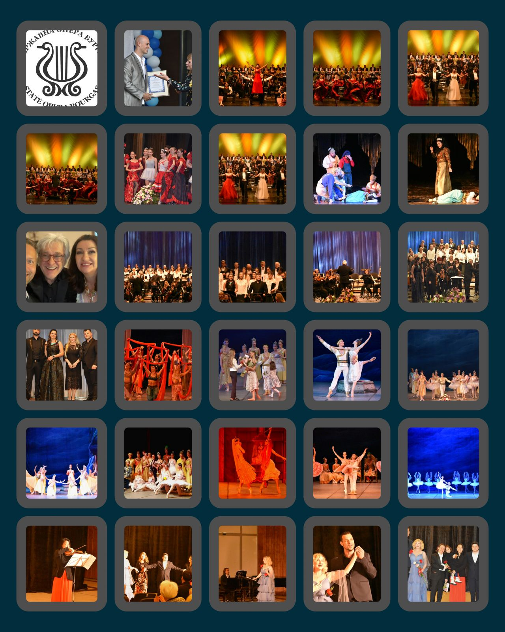2 май – Великденски концерт
В необикновените дни преди големия християнски празник Великден, в Страстната седмица - на Велики четвъртък, когато е време за духовна рекапитулация, смирение и преклонение към Божествените измерения на саможертвата и възкръсването на вярата в изначалните ценности, Държавна Опера Бургас поднесе своя традиционен ВЕЛИКДЕНСКИ КОНЦЕРТ / EASTER CONCERT - като неоценим дар с нетленни измерения към жителите на Бургас и гостите на града. Под палката на доайена в българското културно пространство - маестро Йордан Дафов, който съумява да придаде на всяко събитие ореола на посветеност в тайнството на висшето изкуство и духовните измерения на пътя към Съвършенството, тази вечер солисти, хор и оркестър сътвориха символичен поклон пред свещените дни преди Възкресението Христово и пред гения на двамата композитори, чиито произведения бяха изпълнени - Вагнер и Бетовен.
В залата на Бургаскатао опера, като в храм, прозвучаха величествените: Увертюра към операта "Майсторите певци от Нюрнберг"/ "Die Meistersinger von Nürnberg"/ от Рихард Вагнер и Меса в До мажор, опус 86 за солисти, хор и оркестър от Лудвиг ван Бетовен. Мащабното произведение от кантатно-ораториалния жанр, носител на Бетоновия неспокоен дух, драматизъм и наситена емоционалност, бе изпълнена за първи път на бургаска сцена. Солисти на Месата в до мажор бяха прекрасните - и като визия, и като присъствие, и като вокално майсторство, и като отношение към значимостта на събитието: Мария Цветкова-Маджарова– сопран, Йоана Кадийска Ioana Kadiyska – мецосопран, Яни Николов Yani Nikolov– тенор и Костадин Мечков Kostadin Mechkov – бас. Концертмайстор на оркестъра, който се отличи с изключително прецизно изпълнение, бе Ваня Златева. Хоровият състав с диригент Александър Чепанов Alexander Chepanov, също бe на висотата на цялостното възприятие на величествената музика - с перфектно изградена динамика и баланс в общото звучене.

Линкове към сайта на Бургаската опера за събитието:

https://operabourgas.com/bg/media/novini/yordan-dafov-dirizhira-velikdenskiya-kontsert-2-operata

https://operabourgas.com/bg/media/novini/vazhititelen-velikdenski-kontsert-veliki-chetvartak

8 май - Макс и Мориц и Ах, този мюзикъл – Карлово

Линк към сайта на Бургаската опера за събитията:

https://operabourgas.com/bg/media/novini/uspeh-ah-myuzikal-maks-morits-karlovo

10 май – „Кармина Бурана“ и „Пахита“
Вечерта на 10 май на сцената на Държавна Опера Бургас бяха представени две произведения, всяко носещо различни послания и сетивни възприятия: сценичната кантата "Кармина Бурана" от Карл Орф и Вариации из III-то действия на балета „Пахита“ от Лудвиг Минкус - КАРМИНА БУРАНА / ПАХИТА. Символичното Колело на Съдбата се завъртя и премина през различни състояния на ума, духа, вътрешната нагласа и световъзприятие. Възхитителни бяха и солисти, и артисти от хора и балета, и музикантите от оркестъра, под палката на именития диригент Иван Кожухаров Ivan Kozhuharov, който съумя да извлече отново същината всяко от представленията и да го превърне в запомнящо се събитие.
Артистите успяха да предадат посланията на всяко от произведенията - радост от живота, фриволност, изящество и красив полет на духа - в балетните вариации из "Пахита", и разтърсващата и наситена с философска дълбочина сценична кантата "Кармина Бурана" - едно от най-известните и изпълнявани произведения в световен мащаб. Произведението е инспирирано от оригиналния текст на "Кармина Бурана". Средновековните песни на странстващи певци и музиканти преминаха през различни сезони - и природни, и духовни. Принципите на хедонизма – търсене на насладата от живота и съществуване чрез нея, както и последиците от този "сладък живот" и изкушенията, бяха засегнати във всяка една от представяните сцени. Темата за Злото и символиката, свързана с неговото влияние върху човешките души, бе развита в сюжетната линия, в която бе представено общество, разядено от грехове, без страх от възмездие. Лайтмотивът „О, Фортуна!" бе идейно-смисловата рамка на кантатата. Метаморфозите на душата бяха символично представени чрез оригинални режисьорски и сценографски решения, а всички артисти бяха слети с посланията и техния емоционален резонанс - като цялостно възприятие. На сцената на Бургаската опера излязоха над сто изпълнители. Прекрасни и напълно ангажирани с посланията на кантата бяха солистите: Мария Цветкова-Маджарова сопран, Андрея Мирчев, тенор, и Валери Турманов Valeri Turmanov – баритон. Всеки от тях постигна оптимума от своите възможности и съсредоточеност на сцената. И тримата солисти се представиха блестящо, достигайки до сърцевината на представяните персонажи, всеки от които - като отделен атхетип. И вокално, и философски, и артистично бяха на висота, която предопредели общото изключително въздействие на кантатата върху аудиторията, която подчертано бе интелектуално подготвена за подобно предизвикателство. Чудесен баланс и сливане с цялостната концепция на диригента Иван Кожухаров постигнаха и артистите от хоровия състав - с диригент Александър Чепанов Alexander Chepanov, оркестърът на Бургаската опера - с концертмайстор Ваня Златева, балетът - със солисти Яна Бердута и Даниел Тичков Daniel Tichkov, репетитор - Марина Змеева-Маркова Marina Zmeeva-Markova, както и пианистките - Илиана Тодорова Iliana Todorova и Милена Коларова /дебют в заглавието/. Музиката, наситена с наелектризиращ заряд, достигна до рецепторите на присъстващите по възможно най-внушителния начин, водейки до духовни прозрения.
Адмирации за специалистите от техническия екип - за чудесно аранжираната сцена, ефектното осветление и постигането на необходимия ефект, предаващо силните внушения на спектакъла!
Същата вечер бургаската публика имаше възможност за пореден път да гледа балета „Пахита“ от Лудвиг Минкус, по хореография на Мариус Петипа - постановка на Галина Калчева, помощник-режисьор - Петър Тихолов Petar Tiholov. Зад диригентския пулт бе отново Иван Кожухаров.
Адмирации заслужиха солистите: примабалерината на Бургаската опера Даниела Туртуманова-Стоянова Daniela Turtumanova-Stoyanova и Теодор Цаков Ted Tsakov, солист на балетния състав.
В темпераментните балетни сцени, наситени с динамика и представени с висше техническо майсторство, участваha още: Яна Бердута, Натали Иванова, Нанако Сато Nanako Sato, Калина Неделчева, Илина Константинова Ilina Konstantinova, Лая Рамон Laia Ramon, Гергана Георгиева Gergana Georgieva , Гергана Козарова Gery Kozarova, Елена Георгиева Elena Georgieva, Бианка-Хелън Джованели Bianca Helen Giovannellii, Алексandrina Арабска Алекс Арабска, Рафаела-Мария Кюл Raphaela Kühl, Мина Ялъмова Mila Vasileva. Изящни, екзактни, съсредоточени и същевременно - танцуващи с осезаемо удоволствие, следвайки ритмиката и мелодиката на красивата музика от Минкус, бяха и двамата солисти, и артистите от кордебалета, постигайки отличен баланс и цялостно настроение.

На финала на двете представления, след минути овации от страна на публиката, изправена на крака, бе поднесена традиционната кошница с цветя от името на кмета на Община Бургас - г-н Димитър Николов.

Линкове към сайта на Бургаската опера за събитието:
https://operabourgas.com/bg/media/novini/100-izpalniteli-stsenata-karmina-burana-pahita
https://operabourgas.com/bg/media/novini/vnushitelna-karmina-burana-izyashtna-pahita-petak

14 май – „Любов, шампанско и… още нещо“ – оперетна гала
Вечерта на 14 май залата на Държавна Опера Бургас бе подвластна на жизнеутвърждаващите послания на оперетния жанр с галата ЛЮБОВ, ШАМПАНСКО...И ОЩЕ НЕЩО! Под диригентската палка на маесто Димитър Косев - Dimitar Kosev /гост/, солистите: Мария Цветкова-Маджарова, Илина Михайлова Ilina Mihaylova /гост/, Нона Кръстникова Nona Krastnikova, Йоана Кадийска Ioana Kadiyska, Валерий Георгиев Valeriy Georgiev, Йордан Христозов Yordan Tsvetanov Hristozov, музикантите от оркестъра - с концертмайстор Христо Белчев, артистите от хоровия и балетния състав на Бургаската опера - с диригент Александър Чепанов Alexander Chepanov и хореограф Марина Змеева-Маркова Marina Zmeeva-Markova, заредиха присъстващите с настроение, красива музика и... още нещо, а именно - удоволствието от изпълнението на популярните творби, които са се превърнали в еталон в жанра.
Стилни, красиви, одухотворени, въвлечени в общия вихрен ритъм с витално звучене бяха всички изпълнители. В края на оперетната гала, сред продължителните аплодисменти, бе поднесена традиционната кошница с цветя от името на кмета на Община Бургас - г‐н Димитър Николов.

Линкове към сайта на Бургаската опера за събитието:
https://operabourgas.com/bg/media/novini/pishtnost-nastroenie-dinamika-lyubov-shampansko
https://operabourgas.com/bg/media/novini/nastroenie-blyasak-lyubov-shampansko-i

15 май – „Снежанка“

Линк в официалния сайт на Бургаската опера за събитието:

https://operabourgas.com/bg/media/novini/600-vazpitanitsi-detski-gradini-aplodiraha-snezhanka

17 май – „Палячи“
Вечерта на 17 май в залата на Държавна опера - Бургас бе под знака на изключителната емоция, вплетена с професионализъм, безспорен артистизъм и онази тръпка, която е еманацията и смисълът на изкуството и не би могла да бъде имитирана и заменена. Именитият диригент Иван Кожухаров отново доказа, че вдъхва живот, смисъл, философия и въздействена сила на музиката, излязла под неговата палка, а всички артисти и музиканти бяха подчинени на рамката, която обрисува трагичната история за обсебване, изкушение, страст, черна ревност, предателство, ярост и погубваща себичност, превърнала се в опустошителната сила на неизбежната смърт. Великолепни - и като артистична аргументация на изградените образи, и като стилово пеене, и като бликащ талант, бяха всички солисти: безупречна и затрогваща Неда - Мария Цветкова-Маджарова, разкъсван от тъмни страсти и обичащ до смърт Канио - Даниел Дамянов, олицетворяващ трагиката на една тъчна човешка история Тонио - Марян Йованоски, носещ виталния полъх на надеждата, уви, бързо помръкнала - Силвио - Валери Турманов, фриволният и лекомислен Арлекин - с неговия смешен плач...
Съзвездие от големи имена бяха тази вечер на сцената, превъплътили се по силно докосващ всички сетива начин! Сопраното Мария Цветкова-Маджарова съумя да втъче своето ювелирно вокално майсторство и изключително сценично присъствие в един запомнящ се, въздействащ, противоречив, пълнокръвен и разтърсващ образ на кокетката Неда, прелъстителката, фриволната жена, дръзнала да обича отвъд общоприетите рамки и да следва пътя си - дръзко и със собствен почерк. Тенорът Даниел Дамянов - като Канио, успя да придаде изключителна вътрешна сила на образа - съчетание от съмнение, страх от загубата на чувствата на любимата, черна ревност, гняв, безсилие, заслепителна ярост и отприщване на неконтролируемия импулс за унищожителна морална реабилитация. Знаменитото Ариозо на Канио /Vesti la giubba/бе не просто изпълнено, а съпреживяно - с целия спектър на чувствата, от него, брилянтно изпълнено и, разбира се, изпратено с бурни аплодисменти от страна на публиката. Баритонът Марян Йованоски бе разтърсващ и респектиращ в ролята си на Тонио - и в прочувствения Пролог /пред завеса - символично - пред реалното действие, нагласите на персонажите и плетеницата от човешки страсти/, разказвайки тъжната история на съдбовни взаимозависимости и неумолимостта на Времето, поставяйки всеки от героите на символичната шахматна дъска на живота...
Красив, достолепен, витален и за съжаление носещ признаците на трагична предопределеност бе баритонът Валери Турманов в ролята на Силвио - любимият на Неда, с когото тя мечтае да пристъпи отвъд нормите, предначертали нравите на тогавашното общество. Убедителен, жив, гъвкав образ на Беппе /Арлекин/, с нотки на самоирония - като присмех на Съдбата спрямо върволицата от дребни човешки страсти, създаде и тенорът Яни Николов.
Поздравления за оркестъра с концертмайстор Христо Белчев - за изградената драматургична линия на музиката, следваща събитийността на сцената. Прочутото "Интермецо" в началото на второ действие бе събирателен образ на музиката на :Леонкавало и духа на епохата в края на XIX век.
Брави и за хоровия състав - с диригент Александър Чепанов - за чудесната вокална спойка и умело представени артистични задачи!
Адмирации за специалистите от технически екип - включително и за сполучливо подбраната мулттимедийна среда, пресъздаваща атмосферата на живота в малко италианско селце, която се представя за първи път в тази постановка. Адмирации за всички, които дишаха и живяха с тъжната история на операта от Руджеро Леонкавало, в стил веризъм, която звучи толкова актуално и автентично - като калейдоскоп от човешки взаимоотношения.
Случи се магията, вдъхваща живот на персонажите.
И това се усети и съпреживя от емоционалната и възторжена публика.
A финалният израз 'La commedia finita" /"Комедията свърши"/ бяха не само трагична кода на историята, а и повод за размисъл...
В края на вълнуващия спектакъл бе поднесена традиционната кошница с цветя от името на кмета на Община Бургас - г-н Димитър Николов.

Линкове към сайта на Бургаската опера за събитието:

https://operabourgas.com/bg/media/novini/tragichna-lyubov-dramatizam-operata-palyachi-petak
https://operabourgas.com/bg/media/novini/blestyasht-spektakal-palyachi-petak

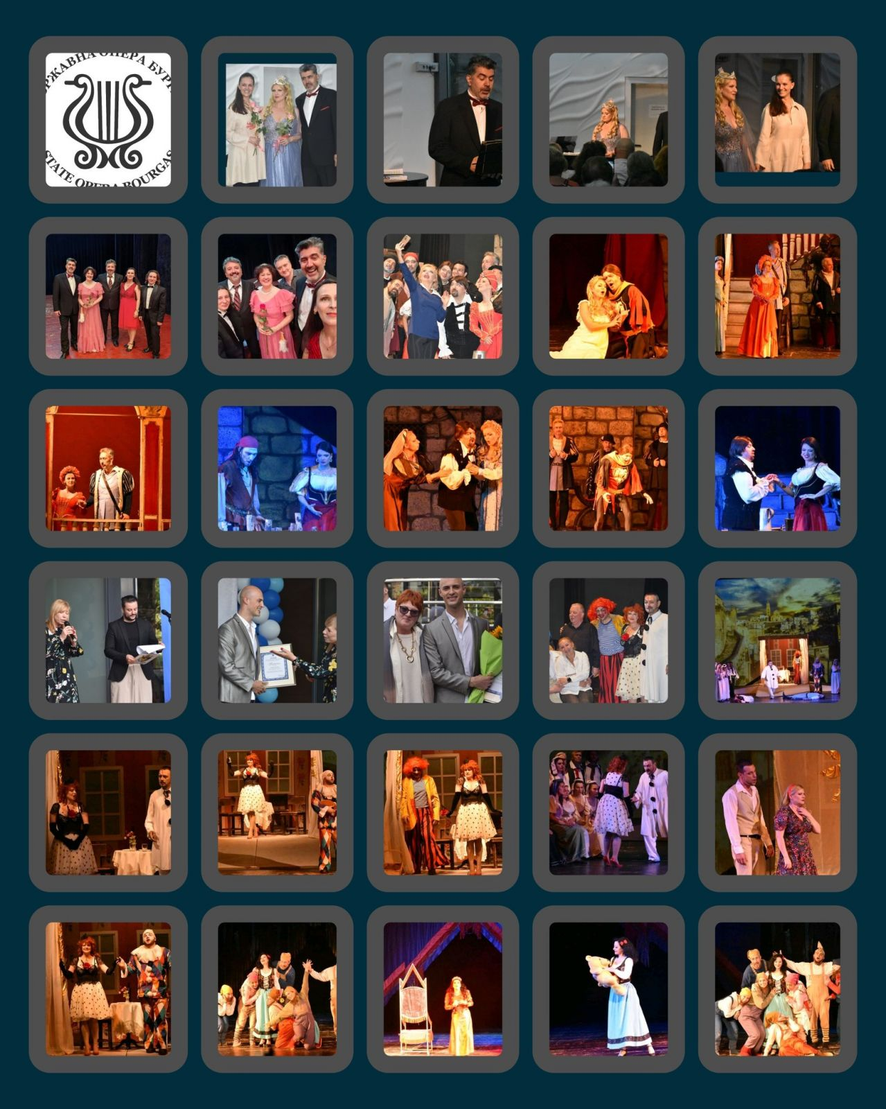22 май – Награди на Община Бургас по случай 24 май
В късния следобед на 22 май, в изисканото открито пространство на Експозиционен център "Флора", на традиционния празничен коктейл за културните деятели на града, организиран от кмета на Община Бургас - г‐н Димитър Николов, с награда по случай 24 май – Ден на светите братя Кирил и Методий, българската азбука, просвета и култура и на славянската книжовност, бе удостоен Теодор Цаков – солист на балетната трупа на Държавна опера – Бургас. Престижният приз, връчен от Диана Саватева Diana Savateva, зам.-кмет с ресор "Култура и вероизповедания" към Община Бургас, е по повод неговото прекрасно представяне в главната мъжка роля в гастрола с балета „Лебедово езеро“ в девет български града. След изключителния успех по време на турнето с постановката на "балета на балетите", както в културните среди наричат „Лебедово езеро“ по музика на П. И. Чайковски и режисура на проф. Хикмет Мехмедов, с асистент-режисьор – Веса Тонова, в Шумен, Разград и Добрич – през м. ноември 2023 г., през м. февруари, март и април 2024 г. последваха представления при пални зали и в Сливен, Хасково, Враца, Благоевград и Перник и Ботевград. Публиката имаше привилегията да се възхити на високото майсторство на солиста на балетната трупа на Държавна опера – Бургас Теодор Цаков – в главната роля на Зигфрид, в блестящ сценичен тандем с примабалерината на Бургаската опера Даниела Туртуманова-Стоянова, както и на всички останали солисти и артисти от ансамбъла, с репетитор Галина Калчева.Многобройната публика във всеки един от градовете, където билетите за спектаклите бяха продадени предварително, станаха съпричастни на събитие от най-висока класа. Отзивите след всяко от представленията – за Теодор Цаков и неговите колеги, бяха възторжени. Ролята на Зигфрид е дебютна за него и се счита за една от най-сложните в техническо отношение в балетните среди. През изминалата 2023 г. солистът на балетната трупа направи своя забележителен дебют и в ролята на Мама Симон в комичния балет „Зле опазеното момиче“, участвал е във всички балетни спектакли през Сезон 2022/2023 и Сезон 2023/ 2024. Предстои нов гастрол на Теодор Цаков с „Лебедово езеро“, както и с други балетни заглавия.

Линк в официалния сайт на Бургаската опера за събитието:
https://operabourgas.com/bg/media/novini/teodor-tsakov-nagradata-obshtina-burgas-24

22 май – „Риголето“
Непосредствено след официалното награждаване на солиста на балетната трупа на Държавна Опера Бургас Теодор Цаков на официалния коктейл на кмета на Община Бургас - г-н Димитър Николов, по повод предстоящия празник 24 май, в залата на Операта, в съвсем различен контекст, друго значимо събитие предостави силно вълнение на присъстващите с шедьовъра на Джузепе Верди РИГОЛЕТО / RIGOLETTO. Великолепно представление, съчетало гениалната Вердиева музика, драматургия, разкриваща цялата палитра от човешки страсти, майсторската режисура на доц. д-р Александър Текелиев, изключителните певци, преживели всеки тон и фраза, вплитайки я в цялостното звучене на трагичната история, бе сътворено тази вечер, под палката на маестро Димитър Косев. Адмирации за солисти, оркестър и хор - всички изиграха един запомнящ се спектакъл, докосващ сетивата, разтърсващ и предизвикващ дълбок размисъл - за истинските ценности, за изменчивостта на чувствата, за силата на съдбовните карти, пренареждайки човешките съдби...
Имайки предвид класата и впечатляващата творческа биография на всекиго, солистите се представиха на очаквано високо ниво - и като вокално владеене на партиите, които са едни от най-въздействащите в оперната литература, и като сценично присъствие и автентичност, пресъздавайки трагиката на сюжета - в градация и дълбочина. Разтърсващ - с протевирочивата си същност, предадена по възможно най-въздействащия начин, бе баритонът Марян Йованоски в ролята на тъжния шут Риголето, който получава своето съдбовно възмездие и чието бащино сърце е разбито, осъзнавайки непоносимата болка на най-тежката загуба - на свидна рожба. Изключителен бе солистът на Националната опера на Република Северна Македония и на Държавна опера - Бургас в изграждането на сложния образ, и в приглушения регистър, и в емоционалните изблици. Силен и запомнящ се образ на Херцога на Мантуа пресъздаде тенорът Валерий Георгиев - изцяло се сля с емоционалната дъга на останалите персонажи от тъжната история с предизвестен край. Красив кантиленен тембър и блестящо изработени фрази, както и висота на артистичното представяне показа Георгиев, който ще пее пред публиката в родния си град Враца на 28 май - на сцената на Драматично-куклен театър, в същата роля, със същия артистичен състав, като изключение ще бъде само ролята Графиня Чепрано – тя ще бъде изпълнена от Александра Франческони-гост. Фина, ефирна, естествено красива, носеща виталност и същевременно - усещане за трагична обреченост, брилянтна във вокално отношение и като представяне на най-характерното от образа на нежната девойка Джилда бе оперната прима Илина Михайлова, сопран /гост/. Тя се сля изцяло с режисьорската концепция и контекста на самата постановка, както и с взаимодействието с останалите си колеги - на най-високо професионално ниво. Внушителен, респектиращ и вдъхващ страх и ужас, както подобава на представяния персонаж на наемния убиец Спарафучиле, който погубва човешки животи - без скрупули, броейки сребърниците в кесията си, бе басът Делян Славов - с мощни височини, наситен с драматизъм тембър и впечатляващи низини - символично пресъздаващи сгромолясването на човешката душа в пагубния капан на изкушението към лесно придобити пари. Олицетворение на прелъстителката, която, обаче, пази зад бляскавата си външност и фриволно поведение състрадание и милост, бе очарователното мецосопрано Йоана Кадийска, която изцяло навлезе в същината на образа, а във вокално отношение бе стабилна и въздействаща - особено в ансамбъла в края на IV действие, който се смята за едно от най-трудните за изпълнения части на операта "Риголето".
Поздравления и за всички останали солисти, които изградиха плътни персонажи, носещи трагизма на Вердиевата партитура и психологизъм отвъд дребнотемието на битието: мецосопраното Калина Попова - емоционална и убедителна като Джована, приближената прислужница на Джилда, която съпреживява нейните душевни терзания и метаморфози; Костадин Мечков, бас, със силно присъствие и красив разгърнат глас - като Граф Монтероне, който е опозорен - заради отнетата чест на дъщеря му, и, в своето безсилие, отправя проклятие, което, по неведомите пътища на съдбовните взаимовръзки, достига до тези, причинили нещастието; Йордан Христозов - баритон, ъбедителен в образа на благородника от свитата около Херцога, и който, въпреки че Риголето смята за приятел и го моли за милост, се отвръща от него, бидейки част от смазващото мнозинство, надсмиващо се над тегобата на Шута; сопраното Стефка Христозова - в двете роли - на Графиня Чепрано и Пажа, Петър Тихолов - бас, като Граф Чепрано, Любомир Тодоров, тенор - в ролята на Матео Борса, също от благородническата свита на Херцога.
Мъжкият хоров състав с диригент Александър Чепанов постигна брилянтна динамика, като особено в тихия регистър звучеше като съдбовни стъпки, напомнящи за ефимерността на нашия живот...
Поздравления за великолепно представилите се музиканти от оркестровия състав - под палката на маестро Димитър Косев и концертмайстор Христо Белчев - за плътното звучене, съответстващо на драматично-философските послания на Верди, за красиво изнесените сола и забележителна кохезия.
Адмирации за специалистите от техническите служби - за постигнатите визуално-слухови ефекти, които допълваха цялостната мрачна картина на представлението, умелия грим, костюми, отговарящи изцяло на характеристиките на епохата, субтитрите, предоставящи възможност за проследяване на драматичната линия на сюжета!

Линкове към сайта на Бургаската опера за събитието:
https://operabourgas.com/bg/media/novini/-rigoleto-tazhnata-istoriya-izkushenie-gryah-samozhertva

https://operabourgas.com/bg/media/novini/vnushitelen-spektakal-rigoleto-predstaven-operata

28 май – „Риголето“ – Враца
29 май – „Любов, шампанско и… още нещо“ – Враца

Линк към сайта на Бургаската опера за събитията:
https://operabourgas.com/bg/media/novini/burgaskata-opera-gostuva-zaglaviya-vratsa

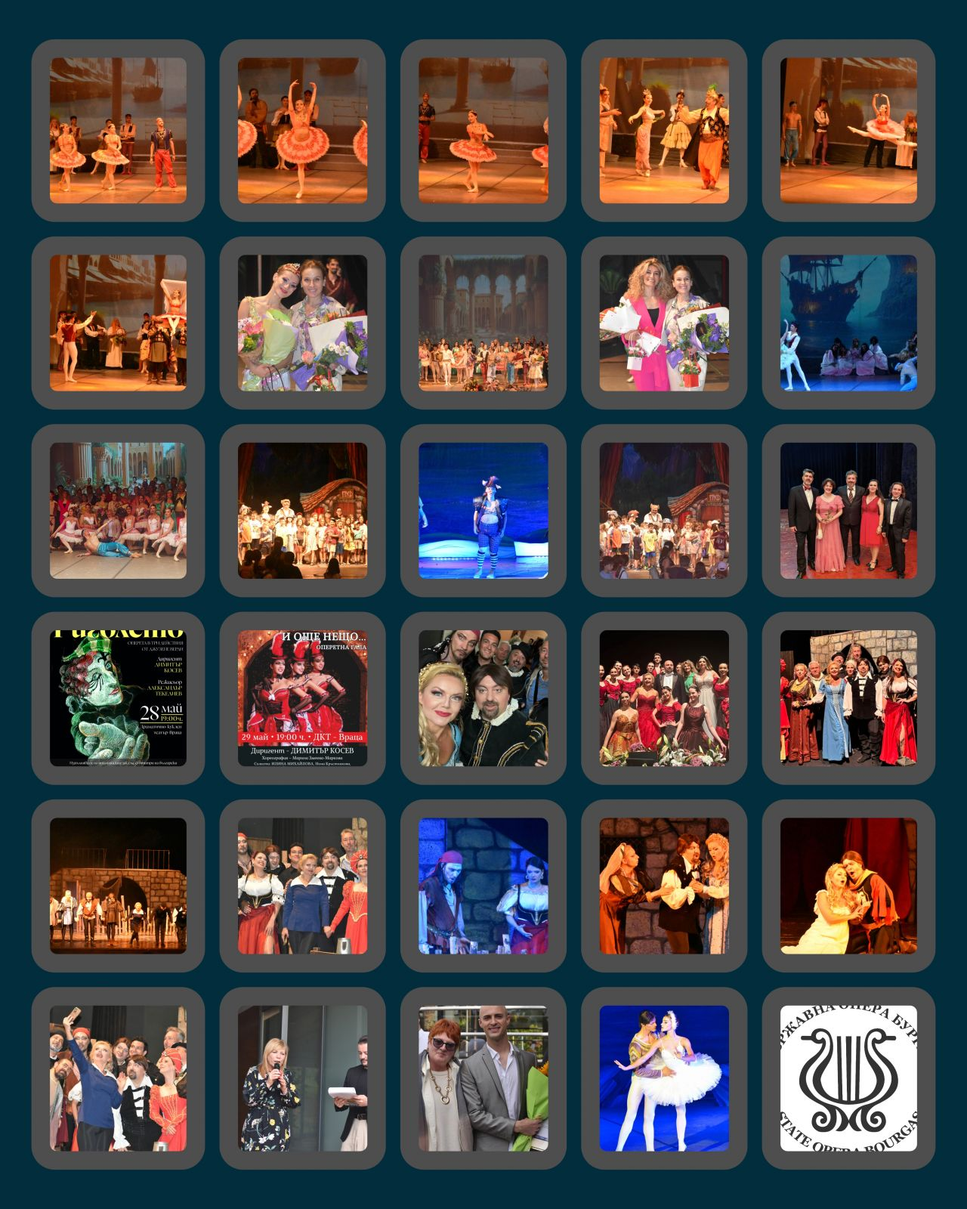8 юни – „Корсар“ – премиера
В топлата вечер на 8 юни бе сътворен балетен празник с премиерата на КОРСАР – ПРЕМИЕРА / LE CORSAIRE – PREMIERE - обагрен от силни емоции, съпреживени от изпълнители, творци, създали великолепието на сцената, публика и професионалистите зад кадър - помощник‐режисьор, технически служби, всички от екипа, които бяха докрай отдадени на процеса на раждане на новото заглавие в репертоара на Бургаската опера. Мечтата за подобен мащабен спектакъл - и като замисъл, и като изпълнение, и като вложен заряд, бе сбъдната! Зрелищната постановка на Галина Калчева, съчетала каноните на класическия балет с оригиналните сценографски решения на Иван Токаджиев, в които визуално‐ смислово бяха вплетени декори, преливащи в мултимедийни ефекти, доказа, че пред сценичното изкуство няма прегради в полето на иновативни търсения и оригинални решения.
Приказни и тематично издържани бяха костюмите, перуките, гримът и реквизитът, издържани в духа на Ориента, чиято цветна палитра, наситена с ярки багри, аромати, звуци и атмосфера, бе пресъздадена - като оживяла картина от палатите на султана.
Безупречни, вдъхновени и изключително отдадени в пресъздаването на образите, които разказаха чудната история за любов, предателство, отмъщение и екзотични преживявания - като сменящи се кадри от приключенски филм - с пиратски кораб, пазар за роби, покои на велможата, омайни градини в съня му, в който танцуват красиви наложници.
Адмирации за блестящите солисти: прекрасен дебют за примабалерината Даниела Туртуманова‐Стоянова - като любимата на пирата Конрад - уверена, очароваща с финес и ефирни движения, представящи нежната й същност; достолепен и внушаващ респект премиер‐солист Емил Йорданов - в образа на разбойника Конрад, който умее да обича нежно и наказва жестоко предателството; вихрена роля за солиста на балетната трупа Кирил Филипов - като сложния образ на Бирбанто, както често се среща в живота - подмолност под маската на приятелство; великолепен Даниел Тичков, премиер-балетист, като верния слуга на Конрад; ефирна, красива и безупречна в техническо отношение Лая Рамон - като Гюлнара, приятелка на Медора; традиционно сигурен, артистичен и харизматичен Теодор Цаков, солист на балетната трупа - в образа на хитреца Исак Линкедем, търговец на роби; изключително забавен Йордан Христозов, солист на оперната трупа, в необичайното амплоа на характерната роля на похотлив велможа - Саид Паша; темпераментна, женствена и очароваща Натали Иванова, солист на балета - като Зюлма, във впечатляващ сценичен тандем с Кирил Филипов; вълшебни одалиски, като че излезли от приказки на Шехерезада: Илина Константинова, Рафаела‐Мария Кюл и Яна Бердута /солист на трупата/; силен дебют на най‐новия балетист в състава на Държавна опера - Бургас - Хару Накагава от Япония - в комичния образ на Секретаря на Саид Паша, който се грижи за реда в неговия харем.
Прекрасни бяха всички артисти - в мащабните ансамбли, и в атрактивните сцени на площада с пазара на роби, и чудния ориенталски дворец, и в открито море, когато буря поваля платната, но Съдбата е благосклонна към влюбените и ги спасява на брега на тяхното споделено щастие...
Специални поздравления и благодарности за чудесните възпитаници на НУМСИ "Проф. Панчо Владигеров" и Детски балетен театър "Капка" - за отговорното отношение към премиерния спектакъл, бликащ талант и изящество, както и на артистите от хоровия състав на Бургаската опера - за прекрасно изпълнените артистични задачи в мащабната картина на представлението!

Линкове към сайта на Бургаската опера за събитието:
https://operabourgas.com/bg/media/novini/zrelishtna-premiera-baleta-korsar-8-yuni-operata

https://operabourgas.com/bg/media/novini/-korsar-izklyuchitelen-premieren-uspeh-sabota

10 юни – „Трите прасенца – Пиф, Паф, Пуф“
Линк към сайта на Бургаската опера за събитието:

https://operabourgas.com/bg/media/novini/-pif-paf-puf-zabavlyavaha-detsa-chastni-letni-zanimalni

11 юни – „Чардаш, вино и любов“ – Поморие
Чудесна концертна проява сътвориха солисите на Държавна опера - Бургас: Людмила Михайлова, Йордан Христозов и Диман Панчев, под клавирния съпровод на Сергей Султанов, в залата на Народно читалище "Просвета - 1888" в гр. Поморие на 11 юни.
Прекрасни, професионално подготвени и с настроение, подобаващо на отлично подбраната програма бяха: Liudmila Mihailova, Yordan Tsvetanov Hristozov, Диман Панчев, пианистът Sergei Sultanov и водещата Стефка Христозова, която се включи и като изпълнител във финалната "Наздравица".
Поморийската публика в Народно Читалище "Просвета - 1888" - гр. Поморие ги посрещна и изпрати изключително топло, зареждайки се с виталните послания и харизматично сценично присъствие на солистите на Държавна Опера Бургас. Концертният спектакъл "Чардаш, вино и любов" умишлено е съчетал в заглавието си понятия, които правят препратка към житейските наслади. Музикално-сценичният проект, реализиран по идея на солистката на Държавна Опера Бургас Людмила Михайлова, има за цел именно да бъде като антидот на инертността, бездушието и отчаянието. Всеки би трябвало да намери ниша за досег с изкуството, което е насъщен елемент от смисленото и пълноценно съществувание.
Концертът на солистите от Държавна опера Бургас Людмила Михайлова – сопран, Йордан Христозов – баритон и Диман Панчев – бас е насочен към широката аудитория и бе приет изключително радушно от хора от различни възрастни от красивия крайморски град. Красивите музикални мотиви от известни произведения от Росини, Верди, Пучини, Щраус, Лехар, Калман, Хренников и Мусоргски, бяха поднесени с емоционален заряд, който наелектризира сцената на НЧ "Просвета - 1888" - Поморие, а характерните за оперетното творчество темпераментни танци развълнуваха публиката и я заредиха с очарователното съчетание на чардаша и любовта.
На рояла беше Сергей Султанов, който през м. май се представи успешно в последната концертна проява от поредицата "Солистите на Държавна опера - Бургас".

Линк към сайта на Бургаската опера за събитието:
https://operabourgas.com/bg/media/novini/chudesen-kontsert-chardash-vino-lyubov-pomorie

14 юни – „Севилският бръснар“
Дъждовната вечер на 14 юни бе отбелязана и с дъжд от емоции, искрени усмивки, вихрен ритъм, динамика и възторжени аплодисменти със спектакъла на комичната опера от Джоакино Росини "Севилският бръснар". Под диригентската палка на безспорния професионалист Иван Кожухаров, солисти, оркестър и хор бяха като експлозия от настроение, талант и сценично очарование.
Адмирации за всички, замесени в забавното представлвние на класическото произведение на Росини, с елементи на съвременна социална сатира, и най-вече - за прекрасните дебютанти Мария и Андрей Юрковски, новите солисти в артистичното семейство на Бургаската опера - в ролите на Розина и Фигаро - с изключителна вещина, вокално майсторство, отдаденост и неподправена харизма, те пресъздадоха комичните образи. Брави за всички чудесни солисти: Андрея Мирчев, Костадин Мечков, Диман Панчев, Нона Кръстникова, Йордан Христозов, за артистите от хоровия състав, музикантите от оркестъра и специалистите от техническите служби - успехът, съпътстван от нестихващи овации и възклицания "Браво!", бе истинският атестат за високото комплексно качество на спектакъла!
Както обикновено, осъвременната версия по режисура на доц. д-р Аллександър Текелиев на класическото произведение по музика на Росини бе посрещната изключително радушно, с разбиране на интелигентния хумор.

Линк към сайта на Бургаската опера за събитието:
https://operabourgas.com/bg/media/novini/blestyashti-debyuti-mariya-andrey-yurkovski-sevilskiyat-brasnar

16 юни – „Я жду тебя“ – Експо център „Флора“
В неделната вечер на 16 юни, в непосредствена близост до морето - в изисканата "Стъклена зала" на Експозиционен център Флора Бургас, възхитителните солисти на Държавна Опера Бургас - Мария Цветкова-Маджарова и Диман Панчев, под брилянтния клавирен съпровод на Илиана Тодорова Iliana Todorova, изваяха - чрез музика, прекрасен художествен фон от известни картини, стихове, носещи красива носталгична романтик в пастелни тонове, и неподражаемо присъствие на големи артисти музикално‐поетичната програма на вокалния концерт "Я ЖДУ ТЕБЯ..."
Освен харизмата на тримата класни изпълнители - въздействаща на всички нива на публиката в пълната зала, в концерта бе и осезаемо приствието и на един "невидим" участник - художничката Диана Авелова Diana Avelova, куратор на художествената част на проекта, която учи и твори в Париж и от края на 2023 г. работи като костюмограф във Виенската опера. Мария Цветкова-Маджарова бе като излязла от страниците на луксозна книга с вълшебни руски приказки, както тя сама вметна - нейният облик е бил вдъхновен от "Принцеса Лебед". Пеещ тон, носещ веригите на тъгата - почувствата с цялото същество, преживяна, трансформирана, пречистваща, постигна сопраното, като с всеки дъх и тон ваеше красота. Басът Диман Панчев бе също във възхитителна симбиоза с посланията в изпълняваните от него произведения, с усет, дълбочина, вложена философска мисъл и затрогващи нюанси на гласа. Пианистката Илиана Тодорова за пореден път доказаа високата си класа - възхитително изградената динамика и пеещ тон - под нейните фини и чувствителни пръсти, въплътили богатата й душевна палитра, бяха като емоционално-интелектуална люлка на соловите изпълнения.
Линкове към сайта на Бургаската опера за събитието:
https://operabourgas.com/bg/media/novini/nostalgichna-krasota-krasiva-muzika-kontserta-zhdu-tebya
https://operabourgas.com/bg/media/novini/krasota-romantika-vkus-klasa-kontserta-zhdu-tebya

18 юни – „Севилският бръснар“
Топлата вечер на 18 юни - на прага на астрономическото лято, донесе горещи емоции и в залата на Държавна Опера Бургас със спектакъла на СЕВИЛСКИЯТ БРЪСНАР/ IL BARBIERE DI SIVIGLIA.
Под диригентството на изтъкнатия български диригент със забележителна международна кариера - Иван Кожухаров, представлението бе подвластно на усета му за извайване на музикалните фрази, баланс между отделните компонентни на спектакъла и брилянтно изградена динамика.
Брави - на всички солисти, музиканти от оркестровия състав - с концертмайстор Ваня Златева, артистите от хора и специалистите от техническите служби - за комплексното представяне на един вълнуващ спектакъл, подчинен на интелигентното чувство за хумор със сатирични елементи, и представен по безспорно професионален начин!
Баритонът, който направи своя блестящ дебют в ролята на най-известния бръснар в артистичния свят - Фигаро, Андрей Юрковский - на спектакъла на 14 юни в залата на Операта, заедно със своята съпруга - мецосопраното Мария Юрковская, тази вечер също бе във вихъра на забавната роля, която изисква сериозна вокална подготовка и забележителна сценична кондиция - поради интригуващия мизансцен.
Прекрасна бе и мецосопраното Йоана Кадийска - като Розина, като ролята й, с всеки изминал спектакъл, придобива нови обогатени параметри. Чудесни бяха и тенорът Андрея Мирчев - за втори път в ролята на Граф /Шейх/ Алмавива - след забележителния си дебют на сцената на Летния театър в Бургас през м. август 2023 г.; басът Диман Панчев - изключително атрактивен, забавен и респектиращ - като вокално представяне, в ролята на знаменития клеветник Дон Базилио; свръхзабавната Нона Кръстникова, която изгражда образа на Берта с интелигентно чувство за хумор, баритонът Йордан Христозов - също свеж и предизвикващ искрен смях - в ролите на музиканта Фиорелло и Офицера.

Линкове към сайта на Бургаската опера за събитието:
https://operabourgas.com/bg/media/novini/bezumen-publikata-sevilskiyat-brasnar-vtornik
https://operabourgas.com/bg/media/novini/blestyasht-spektakal-sevilskiyat-brasnar

21 юни – концерт на пианистите на Бургаската опера – Експо център „Флора“
Линк към сайта на Бургаската опера за събитието:
https://operabourgas.com/bg/media/novini/kontsert-pianistite-burgaskata-opera-ekspo-tsentar-folra

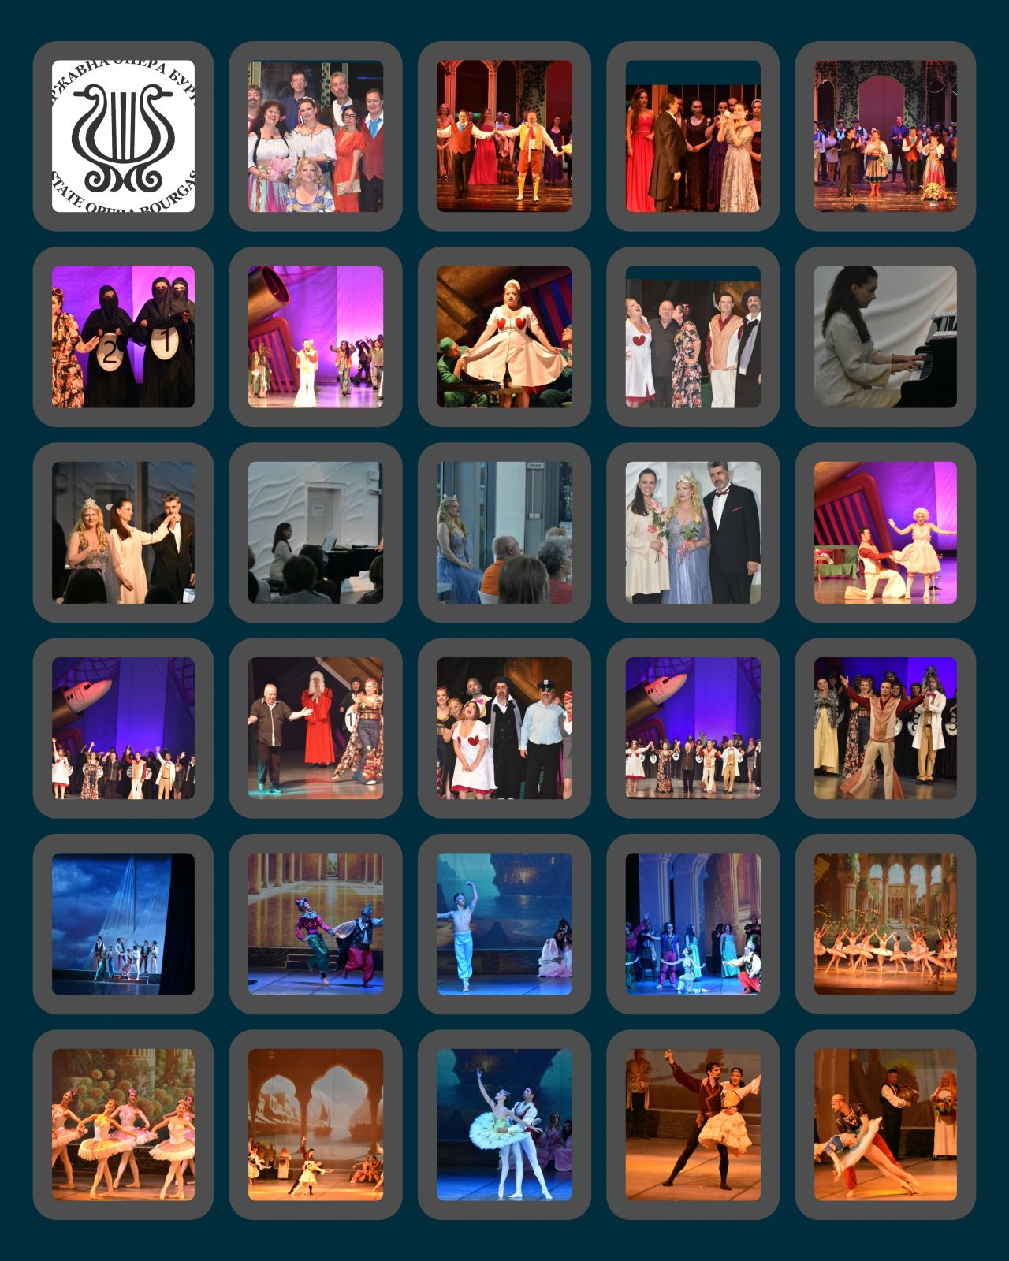21 юни – „Графиня Марица“
В първия ден на астрономическото лято емоциите в залата на Държавна Опера Бургас бяха в пълен синхрон с летния сезон - горещи страсти, водовъртеж от разнопосочни чувства, гръмотевични бури в отношенията, последвани от спокоен изгрев - на нов ден и ново начало.
Прекрасна бе атмосферата на спектакъла на ГРАФИНЯ МАРИЦА / COUNTESS MARITZA - оперета от Имре Калман, под палката на доказания професионалист маестро Димитър Косев - такава, каквато подобава на представления, които дълго се помнят, именно поради емоционалния резонанс, който предизвикват у публиката.
А един прелюбопитен факт, свързан с потеклото на солистката на Музикалния театър в София Добрина Икономова, придава още по‐осезателен аристократичен блясък на спектакъла. Ето какво разказва след представлението великолепната прима, от която се излъчва безспорна класа:
"Исках снощния спектакъл да посветя на наследника на прототипа на графиня Марица. Граф Миклош Сейчен е неин племенник, а той е женен за Шинка, по баща Диманов, които са имали бургаски корени - откъдето идва познанството ни с графското семейство. За жалост скоро и двамата починаха, но имахме щастието моето семейство да се докосне и да контактува с истински аристократи. Няма нищо случайно, след 30 години отново да стъпя на бургаска сцена (след дебюта ми в "Травиата") със спектакъл, и то точно на Марица!"
Великолепното вокално майсторство и достолепно сценично присъствие на истински големи артисти представиха гост-солистите от Национален музикален театър “Стефан Македонски" - Добрина Икономова и Пеньо Пирозов - безапелационен - и като бравурно пеене, и като артистично изграждане на образа на влюбения благородник.
На изключитекно високо ниво бяха и солистите от състава на Бургаската опера: Мария Цветкова-Маджарова, Людмила Михайлова, Йордан Христозов, Петър Тихолов, Николай Николов, Въльо Тотев, Сребрина Славова и Александър Перпериев. Всеки от тях изгради не просто поредната успешна сценична роля, а се раздаде максимално - вплитайки творческия си заряд в незабравими образи: сопраното Мария Цветкова-Маджарова - в ролята на чаровната кокетка Лиза - витална, забавна, предизвикваща изключителни симпатии с блестящото си сценично превъплъщение и изящно пеене; Людмила Михайлова, сопран - в образа на влюбената циганка Маня, която вещае любовта на Графиня Марица и нейния любим - Граф Тасило - с огнен темперамент и впечатляващо вокално представяне; баритонът Йордан Христозов - предизвикващ вихрени емоции и искрен смях с ролята си на Барон Каломан Жупан; басите Петър Тихолов и Николай Николов - в образите на Княз Мориц Драгомир Популеску Барон Карл Стефан Либенберг - забавни и вписващи се неотменно в словесно-сценичните каламбури, в които присъстват чардаш, вино, любов и интриги; достолепната Сребрина Славова, мецосопран - с аристократично излъчване на истинска благородничка-благодетлка на любимия си племменик Тасило; Въльо Тотев и Александър Перпериев - със запомнящо се артистично присъствие, в синхрон с цялостното настроение на спектакъла - ромнатично-носталгично-смешно-тъжен-брилянтен!

Линкове към сайта на Бургаската опера за събитието:
https://operabourgas.com/bg/media/novini/prikazka-lyubovta-razkazana-grafinya-maritsya-petak
https://operabourgas.com/bg/media/novini/-grafinya-maritsa-razvalnuva-burgaskata-publika-petak

В последния ден на месец юни, в навечерието на Втория международен балетен конкурс "Сара-Нора Прима" SARA-NORA PRIMA INTERNATIONAL BALLET COMPETITION, в залата на Държавна Опера Бургас бе сътворен взрив от цветни емоции, багри, динамика, вихър от красиви движения, съчетани с великолепно изпълнение със спектакъла на балета ДОН КИХОТ / DON QUIXOTE - постановка и режисура на Галина Калчева, сценография - Иван Токаджиев, костюми - Яна Дворецка.
Залата на Операта бе изпълнена с международна ентусиазирана публика, която посрещна и изпрати балетната трупа със заслужени нестихващи аплаузи.
Браво на всички - вдъхновени, стилни, заредени сякаш с неизчерпаем енергиен заряд!
Спектакълът бе с участието на лауреати от I международен балетен конкурс "САРА-НОРА ПРИМА" 2023. Хореография – Мариус Петипа, Александър Горски, постановка – Галина Калчевам сценография – Иван Токаджиев
Художник на костюмите – Яна Дворецка Yana Dvoretska, помощник‐режисьор - Петър Тихолов. Участваха и възпитаници на НУМСИ "Проф. Панчо Владигеров" гр.Бургас.
Освен превъзходните солисти – Кристина Чочанова Kristina Chochanova и Симеон Атанасов Simeon Atanasov, носител на Първа награда от Първия международен балетен конкурс "Сара-Нора Прима: 2023, които бяха истинска артистична фурия на сцената на Бургаската опера, в характерните роли, изискващи актьорски умения, на емблематичната двойка от романа на Сервантес "Дон Кихот" – Дон Кихот и Санчо Панса, бяха Петър Тихолов Petar Tiholov – в образа на Рицаря на печалния образ, в ролята на неговия – Санчо Панса - Франческо Пио Русо Francesco Russo, който направи великолепен дебют в комичната роля.
Бургаската публика посрещна с бурни овации и Теодор Цаков Ted Tsakov и Натали Иванова, солисти на балетната трупа – като Еспада и Мерседес. Двамата бяха невероятен тандем, съчетаващ стил, класа, енергия, темперамент, огромно желание за танцуване и раздаване на сцената. Красива и стилна като Повелителката на дриадите бе примабалерината Даниела Туртуманова Daniela Turtumanova-Stoyanova. Очарователна и динамична бе Калина Неделчева – като Амур. Атрактивни и предаващи настроение бяха Илина Константинова Ilina Konstantinova и Нанако Сато Nanako Sato – като Приятелките на Китри. Впечатляващи бяха и Приятелите на Базил – премиер-балетистът Даниел Тичков Daniel Tichkov и Шун Калафуне Shun Kawafune. В страстния Цигански танц темпераментни и грабващи сетивата бяха солистите на балетния състав Яна Бердута и Кирил Филипов Kiril Filipov. Забавен бе и образът на Гамаш, самонадеян благородник, който e кандидат за ръката на Китри – в изпълнение на Стоян Фъртунов Stoqn Fartunov. В ролята на Кръчмар бе Божидар Комитов, Кръчмарката - София Ловджиева.

Линкове към сайта на Бургаската опера за събитието:
https://operabourgas.com/bg/media/novini/-don-kihot-otkriva-vtoriya-baleten-konkurs-sara-nora-prima
https://operabourgas.com/bg/media/novini/chudesen-spektakal-don-kihot-otkri-sara-nora-prima

2 юли – официално откриване на Бургаските музикални празници с „Виенска кръв“ – Летен театър – Бургас

Паралелно с втория ден от конкурсната програма на SARA-NORA PRIMA INTERNATIONAL BALLET COMPETITION в залата на Бургаската опера - бляскаво откриване на Бургаските музикални празници "Емил Чакъров" 2024, реализирани за седемнадесети пореден път от Държавна Опера Бургас и Община Бургас, с ВИЕНСКА КРЪВ / WIENER BLUT на сцената на Летен Театър Бургас - Официална страница, под диригентството на маестро Деян Павлов. Настроение, финес, свеж хумор, изискани маниери, прекрасна музика, високо ниво на изпълнение на всички, участващи в сценичната феерия - всичко това бе красиво съчетано и умело поднесено - с виенски вкус и финес. Адмирации за всички - маестро Деян Павлов, който съумя да овладее цялостния процес на представлението по възможно най-успешен начин, балансирайки между партитура, солови изпълнения, хор и балет; за солистите, чудесно звучащите оркестър - с концертмайстор Христо Белчев, и хор - с диригент Александър Чепанов, както и за финеса на артистите от балета, пресъздаващи виенската атмосфера на аристократичните балове; за специалистите от техническите служби и за емоционалната бургаска публика, която съпреживя един истински естетически празник!
След блестящия си дебют в ролите на Графиня и Граф Цедлау - през м. март т. год., сопраното Нона Кръстникова и тенорът Яни Николов показаха надграждане на образите, стабилно и същевременно - емоционално, представяне. Шармантна и закачлива, със съответните маниери, съответстващи на образа на Франциска Каняри - красива своенравна танцьорка и метреса на Графа, бе сопраното Мария Цветкова-Маджарова. Забавен, както винаги в подобни роли, бе баритонът Йордан Христозов - в образа на Княз Ипсхайм Гинделбах. Чудесен дебют - и като вокално представяне, и като ясна дикция, която е много важна в оперетния жанр, и като артистичност, направи младият тенор от състава на Държавна опера - Стара Загора Стоян Буюклиев - в ролята на Йозеф. Блестяща в ролята на шивачката Пепи, която осъществява желанието си да бъде танцьорка на бляскави светски балове, бе Шмилена Султанова, сопран. В характерната роля на типичния представител на средната класа, която се стреми към стандарта на аристокрацията във Виена, бе басът Петър Тихолов, чаровна и закачлива бе мецосопраното Калина Попова - като притежателката на парижки моден салон Мали, Акександър Перпериев бе с достолепна осанка като Граф Битовски, домакин на бала. А именно на бляскавото светско събитие - всенародното увеселение в Хицинг, се случва развръзката на историята с виенски привкус, в която са замесени тайна любов, ревност, интриги, сладко отмъщение, разбира се, гарнирани с щастлив финал, в който всички пиян искрящо шампанско и се радват на житейските наслади.

Линкове към сайта на Бургаската опера за събитието:
https://operabourgas.com/bg/media/novini/operetata-vienska-krav-otkrva-burgaskite-muzikalni-praznitsi
https://operabourgas.com/bg/media/novini/blyaskavo-nachalo-bmp-emil-chakarov-vienska-krav

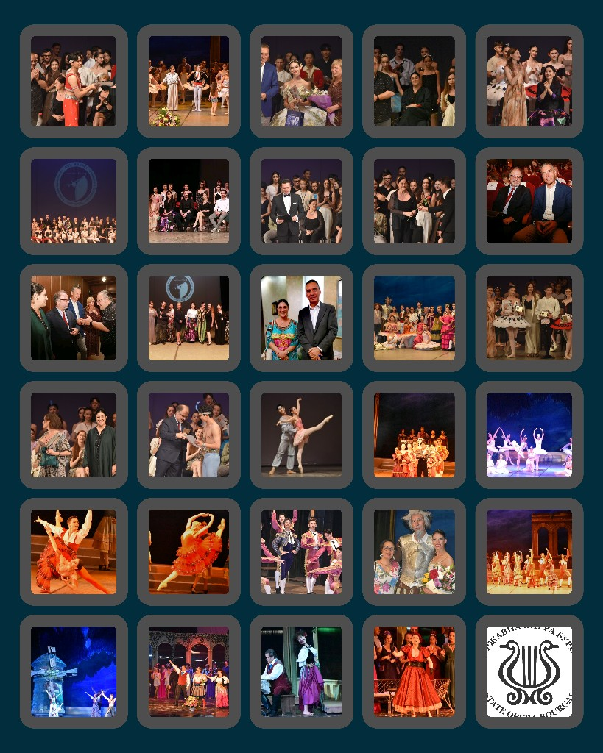6 юли – официално закриване на II Международен балетен конкурс „Сара-Нора Прима“
Вечерта на 6 юли в залата на Държавна Опера Бургас приключи второто издание на Международния балетен конкурс "Сара-Нора Прима" SARA-NORA PRIMA INTERNATIONAL BALLET COMPETITION, като всеобщото мнение - и на специалисти, и на официални лица, и на по-широката публика бе, че с всяка изминала година конкурсът надгражда добрите постижения и ги превръща в устойчива традиция.
В конкурсната програма, която продължи 4 дни в 3 възрастови групи, и съпътстващата Международна балетна академия SARA-NORA MASTER International BALLET ACADEMY, която продължава до 9 юли, взеха участие над 140 млади балетисти от държави на няколко континента.
Престижното международно жури бе особено затруднено в избора на призьори в конкурсната програма - поради високото изпълнителско ниво на участниците - и като техническа подготовка, и като мотивация за участие в международен форум на подобно ниво, и като сценично присъствие и психологическо самообладание.
Освен отличените с парични възнаграждения от впечатляващия награден фонд, осигурен от Министерство на културата, със съдействието на Община Бургас, някои участници получиха и договори с културни институти, възможност за гастрол и специализация.
Сред официалните лица на церемонията по награждаването на Международния балетен конкурс "Сара-Нора Прима" и галаконцерта на лауреатите бяха: г-жа Джи И Чо, временен ръководител на мисията на Република Корея, г-н Найден Тодоров, министър на културата в служебния кабинет на Република България Найден Тодоров Nayden Todorov / Найден Тодоров/, г-н Димитър Николов - кмет на Община Бургас, генералният директор на БТА / Bulgarian News Agency - г-н Кирил Вълчев, г‐жа Диана Саватева Diana Savateva- зам.‐кмет с ресор "Култура и вероизповедания", г‐н Михаил Ненов Mihail Borislavov Nenov, зам.‐кмет с ресор „Образование, здравеопазване, социални дейности и младежки политики“, доц. д-р Александър Текелиев - директор на Държавна опера - Бургас, представители на местната общинска администрация и други официални лица.
"Балетът е най-красивото сценично изкуство, но балетът е и една от най-трудните професии въобще. Фактът, че конкурсът "Сара-Нора Прима" продължава да се случва и надявам се, ще продълvава, говори страшно много за град Бургас. България винаги е била силна страна в балета, а този конкурс е поредният диамант в короната на Бургас. От подобни конкурси се тръгва към големите сцени, към голямата кариера.“, каза на официалната церемония министър Найден Тодоров.
"За Бургас е чест и привилегия да бъде домакин на този изключителен конкурс. Той се провежда за втори път, което означава, че има щам -устойчив. Още отсега Община Бургас кандидатства да бъде домакин и на третото му издание", заяви от сцената на Държавна опера Бургас кметът Димитър Николов. Наградата на Община Бургас на стойност 1 000 лева бе присъдена на Иванина Иванова, която бе определена като най-изявения възпитаник на местната балетната школа
Директорът на бургаската опера Александър Текелиев коментира: „И въпреки че, в глобален план класическите изкуства са поставени в ситуацията едва ли не да се извиняват, че съществуват, ние съществуваме и този форум е едни от знаците затова. Не е важно дали един кандидат ще спечели, наградата е техническа част-стъпка по пътя, това да свериш часовника, да видиш къде си е най-важното в този конкурс.“ /цитати - БНР - Бургас/.

Линкове към сайта на Бургаската опера за събитието:
https://operabourgas.com/bg/media/novini/mart-zapochva-zapisvaneto-sara-nora-prima-20
https://operabourgas.com/bg/media/novini/perfektna-organizatsiya-silni-uchastnitsi-sara-nora-prima
https://operabourgas.com/bg/media/novini/blestyasht-final-sara-nora-prima-galakontsert

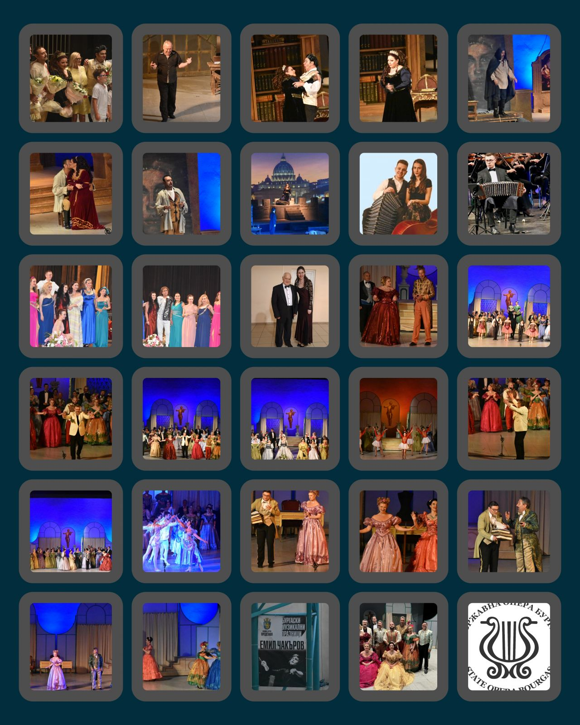6 юли – „Танго класика“ – о. „Света Анастасия“
Първата музикална проява на Държавна опера – Бургас на о. „Света Анастасия“, включена в програмата „Купон на Острова“ 2024, бе концертен спектакъл, представящ по атрактивен начин изисканата красота на тангото – на 6 юли от 21:00 часа на живописната открита сцена край морския бряг на единствения населен остров по Черноморието.
За любителите на силните страсти, шеметните музикални мотиви, подвластни на южноамериканския темперамент, и характерната емоционалност на тангото в съботната вечер бе концертът „Танго класика – нощ на страстта, тангото и емоциите…“.
Атрактивният музикално-сценичен проект е поредното естетично предизвикателство в лятната програма на бургаския културен институт, в която се съчетават различни музикални жанрове, представени чрез разнообразни изразни средства. Музикалните мотиви, които ще прозвучат на концерта в събота, са вплели в себе си заряда на самобитния вкус към живота, характерен за Южна Америка, както и отношението към емоционалното взаимодействие в танца на един мъж и една жена, в който се отразява вселена от чувства, красота на движения, ритми в обертоновете на страстта… Тангото е философия, специфично светоусещане, изразено чрез тоналността на чувствеността и водовъртежа от емоции.
Бандонеонът е любим инструмент на солиста Стоян Караиванов, носител на престижния приз „Музиканта на годината“ 2022 в анкетата на предаването „Алегро виваче“ на програма „Хоризонт“ на БНР, ще се представи на концерта на Острова. Той е носител и на поредица награди от национални и международни конкурси по акордеон и баян. Младият музикант е първият български бандонеонист, който свири на класическата аржентинска система. Отличен е с почетна грамота за показано високо изпълнителско майсторство от Българската академия на науките и изкуствата, Той е първият музикант от младото поколение, който е изпълнил цялото творчество на Астор Пиацола за бандонеон и оркестър, включително легендарната програма "Пиацола – последният концерт", която повтаря последния концерт на композитора в Атина – 3 юли 1990 г. в гр. Атина, Гърция. Концертната програма бе изнесена с изключителен успех при пълна зала на Бургаската опера - през м. ноември 2022 г., с оркестъра на Операта, със солист - Стоян Караиванов, под диригентството на маестро Деян Павлов.
В концерта „Танго класика“ на Острова участваха: Стоян Караиванов /бандонеон/ & Ася Караиванова /контрабас/ Илиана Тодорова – пиано, Христо Белчев – цигулка, Евгения Маркова – цигулка, Наталия Султанова – цигулка, Нели Маринова – виола, Добриана Добрева – виолончело.
„Съчетавайки познати мелодии от класическата музика с аржентинското танго и вълшебната музика на Астор Пиацола, този концерт обещава да Ви отведе на неповторимо пътешествие в кварталите на Буенос Айрес“, разкриват философията на музикалния проект самите изпълнители, които ще представят пиесите с майсторство, вкус, страст и лична харизма.

Линк към сайта на Бургаската опера за събитието:

https://operabourgas.com/bg/media/novini/strastni-ogneni-tango-ritmi-ostrova-sabota

11 юли – „Тоска“ – Летен театър – Бургас
След спектакъла на ТОСКА / TOSCA думите, колкото и да са силни, бледнеят пред съпреживяната емоция.
Беше спектакъл, който се помни.
Изключителни бяха солистите - световни, оркестърът - под палката на неподражаемия Иван Кожухаров, хорът с диригент Александър Чепанов и младите певци от Детски хор "Милка Стоева".
Йоана Железчева доказа класата си - безапелационно изграден образ на Флория Тоска - с изумителни нюанси на гласа и сценична харизма. Даниел Дамянов бе слят с персонажа си на Марио Каварадоси, със силно присъствие и красив въздействащ тембър.
Марян Йованоски беше разтърсващ Скарпия - същински емоционален вихър, съчетаващ себичност, жестокост и егоцентризъм, блестящо подплатен вокално.
Адмирации и за останалите великолепни артисти от първoкласния сoлистичен състав: Диман Панчев, Костадин Мечков, Яни Николов, Петър Тихолов, Иван Грозев, Стефка Христoзова - тази вечер всички изпълнители бяха докоснати от невидимата и необяснима сила на Дуенде...
Изкуството, в неговия класически вид, е живо. Пълният Летен театър го доказа.
В края на второто събитие от Бургаските музикални празници "Емил Чакъров" бяха поднесени цветя от името на кмета на Община Бургас - г‐н Димитър Николов, и от името на Държавна опера - Бургас за прекрасните солисти, сътворили културен празник тази вечер.

Линкове към сайта на Бургаската опера за събитието:
https://operabourgas.com/bg/media/novini/-toska-izklyuchitelen-artistichen-sastav-chetvartak
https://operabourgas.com/bg/media/novini/-toska-svetoven-dirigent-solisti-orkestar-hor-petak

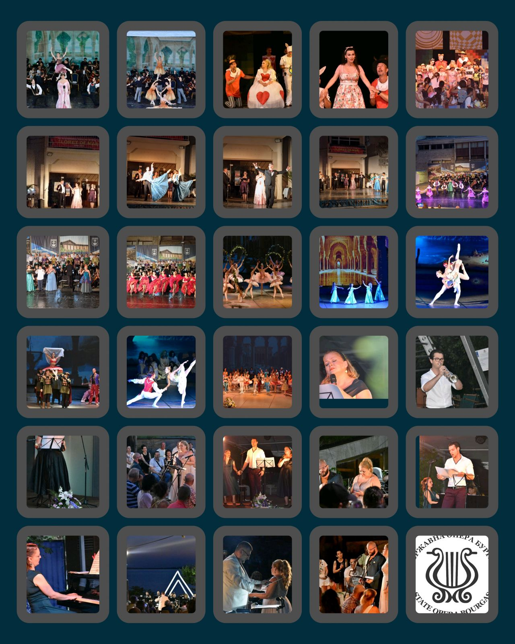12 юли – „Любовна история“ – о. „Света Анастасия“
В горещата юлска вечер Остров Света Анастасия бе подвластен на романтиката с красивата мелодика на френската музика с конерта ЛЮБОВНА ИСТОРИЯ/ LOVE STORY.
Под темпераментната диригентска палка на маестро Деян Павлов, солистите на Държавна Опера Бургас Нона Кръстникова Nona Krastnikova и Яни Николов Yani Nikolov, съпровождани от оркестъра на Бургаската опера с концертмайстор Христо Белчев, поведоха присъстващиtе в изискания свят на френската култура и светоусещане - със стил, вкус и финес.
Получи се емоционален мост между многобройната публика на островната сцена и изпълнителите. А именно това е най‐сигурният индикатор за успеха на едно събитие.
Освен със солистично представяне, сопраното Нона Кръстникова бе и водеща на концертната вечер - непринудено и със свежо чувство за хумор - по френски.
Линкове към сайта на Бургаската опера за събитието:
https://operabourgas.com/bg/media/novini/muzika-frenskoto-klasichesko-kino-oglasi-ostrova
https://operabourgas.com/bg/media/novini/-lyubovna-istoriya-zavladya-ostrova

14 юли – Summertime – Eкспо център „Флора“
Неделна лятна вечер, лек крайморски бриз, изискана музика и носталгично настроение на вълната на романтиката - всички прелестни понятия бяха съчетани в една концертна програма на Държавна Опера Бургас - SUMMERTIME в откритото пространство на Експозиционен център Флора Бургас.
Прекрасните професионалисти: сопраното Нона Кръстникова Nona Krastnikova, баритонът Валери Турманов Valeri Turmanov, пианистката Мира Искърова Mira Iskarova и Ангел Сребрчев Angel Srebchev, тромпет, поведоха присъстващите в един вълнуващ музикален разказ, представящ характерните метаморфози на любовта – бленувана, отричана, загубена, възродена.
Водеща на концерта бе Нона Кръстникова, която умело направи смислово-емоционална връзка между музикалните изпълнения с тематично подбрани анонси - с интелигентна ненатрапчивост.
Концертният спектакъл „Summertime“ бе емоционална среща с откъси от известни мюзикъли.
Емблематичната "Summertime", превърнала се в джаз стандарт, бе кодата на вълнуващата музикална вечер, в изпълнение на двамата солисти, Мира Искърова и с незаменимия за джаза звук на тромпета - в изпълнение на Ангел Сребчев.
В анонса към изпълнението Нона Кръстникова шеговито обясни, че принципно "Порги и Бес" от Гершуин отдавна е приета да се изпълнява само от афроамериканци, но тази вечер се прави изключение. А то бе възхитително.

Линкове към сайта на Бургаската опера за събитието:
https://operabourgas.com/bg/media/novini/-flora-romantichna-valna-summertime
https://operabourgas.com/bg/media/novini/iziskan-muzikalen-kokteyl-summertime-nedelya

„Корсар“ – 15 юли, Летен театър – Бургас
Прекрасен втори спектакъл на най‐новата постановка на Държавна Опера Бургас - КОРСАР / LE CORSAIRE - след безспорния успех на премиерата на 8 юни т. год. в залата на Държавна Опера Бургас, бе представен на сцената на Летен Театър Бургас - Официална страница тази вечер!
Артистите се бяха слели изцяло с настроението, енергията, посланията и красотата на постановката, танцувайки с нескрито удоволствие и безспорен професионализъм!
Постановката - по чудесната режисура на Галина Калчева и впечатляващата сценоиграфия на Иван Токаджиев, вече набира инерция и придобива зрял облик, но всички изпълнители продължават да танцуват с нескрито удоволствие, придавайки завършен облик на всеки образ. Великолепни, стилни, с безспорна сценична харизма бяха отново примабалерината Даниела Туртуманова-Стоянова и премиер-балетистът Емил Йорданов - като влюбените Медора и Конрад. Като взрив от енергия и безупречни технически бяха премиер-балетистът Даниел Тичков - Али, верният слуга на Конрад; Теодор Цаков - солист на балетната трупа, носител на тазгодишната награда на кмета Димитър Николов по случай 24 май - като Исак Линкедем, търговец на роби; Лая Рамон - като очароватлената робинята Гюлнара, приятелка на Медора; Натали Иванова - Зюлма, която се впуска във вихрени танци с пирата Бирбанто, който предава приятеля си Конрад; трите превъзходни одалиски: Илина Константинова, Рафаела-Мария Кюл и Яна Бердута; предизвикващият бурен смях оперен солист Йордан Христозов - като местния велможа Саид Паша; Хару Накагава - в комичния образ на Секретаря на Саид Паша; технични и динамични Пирати: Кирчо Желязков, Стоян Фъртунов/ Франческо Пио Русо, Шун Калафуне. Омайваща бе и сценичната атмосфера - носейки привкус на Ориента, приключенията на духа и смелостта на "морските вълци".

Линкове към сайта на Бургаската опера за събитието:
https://operabourgas.com/bg/media/novini/mashtaben-spektakal-korsar-ochakva-pochitatelite-baleta
https://operabourgas.com/bg/media/novini/zabelezhitelen-vtori-spektakal-novata-postanovka-korsar

16 юли – „Любов, шампанско и кан-кан“ – Созопол
В горещата лятна вечер на 16 юли Амфитеатърът в Созопол бе завладян от жизнеутвърждаващите послания на оперетния жанр с чудесната гала "Любов, шампанско и кан-кан!", под палката на маестро Димитър Косев Димитър Косев - Dimitar Kosev, главен диригент на Държавна опера - Русе и най-младият главен диригент в България, който е чест и желан гост на концерти и спектакли на Държавна Опера Бургас, водейки умело оркестъра и солистите в сценично приключение под знака на безспорния професионализъм и вкус.
Под неговата емоционална и в същото време - прецизна, палка, солистите: Людмила Михайлова Liudmila Mihailova, Мария Цветкова - Маджарова, Нона Кръстникова Nona Krastnikova, Шмилена Султанова, Андрея Мирчев, Йордан Христозов Yordan Tsvetanov Hristozov,и Делян Славов Delyan Slavoff музикантите от оркестъра - с концертмайстор Христо Белчев, артистите от хоровия и балетния състав на Бургаската опера - с диригент Александър Чепанов Alexander Chepanov и хореограф Марина Змеева-Маркова Marina Zmeeva-Markova, присъстващите с настроение, красива музика и... нещо неуловимо, витаещо в горещия созополски въздух, а именно - удоволствието от изпълнението на популярните творби, които отдавна са с измерение на еталон в жанра.
Стилни, красиви, харизматични, обединени от вихрения ритъм с витално звучене бяха всички изпълнители.
Интернационалната публика, изпълнила Амфитеатър в Стария град на Созопол, посрещнаха и изпратиха трупата на Бургаската опера с подобаващи овации и със сигурност ще носят заряда на концертната програма и спомена за нея дълго в себе си.
Линк към сайта на Бургаската опера за събитието:
https://operabourgas.com/bg/media/novini/chudesno-nastroenie-sozopol-l

17 юли - „Чардаш, вино и любов“ – Черноморец
Град Черноморец се превърна в традиционен домакин за прояви на Държавна Опера Бургас. Откритата сцена пред Народно читалище "Димо Николов - 1908" в центъра на града и снощи се превърна в един оазис на хубавата музика - след успешни гостувания през последните години, и на открито, и в залата на читалището - с концерти и детски спектакли.
Концертът "Чардаш, вино и любов", представен от солистите от Държавна опера Бургас Людмила Михайлова – сопран, Йордан Христозов – баритон, Диман Панчев - бас , Сергей Султанов - пиано, и артисти от балетната трупа на Бургаската опера, бе насочен към широката аудитория и бе приет радушно от хора от различни възрастни, изпълнили пространството на площада и околните заведения.
Красивите музикални мотиви от известни произведения от Щраус, Лехар, Калман, Хренников и Мусоргски, бяха поднесени с емоционален заряд и темперамент, напълно съответстващ на летния сезон.
Публиката бе заредена с очарователното съчетание на чардаша и любовта. А най-малките зрители не спряха да танцуват - в такт с музиката.
Блестяща кода на музикално-сценичната вечер бе прочутата "Наздравица" от операта "Травиата" от Джузепе Верди.
На рояла бе Сергей Султанов, който е отскоро в състава на Бургаската опера, но вече има няколко успешни сценични изяви като пианист.
Водеща на вечерта - с вкус и финес, бе Стефка Христозова, която се включи във финалното изпълнение на Вердиевата "Наздравица".

Линк към сайта на Бургаската опера за събитието:
https://operabourgas.com/bg/media/novini/-chardash-vino-lyubov-golyam-uspeh-chernomorets

18 юли – „Алиса“
Линк към сайта на Бургаската опера за събитието:
https://operabourgas.com/bg/media/novini/vazpitanitsi-letni-detski-zanimalni-aplodiraha-alisa

24 юли – „Любов, шампанско и кан-кан“ – Балчик
Линк към сайта на Бургаската опера за събитието:
https://operabourgas.com/bg/media/novini/chudesno-predstavyane-lyubov-shampansko-kan-kan-balchik

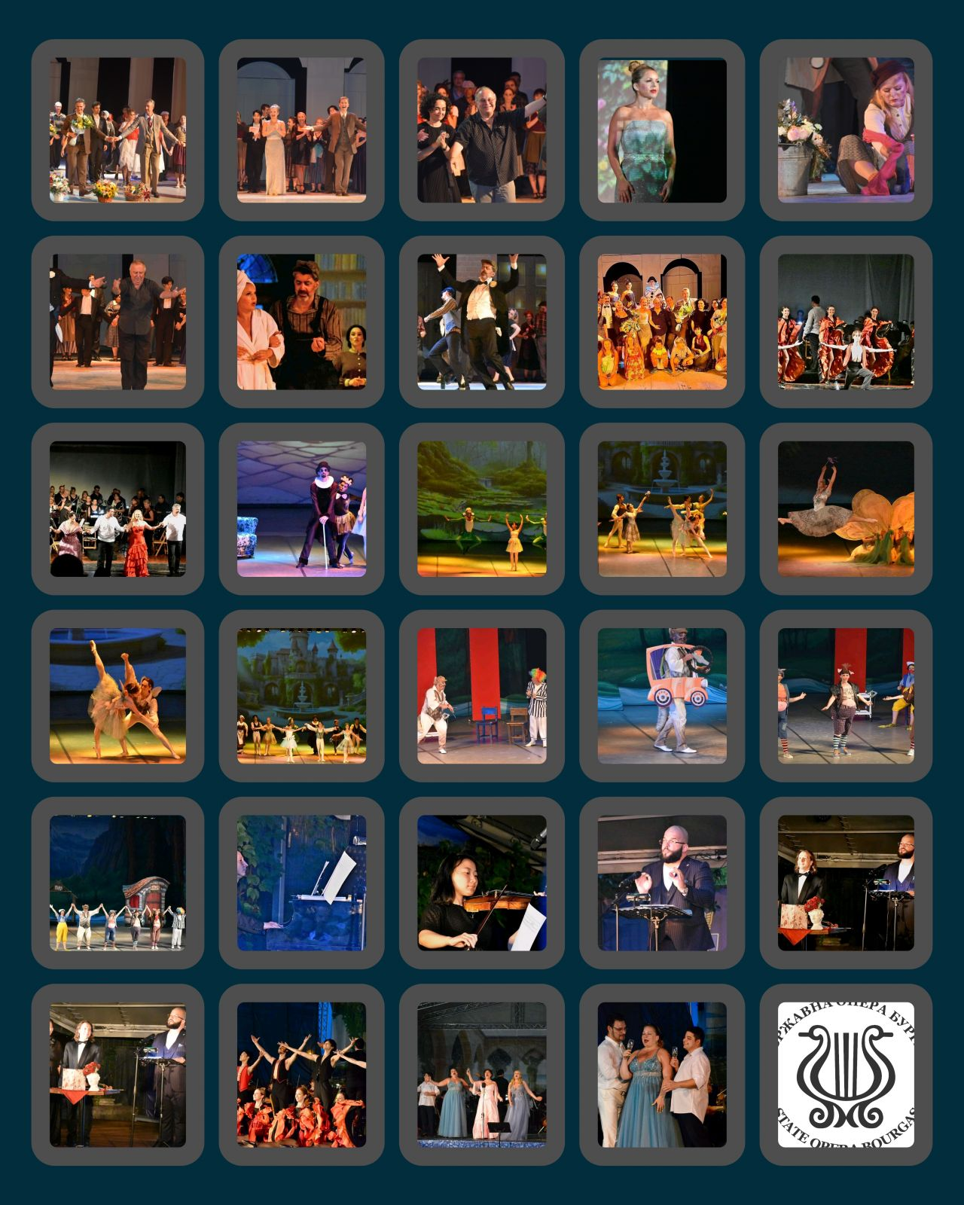27 юли – Um amore grande – Eкспо център „Флора“
Възхитителен концерт UN AMORE GRANDE, посветен на любовта, поднесоха на интернационалната публика в Експозиционен център Флора Бургас тази вечер създателите на новия камерен музикално-сценичен проект на Бургаската опера. Брави - за прекрасно реализираната идея - на Яни Николов Yani Nikolov, Сергей Султанов Sergei Sultanov - пиано, и Наталия Султанова Наталья Султанова - цигулка! Солистът Яни Николов бе водещ на концертната програма, замислена като символична "Пощенска кутия за музикални приказки" /като стилизирана кутия наистина присъстваше на сцената, а тенорът пускаше листче с посланието на произведенията - преди всяко от изпълненията/.
По този начин той постигна така необходимата за камерни прояви атмосфера на уют, съпричастност и единомислие. Богатата и отлично подбрана програма на “Un amore grande” бe съчетание на музика от различни епохи, разбира се, под общия знаменател на темата за любовта. И тримата чудесни изпълнители, всеки от които - с отлични солистични качества, поднесоха вълнуващо съчетание на музикални творби - с талант, стил, чувство, отношение към публиката. Тенорът Яни Николов покори присъстващите с кадифен тембър на гласа си и изключителна чувственост, втъкана в музикалния текст. Цигуларката Наталия Султанова показа чудесни солистични качества, красиво тоноизвличане и шармантно сценично присъствие. Пианистът Сергей Султанов представи вълнуващи клавирни партии - професионално поднесени и филигранно изработени Всички изпълнители поднесоха програмата с бликаща емоционалност и нескрито удоволствие. Освен пиесите за цигулка и пиано, сред които - прекрасното "Адажио" из балета "Спартак" от Арам Хачатурян в програмата и "Медитация" от Жул Масне, имаше и една приятна изненада – обработка за цигулка на песента „Леле, Яно!“ от Георги Златев-Черкин, в изпълнение на Наталия Султанова и Сергей Султанов, като, по думи на Яни Николов, пиесата сякаш разказва историята на тяхната красива любов.
Линкове към сайта на Бургаската опера за събитието:
https://operabourgas.com/bg/media/novini/kontsert-posveten-lyubovta-un-amore-grande-sabota
https://operabourgas.com/bg/media/novini/vazhititelen-kontsert-un-amore-grande-sabota

30 юли – „Пиф, Паф, Пуф“ и „Палечка“ – Летен театър – Бургас
Под знака на букет от споделени усмивки - между артисти и публика, и поука - както се полага на всяка хубава приказка, премина днешното представление на музикалната комедия за деца от Александър Райчев, по режисура на доц. д‐р Александър Текелиев - "Трите прасенца Пиф, Паф, Пуф" на сцената на Летния театър в Бургас. Децата и техните родители бяха изцяло погълнати от приказната история, поднесена с чувство за хумор, вкус и настроение.
Адмирации за всички артисти и специалистите от техническите служби, без които, както се споменава и в спектакъла, нито едно представление не е възможно!
Събитието бе в рамките на Бургаските музикални празници "Емил Чакъров", реализирани от Държавна Опера Бургас и Община Бургас.

След ТРИТЕ ПРАСЕНЦА "ПИФ, ПАФ, ПУФ" / THE THREE LITTLE PIGS "PIF, PAF, PUF", в приятната последна юлска вечер Летният театър в Бургас бе домакин и на второто събитие за днес, посветено на детската публика - балетният спектакъл ПАЛЕЧКА/ THUMBELINA по режисура на Мария Табакова.
След няколко успешни представления на най‐новата постановка за деца на Бургаската опера, и тази вечер публиката посрещна възторжено прелестно разказаната приказка, позната и любима и на малки, и на не толкова малки.
Чудесна режисура и музикален подбор, прекрасни солисти, претворили всяка авторова идея с много любов и вкус, великолепно поднесена сценография - под формата на мултимедия, омайни костюми, пренасящи в приказния свят, зареждащи общочовешки послания и безспорно балетно майсторство на всички изпълнители - това е най‐кратката визитка на днешния спектакъл.
Адмирации за всички - артисти и специалисти от техническите служби!
В края на представлението бе поднесена кошница с цветя от името на кмета на кмета на Община Бургас - г‐н Димитър Николов.
Събитието бе поредното от лятната програма на Бургаските музикални празници "Емил Чакъров", осъществявани за седемнадесети път от Държавна Опера Бургас и Община Бургас.

Линкове към сайта на Бургаската опера за събитието:
https://operabourgas.com/bg/media/novini/-pif-paf-puf-palechka-stsenata-letniya-teatar-sryada
https://operabourgas.com/bg/media/novini/-pif-paf-puf-sazdadoha-radost-detsata-letniya-teatar
https://operabourgas.com/bg/media/novini/-palechka-vazhiti-mnogobroynata-publika-letniya-teatar

2 август – „Моя прекрасна лейди“ – премиера
Честита великолепна премиера на МОЯ ПРЕКРАСНА ЛЕЙДИ – ПРЕМИЕРА / MY FAIR LADY – PREMIERE на 2 август сцената на Летен Театър Бургас - Официална страница! Пълният театър с възторжена публика и нестихващите аплодисменти доказаха, че огромният труд, вложен в творческия процес, си е заслужавал всяко усилие и всяка вложена минута!Огромно "БРАВИ" - за всички създатели и изпълнители на чудесния премиерен спектакъл! Всяка брънка, вградена в тъканта на сюжетната линия мисъл, всяка нота, дума фраза, дъх, усмивка и въздишка, всеки диригентски жест на безспорния майстор зад пулта - Иван Кожухаров, всяка режисьорска, сценографска, хореографска и костюмографска концепция, претворена в пиршеството на сцената - всичко бе с ореола на бродуейски блясък и едновременно - театрална дълбочина и емоционална въздейственост! Бе сътворена - сцена, след сцена, като холивудска продукция от "доброто старо време" - постановка от най‐висока класа - под всеобхващащия режисьорски поглед на доц. д‐р Александър Текелиев, доказал многократно, че е един съвременен мислител и новатор - с вкус, дълбочина на трактовката и размах изразните средства. Великолепни - и с цялостно възприятие, и с всеки детайл на мястото си, бяха: сценографията на Иван Токаджиев, умело съчетана с мултимедия, костюмите - над 200 на брой! - на Яна Дворецка, хореографията - на доц. д‐р Анна Пампулова!
Публиката възприе - с всички сетива и със струните на душевността, цялата сценична прелест, и оцени премиерния спектакъл не само с пълен Летен театър, но и със спонтанни аплодисмети по време на представлението и бурни овации - след триумфалния му финал. Превъзходни бяха всички изпълнители - водещите солисти на Музикалния театър "Стефан Македонски" - Илина Михайлова /солист и на Държавна опера - Варна/ и Марчо Апостолов; както и артистите на Бургаската опера: Петър Тихолов, Диман Панчев, Андрея Мирчев, Ирина Доброволская, Георги Бозвелиев, Мирослав Димитров, Стефка Христозова, Шмилена Султанова, Емил Пейчев, Милен Георгиев, Божидар Кметов, Милен Динолов, Дарина Запрянова, Калина Попова, Александър Перпериев; артистите от хоровия състав с диригент Александър Чепанов, музикантите от чудесно звучащия оркестър - напълно в бродуейски стил, прекрасните балетисти, представили вихрени характерни танци, както и изискани шармантни валсове!
Адмирации за безупречната работа на специалистите от техническия екип - и звук, и визия, и цялостно изпълнение на мащабната продукция - всичко бе със знака на най‐високо качество! На световно ниво бе и озвучаването - тук е мястото за благодарност към безупречната тонрежисьорска работа, осигурена от инж. Кирил Янев от "Студио Балканджи" - студиото, което осигурява звуковото оформление на Роландо Вийазон, Роберто Аланя и Соня Йончева. Няколко поредни години той осигурява озвучаването и на фестивала "Опера на светилището" на сцената на Бегликташ. И най‐вече - "Моя прекрасна лейди" докосна сърдечните селения, развълнува - така, както могат да постигнат само големите майстори в жанра... Без маниерност. А с душа. Мюзикълът, освен философската линия и забавните моменти, е преди всичко приказка за любовта - отричаната, осмиваната, щателно скриваната, но по‐силната от всеки предразсъдък... Вездесъща.
Няма как да не се споменат и изключително органичните сценични превъплъщения на всички солисти и артисти от хоровия и балетен състав. Всеки от тях заживя съдбата на своя персонаж, придавайки му душа и пълнокръвно "звучене". Илина Михайлова - в ролята на уличната цветопродавачка, превърнала се в изискана лейди, под вещия професионален поглед на професора по фонетика Хенри Хигингс, бе не само разпръскваща естествено очарование, подплатено с бликащ талант и вихрена емоция, но и накара публиката да съпреживее нейната история и да я заобича. Перфектно изграден образ! Марчо Апостолов - като Хенри Хигинс, бе изцяло в своето присъщо амплоа на аристократ с маниери, стил и класа. Взаимодействието с Илина Михайлова - в драматично-хумористичното развитие на техните отношения и нейната метаморфоза, бе зашеметяващо и абсолютно въздействащо - на всички нива на възприятие. Образът на Пикъринг сякаш бе "шит по мярка" за Петър Тихолов - той постигна много добро сценично присъствие и придаде на ролята характерния английски строг финес. Диман Панчев като Дулитъл бе като помитащо кълбо от енергия, предизвикващ бурен смях и симпатия, а като бонус към ролята бяха и чудесно представените танци - заедно със сценичните партньори и артистите от балета.
Поздравления за емоционалното представяне на Андрея Мирчев - в ролята на влюбения младеж Фреди - ярък и помитащ, като гласови възможности. Адмирации за Ирина Доброволская - като Мисис Пиърс, сурова на вид, но криеща нежно чувствително и състрадателно сърце - тя се представи убедително и запомнящо се. Прекрасни, колоритни и вложили истинска любо в ролите си бяха и: Стефка Христозова - като аристократичната майка на Хенри Хигинс, която е като "добра фея" за противоречивите отношения на сина й - заклет ерген, с неговата ученичка Илайза Дулитъл; и Шмилена Султанова - като Мисис Хил, майката на Фреди Хил, безнадеждно влюбен в Илайза младеж; и двамата симпатични пияници, приятели на Дулитъл - Хари и Джейми - Георги Бозвелиев и Мирослав Димитров, и Емил Пейчев - като Кръчмаря, и Милен Георгиев - Северяк, Божидар Кметов - Южняк, Милен Динолов Западняк, Мисис Хопкинс – Дарина Запрянова, Калина Попова - Кралица на Трансилвания, Александър Перпериев - Посланик. Поздравления и за всички артисти, които бяха усвоили до съвършенство диалектния език, който, по думи на постановчика - доц. д-р Александър Текелиев, е колаборация от диалектите на няколко области в България, като характерният говор, предизвикващ бурен смях у публиката, е част от харизмата на спектакъла. Специални адмирации и за вихрените танци, които, освен професионалистите от балетния състав, всички артисти бяха усвоили учудващо добре и ги изпълниха с видимо удоволствие. Безупречни бяха музикантите от оркестъра, за които изпълнението бе равнозначно на истинско удоволствие от прекрасната партитура, представена майсторски и с искрящо настроение. Великолепни бяха и артистите от хоровия състав - и като звучене, и като изпълнени перфектно артистични задачи. А балетът бе на висотата на най-добрите бродуейски традиции.
В края на бляскавия вълнуващ спектакъл бе поднесен цветен поздрав от името на: кмета на Община Бургас - г‐н Димитър Николов, кмета на Община Несебър - г‐н Николай Димитров, г‐н Станимир Андонов - председател на Общинския съвет на Община Созопол, г‐н Иван Гайков - кмет на Община Приморско, г‐н Росен Деспов - кмет на Община Черноморец, Бутик за цветя ДИАНА, както и от името на Държавна опера - Бургас - за създателите на приказно красивия спекталъл и артистите, разказали съвременната приказка на сцената.
Най-новата постановка на Държавна опера - Бургас е с платени авторски права на Concord Theatricals.
MY FAIR LADY is presented by arrangement with Concord Theatricals Ltd. on behalf of Tams-Witmark LLC. www.concordtheatricals.co.uk
Линкове към сайта на Бургаската опера за събитието:
https://operabourgas.com/bg/media/novini/chudesno-nastroenie-premierata-moya-prekrasna-leydi
https://operabourgas.com/bg/media/novini/-moya-prekrasna-leydi-premiera /снимки/
https://operabourgas.com/bg/media/novini/velikolepna-premiera-moya-prekrasna-leydi

6 август – „Любов, шампанско и кан-кан“ – Поморие
Народно Читалище "Просвета - 1888" - гр. Поморие тази вечер бе домакин на концертния спектакъл "Любов, шампанско и кан‐кан" на Държавна Опера Бургас, съчетал виталните послания на оперетния жанр. под палката на маестро Димитър Косев Димитър Косев - Dimitar Kosev, главен диригент на Държавна опера - Русе и най-младият главен диригент в България. Той застава зад пулта на оперетната програма вече за пети път - след концертите в Бургас, Враца, Созопол и Балчик, като съумява всеки път да постигне отличен баланс между солисти, оркестър и хор и да създаде нужното за подобен вид програми приповдигнато настроение.
Под неговата прецизна палка солистите: Людмила Михайлова Liudmila Mihailova, Мария Цветкова-Маджарова, Нона Кръстникова Nona Krastnikova, Шмилена Султанова, Андрея Мирчев, Йордан Христозов Yordan Tsvetanov Hristozov, и Делян Славов Delyan Slavoff, музикантите от оркестъра - с концертмайстор Христо Белчев, артистите от хоровия и балетния състав на Бургаската опера - с диригент Александър Чепанов Alexander Chepanov и хореограф Марина Змеева-Маркова Marina Zmeeva-Markova, наелетризираха препълнената зала и заредиха присъстващите с настроение, поднасяйки им красива темпераментна музика и танци.
Бурните овации и възгласи "Брави!" след всяко от изпълненята бяха най‐точната емоционална атестация за изпълнителите.
А те не скриваха удоволствието си от сценичното представяне на популярните творби - еталон в оперетния жанр.
Интернационалната публика посрещна изпрати трупата на Бургаската опера подобаващо - както се полага на изпълнители от висока класа.

Линк към сайта на Бургаската опера за събитието:
https://operabourgas.com/bg/media/novini/burgaskata-opera-pokori-pomorie-lyubov-shampansko-kan-kan

8 август – „Едит Пиаф – Non, je ne regrette rien – Edith Piaf” – о. „Света Анастасия“
Последното събитие от лятната програма на Държавна Опера Бургас "Купон на Острова" - концертът, посветен на необикновената личност на "повелителката на шансона" - Едит Пиаф - ЕДИТ ПИАФ – NON, JE NE REGRETTE RIEN – EDITH PIAF, бе притегателен център за над 200 души на откритата сцена на Остров Света Анастасия тази вечер.
Солистките на Бургаската опера Мария Цветкова-Маджарова и Нона Кръстникова Nona Krastnikova, под клавирния съпровод на Страцимир Павлов Stratsimir Pavlov, поведоха присъстващите по символичната лунна пътека на романтичното световъзприятие с красивата музика на "езика на любовта", за какъвто неслучайно е коронясан френският.
Шармантно присъствие, облекло, поведение и интригуващо поднесени факти за живота на най‐известната шансонетка, емоционална дъга между изпълнители и публика, осезаема любов, вградена във всяка дума и музикална фраза, очарование на събитие, което остава в спомена - всичко това, като красива симбиоза, присъстваше на островната сцена.
Концертът, продължил час и половина, започна с песни от на френски език от класически композитори, т. нар. "мелоди'" - както Нона Кръстникова поясни - всяка съвременна музика, както и шансонът, е базиран на класиката.
След изисканото музикално предисловие, публиката потъна в очарование на песните на "Врабчето", както е била наричана Едит Пиаф.
Замечтаните погледи на хората от публиката, докосващите се спонтанно ръце, едва доловими прегръдки бяха доказателство, че всички бяха като емоционално скачени съдове с музиката, която носи красота, разбираема и почувствана, дори без да се разбира смисълът ба думите...
Прекрасни бяха двете солистки, с перфектно произношение на френски език, и с елегантно поднесените преводи на текстове на песните - дело на Диана Авелова Diana Avelova, млада талантлива художничка, която учи и твори в Париж, както и на Нона Кръстникова, която не крие афинитета си към френската култура и език.
Прозвучаха най-известните и обичани мелодии, изпълнявани от легендарната Едит: "Ne, je ne regrette rien", "La foule", "La vie en rose", "La mer", "Hymne a l'amour", "Mon Dieu", "Soul la siel de Paris", "Padam, padam" и др.
Присъстващите мислено се разходиха из романтичните улички на Монмартър, по водите на Сена, в подножието на Нотр дам или на Моста на влюбените и се пренесоха за отрязък от време в една красива защитена реалност, далеч от тегоби и тъга...
Пианистът и диригент Страцимир Павлов, автор на аранжиментите, бе също брилянтен - с впечатляващи импровизации, стил и вкус.
А на финала на концерта губернаторът на Острова - Павлин Димитров, изказа благодарността си към Бургаската опера и публиката на нейните събития - за класата, която внасят на островното пространство.
Вятърът дълго ще носи над открито море прочутият припев "Падам, падам..." - за да напомня за смисъла на изкуството, приемствеността и силата на посланията, закодирани в песните на Едит Пиаф...

Линкове към сайта на Бургаската опера за събитието:
https://operabourgas.com/bg/media/novini/pesni-nezabravimata-edit-piaf-zvuchat-ostrova
https://operabourgas.com/bg/media/novini/ostrovat-oglasen-valnuvashtata-muzika-edit-piaf

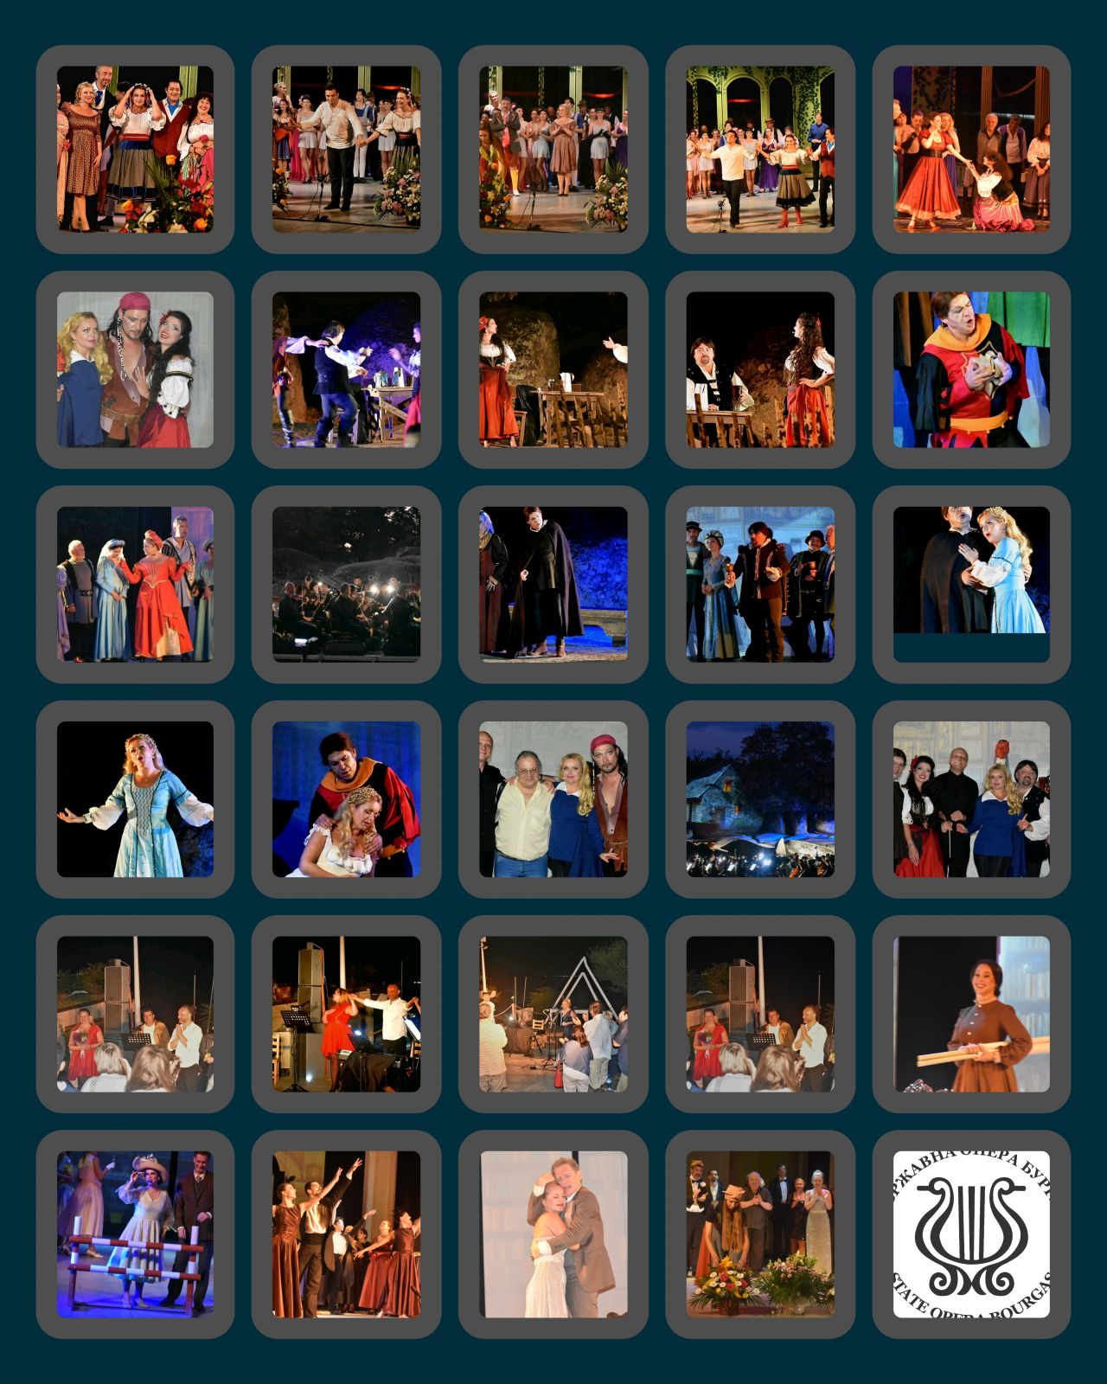12 август – „Графиня Марица“ – Летен театър – Бургас

Линкове към сайта на Бургаската опера за събитието:
https://operabourgas.com/bg/media/novini/prekrasni-artisti-predstavyat-grafinya-maritsa-vtornik

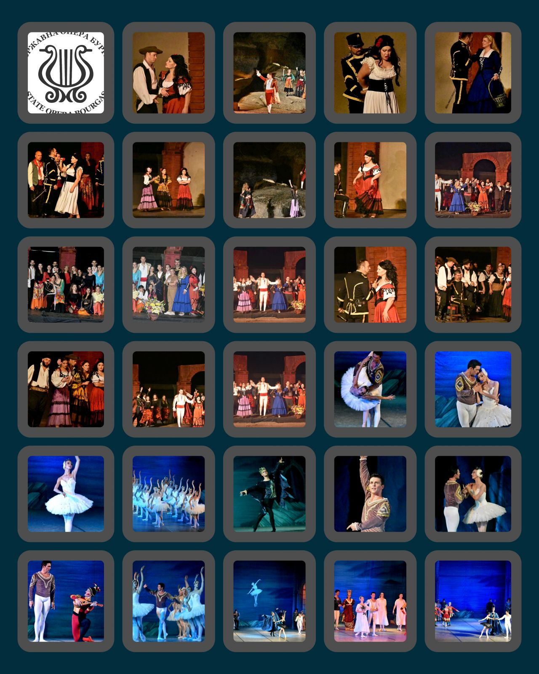19 август – „Лебедово езеро“ – Летен театър – Бургас
Вечерта на 19 август бе под знака на високото изкуство с великолепния спектакъл на балетната класика ЛЕБЕДОВО ЕЗЕРО / SWAN LAKE - постановка и режисура на проф. Хикмет Мехмедов, с асистент‐режисьор Веса Тонова.
На сцената на Летен Театър Бургас - Официална страница примабалерината на Sofia National Opera and Ballet Боряна Петрояа и Емил Йорданов, премиер-балетист на Софийската опера и балет и Държавна Опера Бургас, за пореден път доказаха безспорната си класа, въплътена в талант и сценична харизма.
Редом до персонажите на Белия и Черния лебед /Одета и Одилия/, които по безапелационен начин представи Боряна Петрова Boryana Petrova, силен и въздействащ бе и образът на Принц Зигфрид, представен вдъхновено и убедително от Емил Йорданов Emil Iordanov.
С енергийния заряд на кълбовидна мълния бе на сцената премиер-балетистът на Държавна опера – Бургас Даниел Тичков Daniel Tichkov - в характерната роля на Шута.
Прекрасен образ на злия магьосник Ротбарт, който е белязал Одета и останалите омагьосани девойки от езерото, изгради солистът на балетната трупа към Държавна опера – Бургас Теодор Цаков Ted Tsakov. Ролята на Кралицата, майка на Зигфрид, бе изпълнена от царствената Анелия Иванова Aneliya Ivanova.
В представлението взеха участие и: Малки лебеди – Калина Неделчева Калина Неделчева, Рафаела-Мария Кюл Raphaela Kühl, Нанако Сато Nanako Sato, Джулия Леци; Големи лебеди – Лая Рамон Laia Ramon, Яна Бердута Яна Бердута, Натали Иванова Натали Иванова, Илина Константинова Ilina Konstantinova, Гергана Козарова Gery Kozarova.
В темпераментния Испански танц публиката в Летния театър имаше удоволствието да види: Александрина Арабска Алекс Арабска и Хару Накагава Haru Nakagawa, в Неаполитански танц – Илина Константинова и Кирил Филипов Kiril Filipov, в Унгарски танц – Ивана Фиалковска Ivana Milanova Fialkovska, Джулия Леци, Франческо Пио Русо Francesco Russo и Шун Калафуне Shun Kawafune.
Като изящните Невести на сцената излязоха: Нанако Сато, Рафаела-Мария Кюл, Калина Неделчева и Полина Паша.
В мащабния балетен спектакъл взеха запомнящо се участие и артистите от кордебалета на Държавна опера – Бургас, които изградиха общите сцени със забележителен финес и синхрон.
Всички прекрасни артисти разказаха - чрез изяшните средства на балетното изкуство, вълнуващата приказка за любовта, неподвластна на обстоятелствата.
В края на емоционалното представление на "балета на балетите", при многобройна интернационална публика в Летния театъе, бяха поднесени кошници с цветя от името на проф. Мария Нейкова, областен управител, и г‐н Димитър Николов, кмет на Община Бургас.
Събитието бе в рамките на Бургаските музикални празници "Емил Чакъров".

Линкове към сайта на Бургаската опера за събитието:
https://operabourgas.com/bg/media/novini/boryana-petrova-emil-yordanov
https://operabourgas.com/bg/media/novini/blestyashto-predstavlenie-lebedovo-ezero-letniya-teatar
„Корсар“ – 26 август, Летен театър – Бургас
След блестящата премиера на балета "Корсар" - на 8 юни в залата на Държавна Опера Бургас, и спектакъла на 15 юли - на сцената на Летния театър, мащабната постановка на КОРСАР / LE CORSAIRE по режисура на Галина Калчева завладя с вихрено настроение, на фона на екзотиката на Ориента, Летния театър в Бургас на 26 август.
Блестящо се представиха всички балетисти. Специални поздравления за примабалерината Даниела Туртуманова‐Стоянова /Медора/ и премиер‐балетиста Даниел Тичков /Али/ и солистът на балетната трупа Кирил Филипов /Бирбанто/, които танцуваха и в предходните два спектакъла - технични, въздействащи, уверени, харизматични. Всички артисти пресъздадоха - вдъхновено, с финес и размах, интригуващата сюжетна линия и държаха публиката със затаен дъх и отворени за изяществото сетива по време на целия спектакъл. Силни дебюти направиха Теодор Цаков /Конрад/, солист на балера, Хару Накагава /Ланкедем/, Илина Константинова /Гюлнара/ и Рафаела‐Мария Кюл /Зюлма/. Те се сляха напълно с ритъма на постановката и бяха хомогенно присъстващи в цялостния колорит на режисьорския замисъл. Предизвикващ искрени симпатии и изключително забавен бе отново баритонът Йордан Христозов, солист на оперната трупа, в ролята на похотливия Саид Паша, ценител на женската красота. Одалистките - като приказни създания от Изтока, представиха с финес, майсторство и чар: Нанако Сато, Яна Бердута /солист на трупата/ и Василена Тодорова. Вихрените неудържими пирати бяха: Франческо Пио Русо, Шун Калахуне, Кирчо Желязков и Найден Найденов. В пищното представление участваха - с много плам и сценично присъствие и: Джулия Леци, Александрина Арабска, Гергана Георгиева и Гергана Козарова – като жените, танцуващи темпераментно с пиратите.
На добър час и на следващите представления на най-новата балетна постановка на Бургаската опера, с пожелание да я видят повече почитатели на изкуството и в други градове!
Артистични и завладяващи бяха всички изпълнители, разказали екзотичната история, украсена с ореола на любовта, чрез красивата траектория на телата си.
Събитието бе предпоследното в рамките на Бургаските музикални празници "Емил Чакъров" 2024, осъществявани за седемнадесети пореден път от бургаския културен институт и Община Бургас.

Линкове към сайта на Бургаската опера за събитието:
https://operabourgas.com/bg/media/novini/atraktiven-spektakal-baleta-korsar-ponedelnik
https://operabourgas.com/bg/media/novini/blestyasht-zavarshek-letniya-sezin-balera-z-korsar

„Опера на светилището“ 2024 /август, Бегликташ/
https://operabourgas.com/bg/media/novini/-opera-svetilishteto-peti-pat-stsenata-begliktash
„Риголето“ – 10 август
Първото събитие от фестивала "Опера на светилището" - ОПЕРА НА СВЕТИЛИЩЕТО'24 - РИГОЛЕТО / OPERA ON THE SANCTUARY'24 - RIGOLETTO, осъществяван за пети път от Държавна Опера Бургас и Община Приморско, премина като истински културен празник тази вечер.
Вердиевият шедьовър разгърна трагичната история по неподражаем начин под звездното небе на мистична Странджа.
Впечатляващ елемент, предаващ ореола на приказка на живо, бе мултимедията, дело на Никола Пешев, която накара скалите да "оживеят" - разкривайки чудни картини, съчетани с технически ефекти, пресъздаващи природни явления. На специално изградена сцена извън каменното светилище бе изградена специална сцена, на която бе проектирана мултимедийна картина на херцогския замък. На самите скали се материализира приказната къща на Риголето и Джилда - като излязла от историите на Братя Грим. Мултимедийните ефекти осветиха светилището с пронизващи светкавици, придавайки неповторимо въздействащ начин трагиката на историята на бедния шут, който влиза в собствения си емоционален капан, принуден да преживее най-страшната болка - от загубата на своето чедо. Всеки елемент от ефектите бе в синхрон с емоционалните състояния на героите, придавайки ореола на нещо неповторимо на свещеното място.
Диригентът - проф. д-р Григор Паликаров за пореден път без зад пулта на събитие от фестивала "Опера на светилището", доказвайи, че владее взаимопроцеса на успешно музициране, като вещ адепт, който води инструменталистите в същината на произведението и неговите послания, носени през вековете. Оркестърът с концертмайстор Христо Белчев звучеше плътно, с наситена динамика и прекрасно изградени драматични нюанси. Мъжлият хоров състав с диригент Александър Чепанов също постигна висока класа в интерпретацията и висок артистизъм.
Адмирации за прекрасните солисти: Марян Йованоски, Илина Михайлова /гост/, Валерий Георгиев, Делян Славов, Йоана Кадийска, Калина Попова, Костадин Мечков, Петър Тихолов, Нона Кръстникова, Йордан Христозов, Въльо Тотев и Стефка Христозова! Чрез изградените пълнокръвни образи, те пресъздадоха драматичния сюжет по езабравим начин.
Ilina Mihaylova е в компанията на Alexander Tekeliev
Риголето в Беглик Таш - Тракийско светилище, енергия и вдъхновение заля всички ни
Миговете, пеейки на вековните камъни, се запечатаха дълбоко в душата ми. Благодаря ви приятели - беше страхотно преживяване!
Внушителният глас на баритона Марян Йованоски се разнесе из Странджа планина, като докосна всекиго от присъстващите с невероятната сила на болката, която успя да придаде по красив и вълнуващ начин. Прекрасното сопрано Илина Михайлова бе олицетворение на нежната невинна девойка Джилда, доверчива до наивност, загубила честта си, но не и добротата си - нейното очарование и талант просто бликаха на сцената сред скалите, като бистър планински поток.
Изключително въздействащ бе и тенорът Валерий Георгиев в образа на Херцога - жесток, непостоянен и себичен, но накарал сърцето на Джилда да се влюби фатално в него, той извиси своя характерен глас с чудесни височини и също покори многонационалната публика, която остана възхитена от целия спектакъл.
Персонажа на истинска прелъстителка, но криеща зад красивата си външност състрадателно сърце, пресъздаде прелестното мецосопрано Йоана Кадийска, която се отличи и с богат дълбок тембър. Внушаващ респект и страх бе и басът Делян Славов, който бе убедителен и във вокално отношение.
Поздравления и за целия екип от професионалисти от техническите служби - на трудния природен терен те за пореден път доказаха класата си. Режисурата, специално адаптирана за необикновеното сценично пространство, дело на доц. д-р Александър Текелиев, за пореден път потвърди, че глобалният поглед и напредничава визия са съществени елементи за крайния успех на подобен грандиозен проект.

Линкове към сайта на Бургаската опера за събитието:
https://operabourgas.com/bg/media/novini/-rigoleto-pat-festivala-opera-svetilishteto
https://operabourgas.com/bg/media/novini/fantastichno-rigoleto-satvoreno-stsenata-begliktash

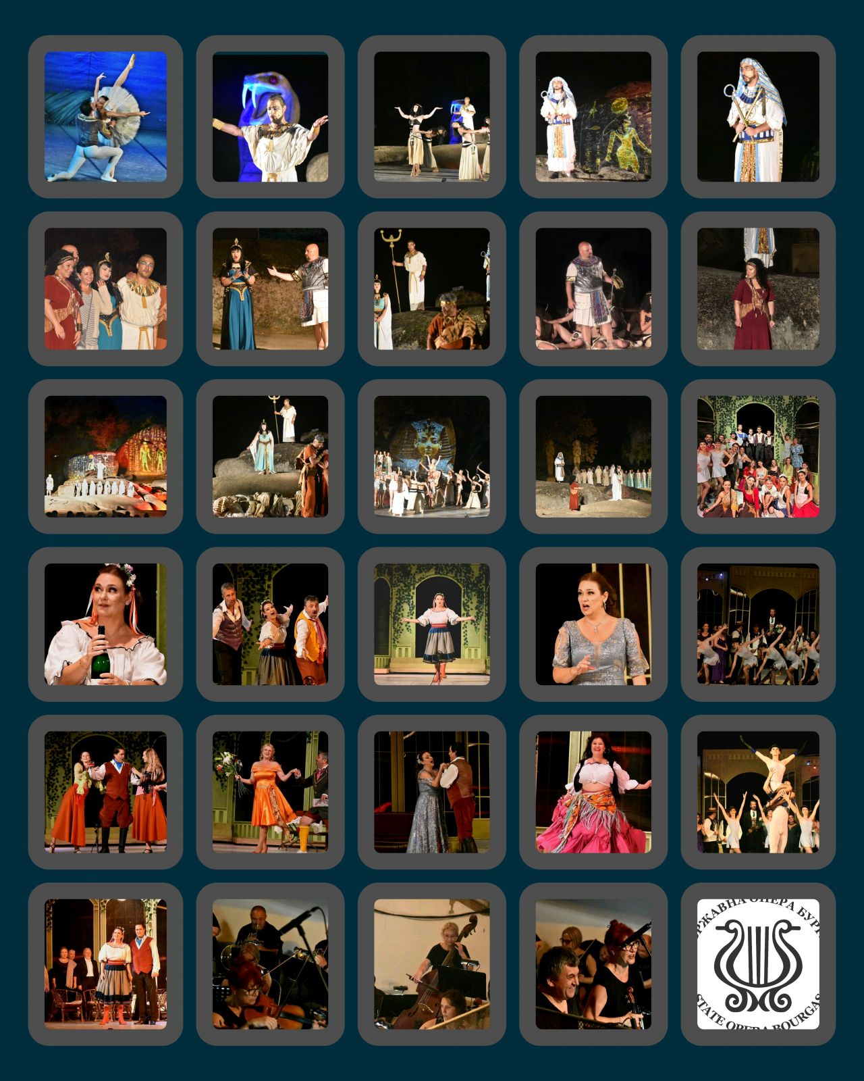17 август – „Аида“
След фантастичния спектакъл на ОПЕРА НА СВЕТИЛИЩЕТО'24 - РИГОЛЕТО / OPERA ON THE SANCTUARY'24 - RIGOLETTO - на 10 август, тракийското светилище Бегликташ "оживя" отново в приказни багри с ОПЕРА НА СВЕТИЛИЩЕТО'24 - АИДА / OPERA ON THE SANCTUARY'24 - AIDA, а древните скали бяха огласени от мощните гласове на изумителните солисти: Йоана Железчева, Даниела Дякова, Валерий Георгиев, Марян Йованоски, Делян Славов, Костадин Мечков, Нона Кръстникова, Милен Динолов, в блестящо съчетание с изпълненията на оркестъра - под палката на проф. д‐р Григор Паликаров, хора - с диригент Александър Чепанов, балета - по хореография на Хикмет Мехмедов и репетитор Марина Змеева‐Маркова.
Ако представлението на Вердиевата опера на мистичното място би могло да се опише само с едно понятие, то би било - суперпродукция!
Щастливците, сдобили се с билети, които бяха изчерпани дни преди спектакъла, станаха свидетели на истинско тайнство в сърцето на Странджа, като великолепно подбраната мултимедийна среда, сливаща се с естествения планински декор, пренесе интернационалната публика в епохата на Древен Египет, с характерните символи и артефакти.
Скалните масиви на древното оброчище се преобразиха в пирамиди, египетски фрески, визуализираха се водите на река Нил, Луната над Древен Египет, загадъчни сфинксове.
Визуалната среда преливаше в сценичното действие, подсилвайки психологическото въздействие и цялостното сетивно възприятие по неописуемо въздействащ начин. Присъстващите бяха като хипнотизирани - от пиршеството, което им се поднесе по възможно най-професионалния начин.
Красивите гласове на солистите зазвучаха мощно над планинския пейзаж, носейки легенди от древността - за дилемата между чувствата и дълга към Родината, за ревност, мъст, отмъщения и неотменната сила на любовта.
Под палката на проф. д-р Григор Паликаров, посветен в тайнството на най-висшите измерения на Изкуството и отдадеността на процеса на неговото сътворяване, музикантите от оркестровия състав - за първи път разположен встрани от специално изградената сцена пред мегалитните блокове на светилището, бяха също пределно отдадени на пресъздаването на красивата Вердиева музика, заредена с несравним емоционално-смислов заряд.
Сляла се образа на етиопската принцеса Аида бе великолената Йоана Железчева, която изгради изумителна динамика в тежката сопранова партия, наситена с драматизъм и психологичзъм, особено в тихите приглушени нюанси. И като артистичност, и като гласови постижения, нейната роля бе безупречно изградена.
Впечатляваща и внушителна - като резонанс на въздействената помитаща сила на гласа и присъствието, бе превъзходното мецосопрано Даниела Дякова - като съперницата на Аида за сърцето на Радамес - Амнерис, която е може би една от най-характерните за нея роли, в които комплексните й качества на творец са отразени по безспорен начин.
Красив теноров глас извиси на сцената под звездите и Валерий Георгиев - в ролята на Радамес, станал причина за сърдечните стълкновения на Аида и Амнерис и пристъпил родовите повели заради силата на собствените си чувства. Внушителен и придаващ дълбоки драматични багри на образа бе именитият баритон Марян Йованоски - като Амонасро, бащата на Аида, цар на Етиопия, който отново респектира с мощния си глас. Нужната суровост и вътрешна сила придаде басът Делян Славов на образа на жреца Рамфис. Впечатляващи бяха в ролите си и Костадин Мечков, бас, като Фараона на Египет, сопраното Нона Кръстникова - сопран - Жрица, и Милен Динолов - тенор, като Вестител.
Заслужени адмирации получиха и артистите от балетния състав с репетитор Марина Змеева-Маркова, със солисти - Даниел Тичков и Рафаела-Мария Кюл /в последната масова сцена/, Франческо-Пио Русо и Шун Калафуне /двойка негърчета/ и Лая Рамон. Чудесните балетисти изпълниха сложната хореография на проф. Хикмет Мехмедов на трудния терен по забележителен начин.
Важна част от цялостната картина на завършения музикално-сценичен продукт на спектакъла бе и хоровият състав с диригент Александър Чепанов, сливащ се с посланията на партитурата в изграждането на внушението, втъкано в сюжетната линия.
Адмирации за всички - артистични състави и технически служби!
Поздравления и за перфектната организация от страна на Община Приморско - за пореден път!

Линкове към сайта на Бургаската опера за събитието:
https://operabourgas.com/bg/media/novini/velikolepni-pevtsi-izvisyavat-glasove-velichestvena-aida
https://operabourgas.com/bg/media/novini/superpruktsiya-aida-zvezdite-begliktash

„Кармен“ – 24 август
Във вечерта на 24 август последното събитие от "Опера на светилището" - безсмъртният шедьовър на Жирж Бизе ОПЕРА НА СВЕТИЛИЩЕТО'24 - КАРМЕН / OPERA ON THE SANCTUARY'24 - CARMEN, накара планината Странджа да понесе ехото на прекрасната музика, разказвайки легендата за пагубната страст, по‐силна от дълга.
Великолепни бяха всички солисти, оркестър, хор и балет, под диригентството на Сунай Муратов, който обедини изпълнителите в представянето на вдъхновен, професионално издържан и естетически спектакъл.
Адмирации за всички, достигнали до апогея в изкуството - вълнуващо взаимодействие между публика и посветените в кодовете на сътворяването на красота, въплътена в музика, танц и артистично присъствие.
Силен емоционален заряд се породи тази вечер и интернационалната публика го съпреживя, почувства и оцени.
Именитото българско мецосопрано Даниела Дякова, след безапелационно предатавената роля на Амнерис в ОПЕРА НА СВЕТИЛИЩЕТО'24 - АИДА / OPERA ON THE SANCTUARY'24 - AIDA преди седмица, и тази вечер бе възхитителна и изключително въздействаща в коронната си роля на непокорната Кармен, носеща огромен заряд на огнена страст и излъчваща сила и порив за вътрешна свобода. И този път нейната Кармен омагьоса публиката - със мощен богат глас и хипнотизиращо присъствие.
Силно емоционална амалгама от неконтролируема страст, отричане от общоприетите ценности, сляпо отдаване, черна ревност, разочарование, порив за мъст, довел до неминуем трагичен край, представи тенорът Даниел Дамянов - освен със силно психологическо въздействие, той покори публиката и с блестяща вокална форма.
Безкомпромисен - и като изграждане на ролята на гордия тореадор Ескамилио, който не търпи конкуренция на арената и в любовта, и като гласово постижение, бе баритонът Валери Турманов.
Напълно сливаща се с образа на красивата девойка Микаела, символ на чистота, съпричастност и готовност за саможертва в името на любимия, който я е предал, бе сопраното Мария Цветкова-Маджарова - нейният нежен глас звучеше ангелски над скалните масиви.
Възхитителни и напълно потопени във вълнуващото представление, разказващо трагичната история, бяха и останалите солисти, всеки от тях с важна роля в развитието на сюжета: басът Диман Панчев - в ролята на офицера Цунига, баритонът Андрей и мецосопраното Мария Юрковски - като Данкайро и Мерседес - чудесни дебюти; тенорът Яни Николов - като контрабандиста Ремендадо; сопраното Мария Славова - убедителна и харизматична в образа на Фраскита; басът Костадин Мечков - като Моралес.
Поздравления за музикантите от оркестъра и артистите от хоровия състав - всички, заедно със солистите, съградиха силно въздействащото представление под звездния купол на Странджа.
Адмирации за служителите от администрацията на Община Приморско и за всички специалисти от техническите служби на Държавна Опера Бургас, които осъществиха за пета поредна година изклюително сложната логистика на музикалния фестивал на планинския терен! Благодарности - за перфектното озвучаване, на инж. Кирил Янев от Студио "Балканджи"!
В края на емоционалното представление бе поднесена кошница с цветя от името на кмета на Община Приморско - г‐н Иван Гайков, който присъства на събитието, заедно с колеги от общинската администрация.

Линкове към сайта на Бургаската опера за събитието:
https://operabourgas.com/bg/media/novini/-karmen-poslednoto-sabitie-opera-svetilishteto
https://operabourgas.com/bg/media/novini/-karmen-begliktash-24-avgust-snimki

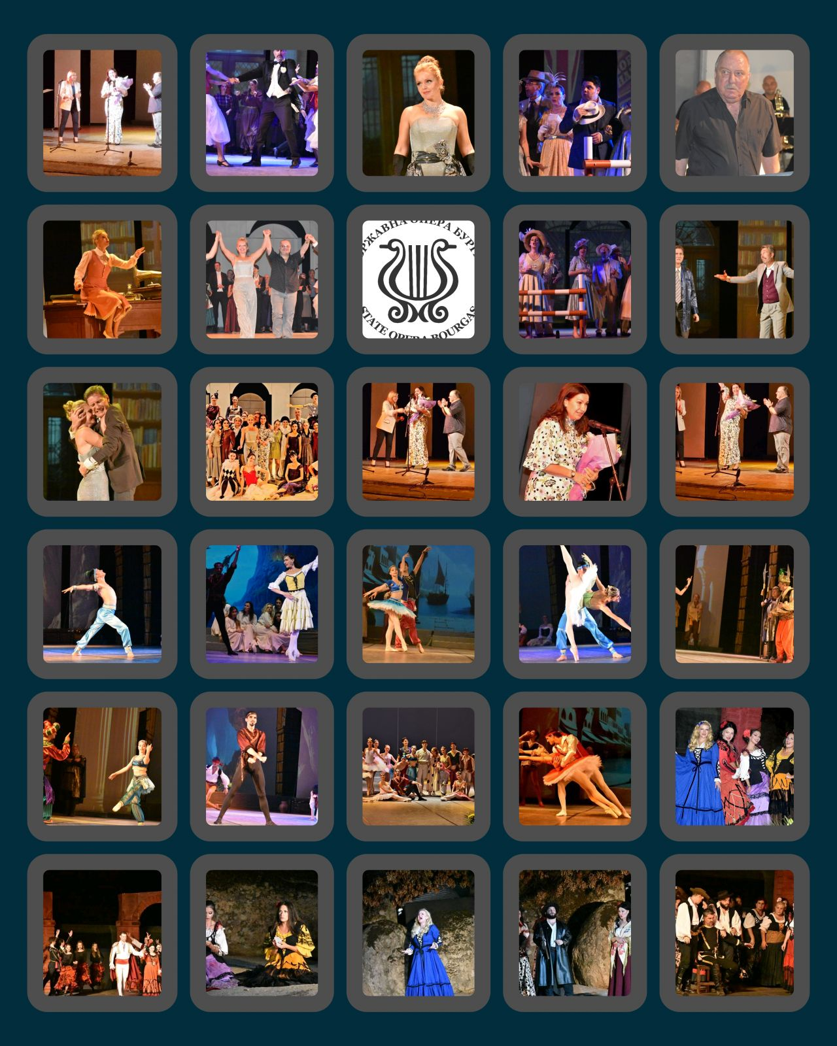30 август – официално закриване на БМП „Емил Чакъров“ – Летен театър – Бургас
Вечерта на 30 август беляза успешния край на един изключително наситен и безспорно успешен сезон на Държавна Опера Бургас.
Преди закриването на Сезон 2023/ 2024 с второто представление на най‐новата постановка на бургаския културен институт, бе официалната церемония по връчване на престижния приз на името на световнопризнатия диригент Емил Чакъров. Тази година отличието заслужено отиде при Еделина Кънева Edelina Kaneva, директор на Национален музикален театър “Стефан Македонски", певица, продуцент, сценарист и преводач.
Наградата бе връчена от зам.-кмета с ресор "Култура и вероизповедания" към Община Община Бургас - Диана Саватева, която подчерта значимостта на Бургаската опера за богатия културен живот на морския ни град. Тя връчи статуетката на името на Емил Чакъров, цветя и диплом от името на кмета на Община Бургас - Димитър Николов, на именитата певица, която е свързана творчески и емоционално с Бургас. От своя страна, доц. д-р Александър Текелиев Alexander Tekeliev, директор на Държавна опера - Бургас, благодари на Еделина Кънева - за дългогодишната успешна съвместна работа, и на Община Бургас - за перманентната подкрепа, и поднесе на оперната прима цветя - в знак на уважение и признателност.След официалната част на вечерта, бе представен бродуейският мюзикъл МОЯ ПРЕКРАСНА ЛЕЙДИ / MY FAIR LADY - след фамозната премиера на 2 август, и днес постановката доказа, че носи най‐доброто, характерно за жанра, представено с размах, вкус и блясък.
Diana Savateva:
Обичам красивите неща, а спектакълът "Моя прекрасна лейди" е красиво и вълнуващо преживяване! Още по-вълнуващо е да връчиш престижната награда на името на изключителния Емил Чакъров на артист от класата на Еделина Кънева Edelina Kaneva! Бургаската сцена е богата, когато на нея има такива събития и изпълнители
Адмирации за всички великолепни изпълнители - солисти, оркестър, хор и балет, и за обединителя на целия мащабен творчески процес - именитият диригент Иван Кожухаров!
Постановката набира творческа инерция - в най-градивния смисъл, и придобива все по-бляскав цялостен облик. Артистичният състав бе по-уверен и още по-мотивиран - след успеха на премиерния спектакъл. Безпорен факт е, че публиката харесва и се възхищава на режисьорските похвати на доц. д-р Александър Текелиев, който, придържайки се към класическите канони на мюзикълния жанр, е съумял да придаде самобитно звучене и да вплете оригинален прочит в сюжетната тъкан. Блестящи и вдъхновени бяха всички - артисти и музиканти - удоволствието от създаването на истинско, неподправено, вълнуващо, зареждащо, трансформиращо представите изкуство бе налице! Поздравления и за всички специалисти от техническите служби, който сътвориха чрез мултимедийни ефекти автентичната лондонска атмосфера от началото на миналия век. В края на емоционалното представления бяха поднесени кошници с цветя от името на проф. Мария Нейкова, областен управител, и кмета на Община Бургас - Димитър Николов.
Линкове към сайта на Бургаската опера за събитието:
https://operabourgas.com/bg/media/novini/vrachvat-nagradata-emil-chakarov-edelina-kaneva-spektakala
https://operabourgas.com/bg/media/novini/nagradata-emil-chakarov-vrachena-edelina-kaneva

Сезон 2024/ 2025

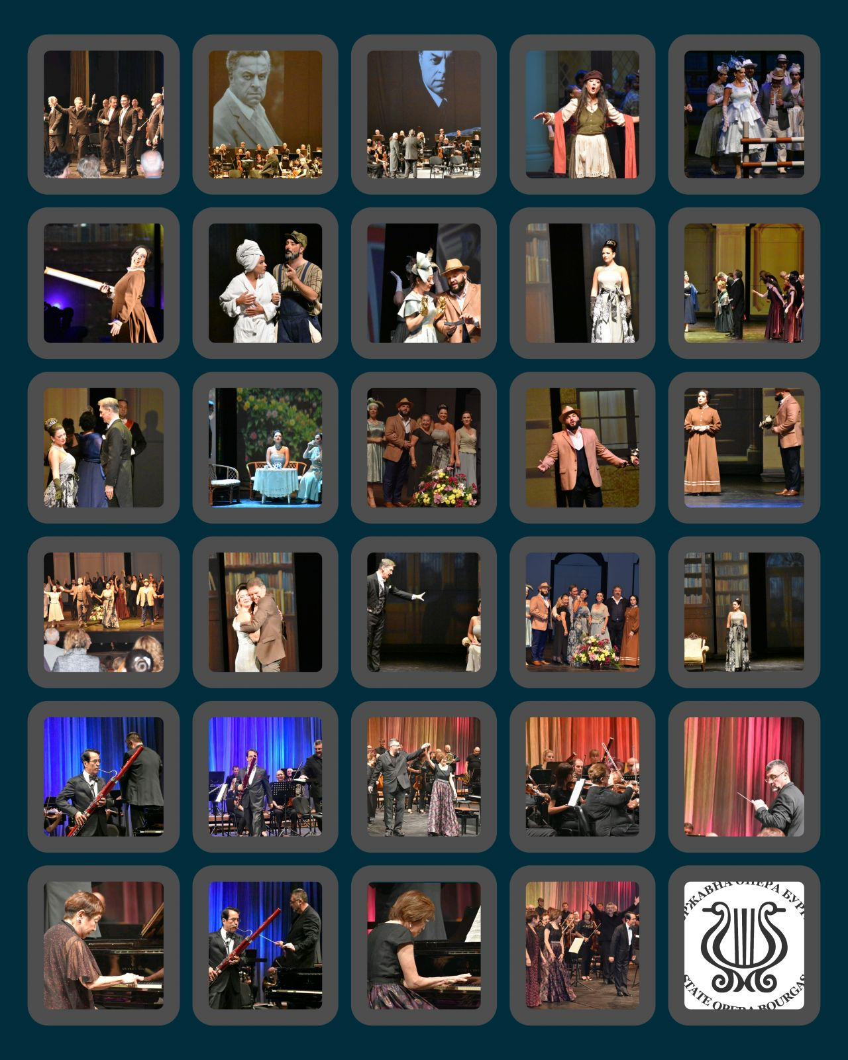Симфоничен концерт – 4 октомври
В петъчната вечер на 4-ти октомври в залата на Операта официално бе открит Сезон 2024/ 2025 на Държавна Опера Бургас с впечатляващ СИМФОНИЧЕН КОНЦЕРТ / SYMPHONIC CONCERT под палката на маестро Деян Павлов и забележителното музициране на солисти от Япония: Кийоко Сакаи – пиано, Кожи Оказаки – фагот и Етцуко Оказаки – пиано.
Тримата изтъкнати музиканти, които са професори в "Мусашино" Академия в Токио и са с внушителни артистични биографии, като типични представители на японската култура и изискано светоусещане, се представиха блестящо - верни на присъщия им перфекционизъм, пред многобройната интернационална публика в залата. Проф. Деян Павлов, който е преподавател в Националната музикална академия „Проф. Панчо Владигеров“ – гр. София, бе селектирал впечатляваща концертна програма а, в която бяха включени знакови произведения за симфоничен оркестър: Концерт за пиано и оркестър №1 в до мажор, опус 15 от Лудвиг ван Бетовен, Концерт за фагот и оркестър във фа мажор, опус 75 от Карл Мария фон Вебер и Концерт за пиано и оркестър №1 в ми минор, опус 11 от Фредерик Шопен.
Музиката на великите композитори бе изпълнена - с професионализъм, вдъхновение, усет, отношение към посланията, втъкани в партитурите, с уважение към публиката и колегите си от оркестъра и респект към диригентския жест на маестро Деян Павлов - като истински японци, които ценят и отстояват основополагащите културни ценности.
Затаили дъх, без нито едно досадно "случайно" позвъняване от неизключен телефон, с невероятна съпричастност към сътвореното изкуство на сцената и осезаема любов към класическата музика, присъстващите в залата имаха честта да са щастливи "съучастници" на събитие от най-висока класа. Гениалната музика с непреходни послания - на Бетовен, Вебер и Шопен, прозвуча по възможно най-вълнуващия, майсторски поднесен, емоционално подплатен, цялостно издържан начин. Комплексното възприятие от близо двучасовия концерт бе близо до медитативно състояние - поради доближаване до естетически образ на Съвършенството.
Адмирации за чудесното представяне на музикантите от оркестъра на Бургаската опера, с концертмайстор Ваня Златева, които представиха безупречно сложните партитури - и технически, и като философски послания, характерни за епохата, в която са създадени!
Поздравления за маестро Деян Павлов - вдъхновен обединител на майсторски сътворения и поднесен с финес красив спектър от музика, емоция и послания!
С успешното начало на сезона се заяви ясно желанието на публиката за присъствие на подобни концерти - с изключителни солисти и чудесно подбрана програма от вещ диригент.
Събитието за откриване на новия Сезон 2024/ 2025 бе уважено с кошница цветя от името на кмета на Община Бургас - г-н Димитър Николов.
Линкове към сайта на Бургаската опера за събитието:
https://operabourgas.com/bg/media/novini/iztaknati-yaponski-muzikanti-solisti-simfonichniya-kontsert
https://operabourgas.com/bg/media/novini/vazhititelno-nachalo-sezona-simfonichniya-kontsert-petak

„Моя прекрасна лейди“ – 9 октомври
Топлата деветооктомврийска вечер бе празнична - както за целия състав на Държавна Опера Бургас, които сътвориха - с изключително настроение и безспорен професионализъм, третото представление на най-новата постановка на бургаския културен институт - МОЯ ПРЕКРАСНА ЛЕЙДИ / MY FAIR LADY , така и за многобройната публика - отзивчива, интелигентно реагираща и възторжена! Прочутият бродуейски мюзикъл заживя своя пълнокръвен живот и на бургаска сцена, така, както подобава на добрите холивудски традиции. А предстоят спектакли и в други градове в България, където красотата на постановката на доц. д-4 Александър Текелиев ще се разгърне в пълната си сила и блясък, за да представи предверието към един по-добър свят, малко по-съвършен и хармоничен - такъв, какъвто всеки пази в своите най-чисти помисли и въжделения, може би… Поздравления за всички солисти - най-вече за прекрасните дебютанти в ролите, които се справиха повече от блестящо, за чудесните артистични състави на хора и балета на Бургаската опера, за безупречно звучащия оркестър - под палката на именития диригент-постановчик Иван Кожухаров, за специалистите от техническите служби, за цялата театрална "машина" с многобройни и незаменими частици, сътворяващи сценичната магия. На премиерния спектакъл - на 2 август т. год., в рамките на Бургаските музикални празници "Емил Чакъров", както и на официалното закриване на фестивала - на 30 август, когато солистичният състав бе почти изцяло друг - отново от класни изпълнители, слели се напълно с пресъздаваните сценични образи. И тази вечер солистите показаха максимума от артистичния си капацитет и емоционален заряд, доказвайки не само класата си, но и осезаемото желание, с което се бяха слели с музиката, енергетиката на спектакъла и посланията - на автора и режисьора. Харизма, изключително пресъздаване на двете страни на образа на Илайза Дулитъл - на уличната цветопродавачка пред "Ковънт Гардън" и на преобразената в изискана дама от висшето общество, и прекрасно мелодика на гласа, пропит с чувственост и романтика, представи мецосопраното Йоана Кадийска. Тенорът Марчо Апостолов, който игра и предходните два спектакъла, бе на висотата на своя талант, професионализъм и усет към характеристиките на образа на Професор Хигинс. Предизвикващ бурен смях с чудесно представения диалектен текст и бликащ артистизъм бе басът Костадин Мечков, който влезе дебютно в ролята на пройдохата с тънко чувство за хумор имакиавелиански похвати в общуването - Алфред Дулитъл, баща на Илайза. Силен дебют направи и баритонът Йордан Христозов - като Полоковник Пикъринг - с аристократични обноски и самобитно чувство за хумор. Ярък и колоритен образ - като влюбения в Илайза младеж Фреди Хил, изгради тенорът Яни Николов, за когото ролята също беше дебютна. Чудесно се справи с артистичните задачи в представяне на оригиналната комична роля на Мисис Пиърс мецосопраното Калина Попова. Заслужени бяха аплодисментите и за всички останали певци от състава на Бургаската опера: Георги Бозвелиев и Мирослав Димитров - като съратниците на Алфред Дулитъл в пиянските купони Хари и Джейми, Кръчмар – Александър Перпериев, Стефка Христозова - като Мисис Хигинс, достолепната майка на Хигинс, която успява чрез Илайза да промени нагласите и на своя син, заклет ерген; и Шмилена Султанова - като Мисис Хил, майка на влюбения в Илайза Фреди, Милен Георгиев - Северняк, Божидар Кметов - Южняк, Милен Динолов - Западняк, София Ловджиева - Мисис Хопкинс, Ирина Доброволская - Царица на Трансилвания, Емил Пейчев - Посланик.
Овациите в края на представлението бяха спонтанни и заслужени! На добър час на спектакъла и на други български сцени! Заслужава си да се види, почувства, съпреживее и запази в най-скъпите рафтове на спомена - като обещание, че светът би могъл да бъде понякога и в тоналността на щастието...
Линкове към сайта на Бургаската опера за събитието:
https://operabourgas.com/bg/media/novini/valnuvashta-istoriya-prekrasna-muzika-solisti-moya-prekrasna-l
https://operabourgas.com/bg/media/novini/-moya-prekrasna-leydi-uspeh-burgaska-stsena

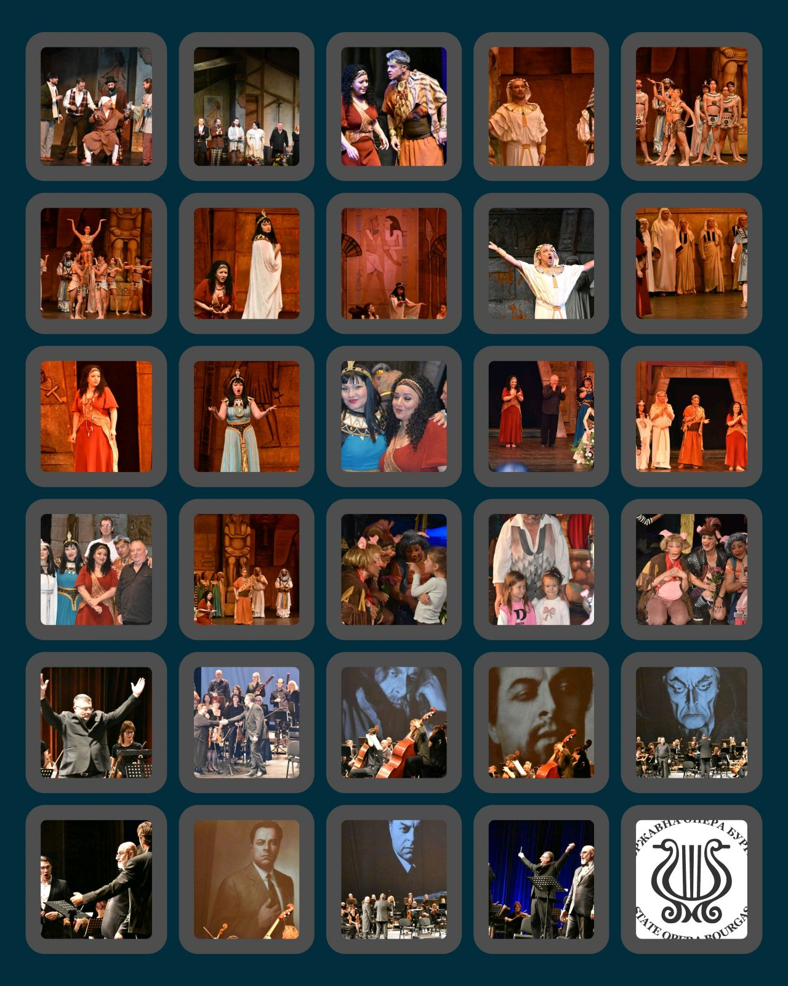11 октомври – „Български баси за Борис Христов“
Събитие от изключително значение и най-висока класа бе сътворено тази вечер в залата на Държавна Опера Бургас - БЪЛГАРСКИ БАСИ ЗА БОРИС ХРИСТОВ / BULGARIAN BASSES FOR BORIS CHRISTOFF.
Под палката на проф. Деян Павлов, именити баси, пели с успех по световните сцени, се представиха с емблематични арии из репертоара на големия български оперен певец Борис Христов.
Проектът "Българските баси за Борис Христов" се осъществява с финансовата подкрепа на Министерство на културата. Освен концерта тази вечер, който беше първият от поредицата, предстоят събития, посветени на 110-годишнината от рождението на световноизвестния български бас, и в Държавна опера – Русе – на 24 октомври, Държавна опера – Пловдив – на 31 октомври, Държавна опера – Варна – на 13 ноември, и Държавна опера – Стара Загора – на 25 ноември. Идеята, сценарият и режисурата са на Пламен Бейков, директор на Държавна опера – Русе. Солисти на концерта в Бургас бяха едни от най-изтъкнатите български баси: Деян Вачков, Делян Славов, Момчил Миланов, Петър Бучков, Пламен Кумпиков и Юлиян Константинов.
Вечерта премина под знака на дълбокото преклонение и благоговение пред самобитния талант, енциклопедична личност и духовните послания на Борис Христов, велик оперен артист, педагог и дарител. В залата, освен до негови фотоси - от живота му и многобройните му сценични превъплъщения, публиката се докосна до автентичния му глас и неговите думи - кодове, чрез които предава не само опит, а и многоизмерието на духовния си свят. Кадрите и посланията се редуваха, вещо режисирани, с прекрасните музикални мотиви, изпълнени по възхитителен начин - и от солистите, и от музикалните от оркестъра. Своеобразен поклон пред личността и творчеството на изключителния български бас Борис Христов бе галаконцертът тази вечер. И Бургас имаше честта да бъде първият домакин на поредицата от събития, поставяйки достойно начало.

Линкове към сайта на Бургаската опера за събитието:
https://operabourgas.com/bg/media/novini/kontsertat-balgarski-basi-boris-hristov-petak-burgas
https://operabourgas.com/bg/media/novini/prekrasno-nachalo-poreditsata-kontserti-boris-hristov

14 октомври – „Макс и Мориц“ за ученици от ОУ „Братя Миладинови
Линк към сайта на Бургаската опера за събитието:
https://operabourgas.com/bg/media/novini/-maks-morits-400-uchenitsi-ou-bratya-miladinovi

17 октомври – „Аида“ – Шумен
19 октомври – „Аида“ – Бургас
Студената съботна вечер бе стоплена и озарена от великолепието на АИДА / AIDA на сцената на Държавна Опера Бургас, под палката на именития диригент Иван Кожухаров, който има способността и вътрешния заряд да превърне всяко събитие в незабравимо, и със солисти, достойни за най-големите световни сцени!
Поздравления за всички всеотдайни артисти, сътворили мащабния спектакъл - отдаденост, талант, майсторство, усет и плам - солисти, оркестър, хор и балет!
Адмирации за всички специалисти "зад кадър", които спомогнаха да бъде осъществен сложният процес на сътворяването на подобно внушително представление!
В края на спектакъла, под нестихващите аплодисменти, бяха поднесени кошници с цветя от името на проф. Мария Нейкова, областен управител на Област Бургас, и г-н Димитър Николов, кмет на Община Бургас.

Линкове към сайта на Бургаската опера за събитието:
https://operabourgas.com/bg/media/novini/velichestvena-aida-zalata-operata-sabota
https://operabourgas.com/bg/media/novini/raztarsvasht-spektakal-aida-satvoren-stsenata-operata

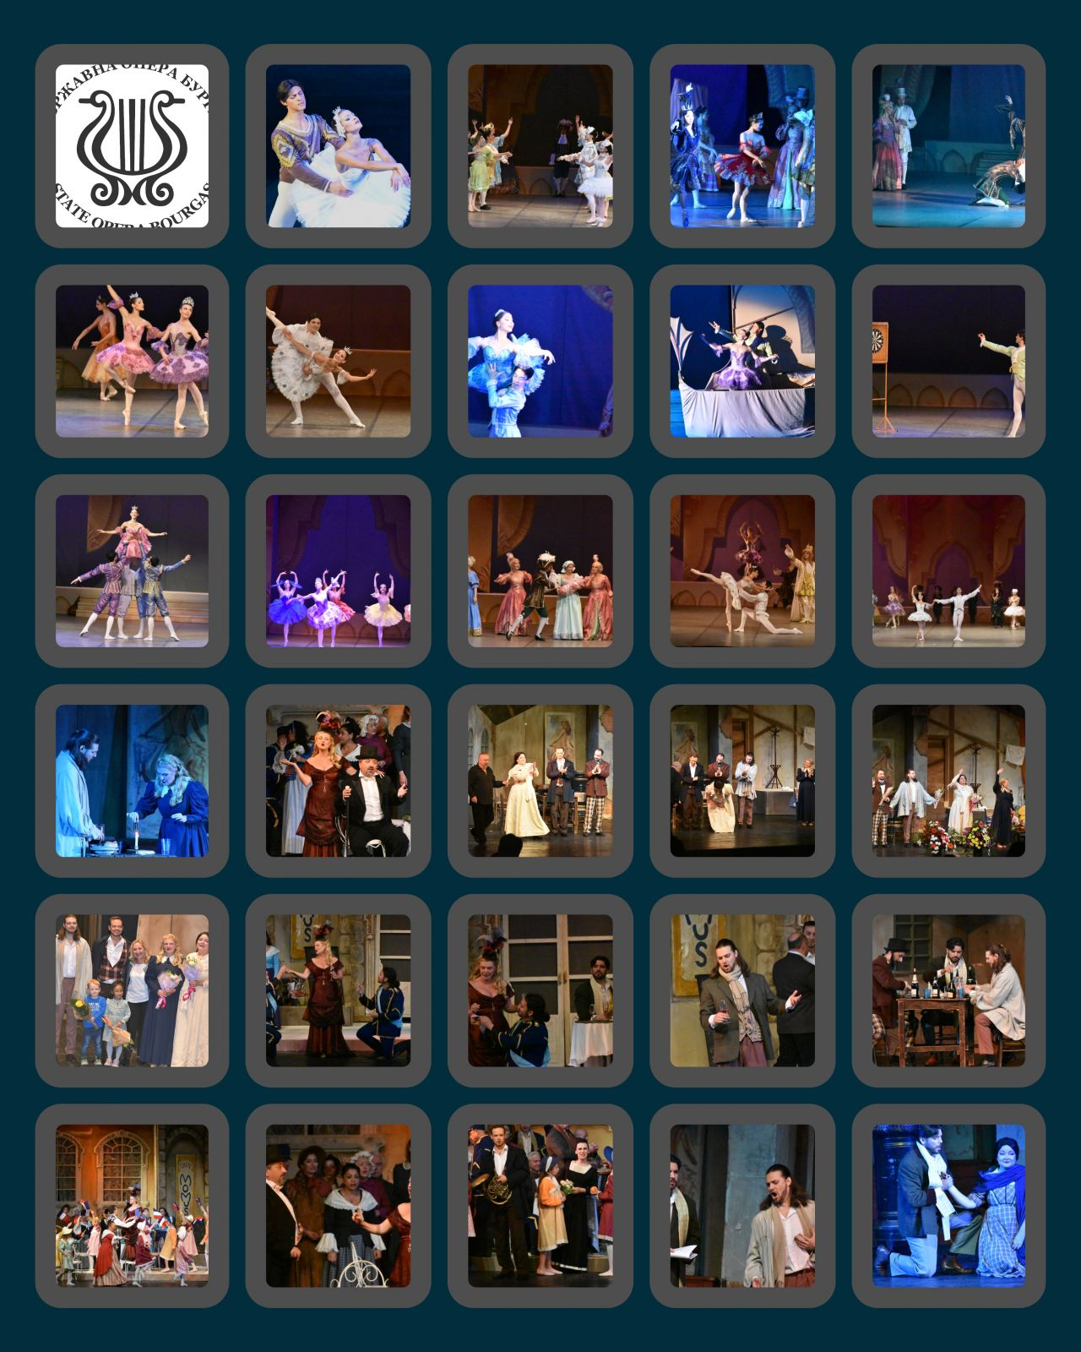23 октомври – „Бохеми“
Четири години операта от Джакомо Пучини "Бохеми" не бе представяна на бургаска сцена. И тази вечер спектакълът на едно от най-красивите в музикално и емоционално отношение произведения се завърна ярко и запомнящо се - под палката на именития диригент Иван Кожухаров, който никога не е скривал пристрастието си към философската дълбочина в Пучиниевата музика, с прекрасно споен артистичен състав - като обща дъга на чувствата и прекрасно гласово съчетание!
Всеки един от младите оперни артисти разказа - с вокално богатство, присъствие, вложен трепет, съпреживяване на трагичната история по неповторимо задушевен начин - топъл, естествен, леещ се, затрогващ, пречистващ, връщащ ни в онова безметежие на младостта, когато поривите са живи, мечтите - крилати, а сърцата - непокварени.Превъзходни бяха всички солисти: великолепните гости: Рейналдо Дроз от Венецуела, лиричен тенор с красиво-топли отблясъци на гласа и широта на емоционалния свят; впечатляващият - и с осанка, и с мощност и овладяност на гласа Миндаугас Мишкинис от Литва, който бургаската публика помни прекрасно от неговото блестящо представяне на Втория конкурс за млади оперни певци "Стоян Попов" 2023 - участието му в спектакъла на Бургаската опера бе част от наградата му.
Аплаузи и респект заслужиха и солистите на Държавна опера - Бургас: великолепните сопрани Нона Кръстникова - завладяваща и затрогваща като Мими, и Мария Цветкова-Маджарова - бравурна и едновременно с това - толкова топла и съчувствена Мюзета; баритонът Андрей Юрковский - с успешен дебют като Шонар, басът Костадин Мечков - в ролята на Колин, Йордан Христозов, баритон - в образите на Беноа и Алсиндор, тенорът Любомир Тодоров - Парпиньол, басът Петър Тихолов - Митчничар и Сержант.
Поздравления за блестящото представяне на хоровия състав на Операта с диригент Александър Чепанов, който днес празнува своя рожден ден, и за прекрасно изградените динамични нюанси, в синхрон с преживяванията на героите в операта - от страна на музикантите от оркестровия състав - под вдъхновената палка на Иван Кожухаров, и за чаровните млади таланти, които се включиха цветно и запомнящо се във второто действие на спектакъла!
Адмирации и за всички специалисти "зад кадър" - техническите служби, които създадоха автентичната атмосфера на бедната квартира в парижки квартал, бохемската атмосфера на прочутото кафене "Мюмюз", тъжната романтика на зимната нощ със стъпките в снега, предвещаващи близкия трагичен край на едно добро сърце, мечтаещо за любов и отивайки си от този свят, стоплена от един маншон и обичта - на любимия и неговите приятели, обединени от човечността и съпричастността на чистите души, които в бедността си са неимоверно щедри...
Брави на всички! Получи се магията.
В края на вълнуващия спектакъл бяха поднесени кошници с цветя от името на проф. Мария Нейкова, областен управител, и г-н Димитър Николов, кмет на Община Бургас. От името на Държавна опера - Бургас, цветя получиха всички солисти - като знак на признателност за вложения творчески заряд в процеса на изграждане на спектакъла и безспорен професионализъм.
Diana Savateva:
Поредно силно заглавие в есенния сезон на Държавна опера Бургас - „Бохеми“ на Джакомо Пучини се завърна в репертоара с обновен състав: призьорът от Международния конкурс за млади оперни изпълнители „Стоян Попов“ - Миндаугас Мишкинис от Литва тенорът Рейналдо Дроз от Венецуела и дебютантът Андрей Юрковский блестяха в спектакъла заедно с Нона Кръстникова, Мария Цветкова – Маджарова, Йордан Христозов, Костадин Мечков, Петър Тихолов, Любомир Тодоров. Аплодисментите казват всичко! В събития като това най-добре се вижда смисълът от конкурсите за млади изпълнители, особено когато наградата включва и водеща роля в постановка. Така артистите получават възможност за престижна сценична изява, а публиката пък се наслаждава на таланти, които са бъдещето в оперното изкуство.Очаквам с нетърпение третото издание на конкурса „Стоян Попов“ пред есента на 2025 г. – Община Бургас е сигурен партньор на операта в това начинание.
Линкове към сайта на Бургаската опера за събитието:
https://operabourgas.com/bg/media/novini/zabelezhitelni-solisti-peyat-bohemi-sryada
https://operabourgas.com/bg/media/novini/vazhitie

„Спящата красавица“ – 30 октомври
Вечерта на 30 октомври в залата на Бургаската опера бе подвластна на балетното вълшебство - с класиката "Спящата красавица" по музика на П. И. Чайковски и режисура на проф. Хикмет Мехмедов. Изящество, преклонение към класическия първоизточник, висока изпълнителска класа, извираща красота и фееричност на движенията - в синхрон с музиката и драматургията - цялата блестяща симбиоза зареди днес присъстващите на спектакъла с усещане за досег с най-висока проба изкуство. Браво на всички изпълнители, които за по-малко от 10 дни изпълниха за трети път една от най-сложните в техническо отношение балетни постановки - след спектаклите в Балчик - на 22 октомври, и във Враца - на 24 октомври, тази вечер в залата на Операта те разгърнаха максимално своя капацитет и се представиха с блясък, настроение и увереност!
Адмирации за великолепните артисти: примабалерината Даниела Туртуманова‐Стоянова - Пронцеса Аврора, Теодор Цаков - Принц Дезире, Лая Рамон - Фея Люляк, Яна Бердута - Фея Карабос, и за всички солисти, балетисти от ансамбъла и възпитаниците на НУМСИ "Проф. Панчо Владигеров" - Бургас! Бургаската публика и почитателите на балета в други български градове познават Даниела Туртуманова-Стоянова като чудесна Принцеса Аврора в балетната класика "Спящата красавица". Тя се представи с характерната за нейната интепретация на образа лекота, ефирност и аристократизъм. Теодор Цаков за първи изпълни ролята на Принц Дезире по време на спектаклите в гр. Балчик и гр. Враца преди дни, а на бургаска сцена вече имаше увереността и рутината, с която да извае един пълноценен, убедителен и запомнящ се образ. Присъстващите в залата на Операта посрещнаха и изпратиха и очарователната Лая Рамон - като Фея Люляк, един ключов образ в постановката, изграден с много професионализъм и лична харизма. Вихрена и излъчваща помитаща сила бе Яна Бердута - като злата Фея Карабос. В нейния "черен антураж" бяха и артистичните възпитаници от балетните паралелки на НУМСИ "Проф. Панчи Владигеров" - Бургас. Впечатляващи, като техническо изпълнение, артистичност и синхрон, бяха двойката Шун Калафуне-Илина Константинова - в тандема Синя птица. Темпераментни и ярки бяха Рафаела-Мария Кюл - като Червената шапчица, и Кирил Филипов - Вълкът. Шармантни и грациозни: Нанако Сато и Хару Накагава - в етюда "Котаракът в чизми". Прелетсни, феерични, с истинско приказно излъчване бяха в образите на: Фея Нежност - Рафаела-Мария Кюл, Фея Плодородие - Гергана Козарова, Фея Щедрост - Илина Константинова, Фея Безгрижие - Джулия Леци, Фея Смелост - Нанако Сато. Достолепни и излъчващи аристократизъм бяха Кавалерите: Даниел Тичков, Кирил Филипов, Хару Накагава, Франческо Пио Русо. Царствени и респектиращи, съответно - в ролята на нежни любящи родители, бяха Мария Габарова - Кралица, и Найден Найденов - Крал Флорестан. Стоян Фъртунов бе също запомнящ се в характерната роля на придворния Каталабют. Поздравления за репетитора на балетната трупа Галина Калчева, която поддържа високото ниво и мотивация на всички изпълнители!
На почитателите на красивото балетно изкуство напомняме, че постановъчният екип и трупата на балета на Държавна опера - Бургас получи престижната номинация /между трима номинирани/ за наградата на Съюза на българските музикални и танцови дейци "Кристална лира" за премиерата на балета "Корсар" по режисура на Галина Калчева.
Линкове към сайта на Бургаската опера за събитието:
https://operabourgas.com/bg/media/novini/-spyashtata-krasavitsa-vnasya-fines-klasa-operata-sryada
https://operabourgas.com/bg/media/novini/blestyasht-spektakal-spyashtata-krasavitsa-operata

4 ноември – Симфоничен концерт /в последния момент концертът се отмени – поради заболяване на диригента Йордан Дафов/
Линк към сайта на Бургаската опера за събитието:
https://operabourgas.com/bg/media/novini/yordan-dafov-dirizhira-simfonichniya-kontsert-denya-buditelite

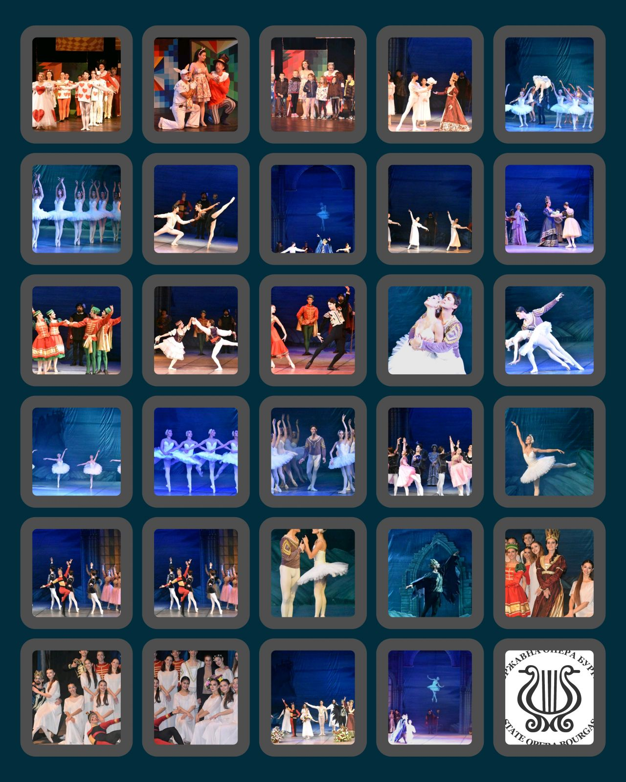„Лебедово езеро“ – 8 ноември
В петъчната вечер на 8-и ноември залата на Държавна Опера Бургас бе подвластна на балетното вълшебство - съчетание от прекрасна музика, изящна хореография, майсторска режисура, високо ниво на изпълнителско майсторство и мотивация и бликащ талант - от страна на всички, сътворили магичната реалност на балетната класика "Лебедово езеро". Великолепен дебют на бургаска сцена - след триумфалното турне в девет български града, направиха примабалерината на Бургаската опера Даниела Туртуманова-Стоянова - в ролите на Одета/ Одилия, и Теодор Цаков, солист на балетната трупа - в образа на Зигфрид. Превъзходни - и като техническа подплатеност, и като емоционално присъствие, бяха всички останали солисти: премиер-балетистът Даниел Тичков - в темпераментната роля на Шута, Кирил Филипов, солист на балетната трупа - в образа на злия магьосник Ротбарт, Анелия Иванова - като Кралицата.
След девет успешни представления в различни градове в България, сценичният тандем Даниела Туртуманова-Стоянова и Теодор Цаков бяха безупречни и вдъхновени и в залата на Бургаската опера. Те съумяха да пресъздадат по вълнуващ и дълбоко докосващ начин драматизма на сюжетната линия, наситена с богат спектър от емоции, обединени от дъгата на любовта - неизменна и всепобеждаваща. Примабалерината Даниела Туртуманова-Стоянова бе покоряваща - всеки един неин жест, и като Одета - трептяща от чувствата към Зигфрид, излъчваща ефирна нежност, и като Одилия - покоряваща с вътрешна сила и устрем, самоувереност и власт. На висотата на изградените от нея образи бе и солистът на балетната трупа Теодор Цаков - блестящ партньор, и като присъствие, и като вдъхване на увереност на изпълнителката на женските персонажи, и като техника. Даниел Тичков, премиер-балетист - в характерния образа на Шута, бе традиционно сценично торнадо в спектакъла - носещ жизнеутвърждаващ заряд. Силен дебют на бургаска сцена в ролята на Ротбарт направи и Кирил Филипов, който внуши респект, чрез размах и стабилност в представянето си. Анелия Иванова също бе на обичайното си ниво в образа на Кралицата - с достолепие, излъчваща аристократизъм и класа. Чудесен синхрон и динамика постигнаха изпълнителите на Малките лебеди: Рафаела-Мария Кюл, Нанако Сато, Джулия Леци и Андрея Сотирова. Грациозни и достолепни бяха Големите лебеди: Лая Рамон, Яна Бердута, Илина Константинова и Гергана Козарова. Чудесни бяха всички солисти от характерните танци: жизнени, темпераментни, завладяващи бяха Александрина Арабска и Хару Накагава - в Испански танц; Илина Константинова и Патрик Гил - излъчващи виталност и радост в Неаполитански танц; Ивана Фиалковска, Джулия Леци, Франческо Пио Русо и Шун Калафуне - стилни, динамични и грабващи в Унгарски танц; Нанако Сато, Рафаела-Мария Кюл, Гергана Козарова и Полина Паша - ефирни Невести. Впечатляващ - като хореография и представяне на артистите, бяха и Валсът в I действие и приказните "бели сцени", в които шестнадесет лебеда бяха в синхрон като един, пресъздавайки фееричната мистична картина на омагьосаното езеро. В края на успешния спектакъл бяха поднесени традиционните кошници с цветя от името на проф. Мария Нейкова, областен управител на Област Бургас, и г-н Димитър Николов, кмет на Община Бургас, както и от почитатели на балетното изкуство, които не пропускат да засвидетелстват уважение и възхита към труда и таланта на артистите - след всяко представление.
Линкове към сайта на Бургаската опера за събитието:
https://operabourgas.com/bg/media/novini/daniela-turtumanova-teodor-tsakov-lebedovo-ezero-burgas
https://operabourgas.com/bg/media/novini/-lebedovo-ezero-pokori-burgaskata-publika

25 ноември – „Лебедово езеро“ – Троян
https://operabourgas.com/bg/media/novini/palni-zali-lebedovo-ezero-troyan-pleven

26 ноември – „Лебедово езеро“ – Плевен
https://operabourgas.com/bg/media/novini/palni-zali-lebedovo-ezero-troyan-pleven

13 ноември – „Алиса“ за ученици от: ОУ "Любен Каравелов", СУ "Добри Чинтулов", "СУ "Иван Вазов", ОУ "Христо Ботев" - кв. Долно Езерово" и СУ "Епископ Константин Преславски"
Линкове към сайта на Бургаската опера за събитието:
https://operabourgas.com/bg/media/novini/800-burgaski-detsa-aplodiraha-alisa-stranata-chudesata

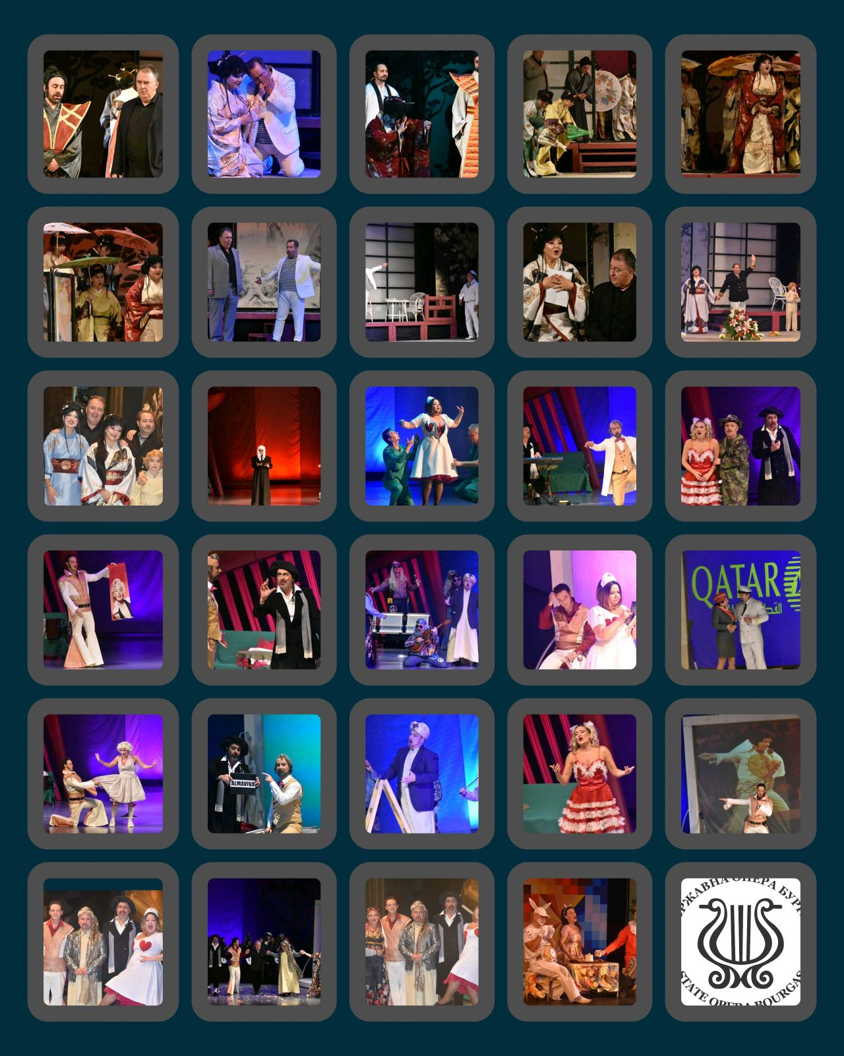15 ноември – „Севилският бръснар“
Петнадесетата вечер на м. ноември донесе въодушевление и спонтанни усмивки в залата на Държавна Опера Бургас с вечната музика на Джоакино Росини и съвременния прочит на постановчика доц. д-р Александър Текелиев - с елементи на актуална сатира, със СЕВИЛСКИЯТ БРЪСНАР/ IL BARBIERE DI SIVIGLIA.
Зад диригентския пулт застана големият български диригент Иван Кожухаров, който поведе всички изпълнители - солисти, оркестър и хор, в амбициозната и отлично осъществена сценична задача - едновременно да забавляват и замислят публиката. И всичко това - като брилянтен низ, обединен от гениалната Росиниева музика.
Адмирации за всички - същински фурии на сцената бяха: баритонът Андрей Юрковский - като Фигаро, тенорът Николай Моцов - в образа на Граф /Шейх Алмавива/, мецосопраното Мария Юрковская - Розина, басът Костадин Мечков - Доктор Бартоло, Диман Панчев, бас - Дон Базилио, Нона Кръстникова, сопран - Берта, Йордан Христозов, баритон - в образите на Фиорелло и Офицера! Всеки от солистите не само изпълни - със завидна страст и майсторство в интерпретацията, но и с лекота, интелигентно чувство за хумор, съответстващо на оригиналната режисура и сценография.
Браво на музикантите от оркестъра - съумяха да представят виртуозната партитура с лекота, закачка, финес и майсторство!
Поздравления за всички артисти от хора с диригент Александър Чепанов - всеки от тях имаше незаменимо място в цялостната динамична картина на спектакъла!
В края на успешния спектакъл бяха поднесени традиционните кошници с цветя от името на проф. Мария Нейкова, областен управител на Област Бургас, и г-н Димитър Николов, кмет на Община Бургас.

Линкове към сайта на Бургаската опера за събитието:
https://operabourgas.com/bg/media/novini/-sevilskiyat-brasnar-zabavlyava-publikata-operata-petak
https://operabourgas.com/bg/media/novini/chudesno-nastroenie-operata-sevilskiyat-brasnar

19 ноември – „Мадам Бътерфлай“
Минорно-съзерцателно бе настроението тази вечер в залата на Държавна Опера Бургас - с тъжната история от Изтока с МАДАМ БЪТЕРФЛАЙ / MADAMА BUTTERFLY - един от шедьоврите на душеведа Джакомо Пучини. Всичко, характерно за спектакъл от най-висок ранг на естетическо възприятие бе налице тази вечер - вълнуваща музикална драматургия, предаваща сюжетната линия чрез нотния текст, превъзходни певци, пресъздали заряда на трагичната история, чудесно звучащ оркестър - под палката на Иван Кожухаров, цялостно внушение на обреченост, с ореола на красива саможертва. Адмирации за всички блестящи солисти - великолепните и напълно отдадени на сътворяването на сценичните образи: Йоана Железчева, Георги Динев /гост/, Александър Крунев, Йоана Кадийска, Калина Попова, Въльо Тотев, Костадин Мечков, Любомир Тодоров, Иван Грозев, Благовеста Белева и Стефка Христозова, както и артистите от хоровия състав - деликатно допълващи картината, пресъздаваща японския бит, култура. традиции и световъзприятие.Блестящият сценичен тандем Йоана Железчева - Георги Динев по безупречен начин пресъздаде драмата на една обречена любов, преминаваща през метаморфозите на страстта, отчаянието и краха на надеждата. И двамата именити солисти бяха докрай отдадени във вникването на образите, всек от тях - с различен натюрел, поради различията в културата, традициите и световъзприятието. Но свързани от една съдбовна любов, която е с логично трагичен край - поради натиска на обстоятелствата. Автентични и с ярко сценично присъствие в пресъздаването на ролите на Сузуки и Шарплес бяха Йоана Кадийска и Александър Крунев. Йоана Кадийска пресъздаде - с финес и характерната за японската култура ефирна сдържаност, образа на отдадената емоционално на Чо-Чо-Сан Сузуки, която емпатично преживява нейното страдание и морални дилеми. Александър Крунев - в ролята на Американския консул Шарплес, съумя да представи достоверно ролята на достолепния дипломат, който изпитва истинско човешко съчувствие спрямо трагедията на самотната майка и неминуемата трагична развръзка на любовната история. Всички артисти на сцената тази вечер бяха напълно отдадени на източната символика. мистика и необикновеност, които чрез музиката на Пучини наднича дълбоко в душевните пространства... Чудесно балансирано звучащ бе хоровият състав на Бургаската опера - с диригент Александър Чепанов. Всеки от певците се вписа в цялостната изискана картина на майсторско сценично пресъздаване на японския бит, култура и източната мистика, която е непонятна за хората от Запада.
В края на спектакъла бяха поднесени традиционните кошници с цветя от името на проф. Мария Нейкова, областен управител на Област Бургас, и г-н Димитър Николов, кмет на Община Бургас. А, от своя страна, Александър Крунев подари една от кошниците на музикантите от оркестъра, които са "зад кадър", но без тяхното незаменимо присъствие не би могъл да бъде реализиран нито един спектакъл.
Линкове към сайта на Бургаската опера за събитието:
https://operabourgas.com/bg/media/novini/-madam-baterflay-zabelezhitelen-sastav-vtornik
https://operabourgas.com/bg/media/novini/valnuvasht-spektakal-madam-baterflay-satvoren-operata

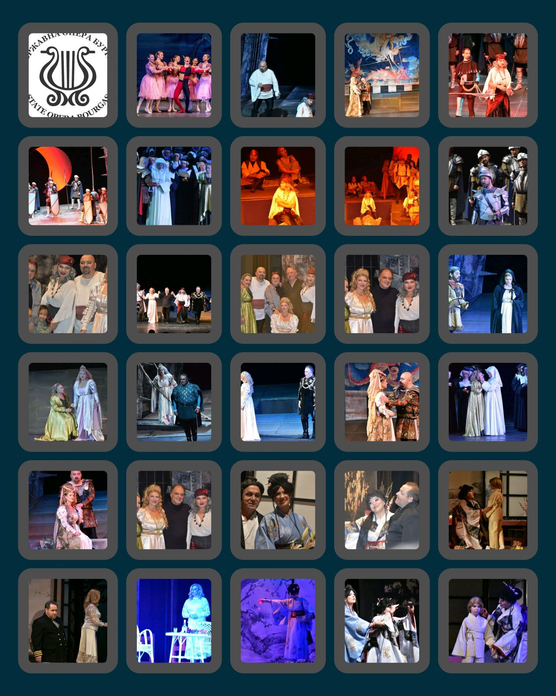23 ноември – „Трубадур“
Паметна и емоционално наситена бе вечерта на 23-ти ноември за състава на Държавна Опера Бургас - поредният силен спектакъл в рамките на няколко дена - след СЕВИЛСКИЯТ БРЪСНАР/ IL BARBIERE DI SIVIGLIA и МАДАМ БЪТЕРФЛАЙ / MADAMА BUTTERFLY , бе сътворен на бургаска сцена - от безспорни професионалисти, отдадени на изкуството и публиката. Представлението, носещо и предаващо на присъстващите невероятен заряд, бе уважено от маестро Найден Тодоров Nayden Todorov / Найден Тодоров, служебен министър на културата, който поздрави великолепно представилите се солисти зад кулисите, видимо доволен от видяното и чутото на спектакъла.
Адмирации за всички, които тази вечер наситиха атмосферата в залата на Операта с тръпката на досега с най-висша проба изкуство - такова, каквото е сътворено от гения на Джузепе Верди, за да продължава да съществува през вековете и да носи естетическа наслада и послания отвъд времето.
Под палката на именития диригент Иван Кожухаров, всички солисти, оркестър, хор и балет бяха споени в единно цяло - на истински артисти, представящи по възможно най-вълнуващ и автентично представен начин трагичната история на ТРУБАДУР/ IL TROVATORE.
Голямо "Брави!" за превъзходните солисти: Валерий Георгиев, Мария Цветкова-Маджарова, Александър Крунев, Даниела Дякова, Костадин Мечков, Лина Пеева, Милен Динолов, Вълю Тотве, Николай Николов и всички артисти и музиканти, които тази вечер дишаха в единния ритъм на споделеното изкуство!
Великолепното сопрано Мария Цветкова-Маджарова бе отново нежна, емоционална, красива, одухотворена, прочувствена, силно въздействаща на всички нива на сетивно възприятие Леонора - и като тембър, и като вокална техника, и като цялостно представяне. Тенорът Валерий Георгиев бе в чудесен сценичен синхрон в тандем с Мария Цветкова-Маджаров, пресъздавайки сложния образ на трубадура, изпълни блестящо Арията на Манрико, която е емблематична за оперното творчество. Превъзходно бе представянето и на мецосопраното Даниела Дякова - в един от нейните знакови образи - на циганката с драматична съдбовна линия на живота - Азучена. Даниела Дякова омагьоса с глас, присъствие, харизма и сила на духа. Респектиращ бе и баритонът Александър Крунев - като коравосърдечния Граф Ди Луна - и като вокално майсторство, и като психологическа наситеност на образа. Силна роля направи и басът Костадин Мечков - като началника на стражата Ферандо, който разказва на войниците тъжната история за разменените деца и проклятието на циганката. Нежно и топло сценично представяне имаше и мецосопраното Лина Пеева - като Инес, която е съпричастна с емоционалните перипетии на Леонора, доверяваща сърдечните си тайни на своята приближена. Майсторски пресъздадоха образите и останалите солисти: Милен Динолов - като Руиц, Въльо Тотев - Вестител, и Николай Николов - Стар Циганин.
Чудесни бяха артистите от женския и мъжки хор, с диригент Александър Чепанов - с майсторско пресъздаване на мрачното настроението и характерната за операта от Верди тиха динамика, внушаваща трагична обреченост. Аплаузи заслужават прекрасните музиканти от оркестъра на Бургаската опера с концертамйстор Ваня Златева. Под палката на изтъкнатия диригент Иван Кожухаров, те пресъздадоха Вердиевата партитура с лекота, постигайки нужната емоционална наситеност. Поздравления и за пианистката Райна Попова, която изпълни клавирната партия по време на спектакъла и подготви солистите в репетиционния процес за тяхното блестящо представяне.
В края на майсторски поднесеното представление - по всички канони на оперното изкуство, бяха поднесени традиционните кошници с цветя - от името на проф. Мария Нейкова, областен управител на Област Бургас, и г-н Димитър Николов, кмет на Община Бургас - в знак на уважение към труда и отдадеността на всички артисти.
Поздравления и за специалистите "зад кадър" - служителите от техническите служби, които бяха незаменима част от осъществяването на качествено поднесения цялостен естетически продукт!
Линкове към сайта на Бургаската опера за събитието:
https://operabourgas.com/bg/media/novini/verdieviyat-shedyovar-trubadur-burgaska-stsena-sabota
https://operabourgas.com/bg/media/novini/emotsionalno-raztarsvasht-spektakal-trubadur-sabota

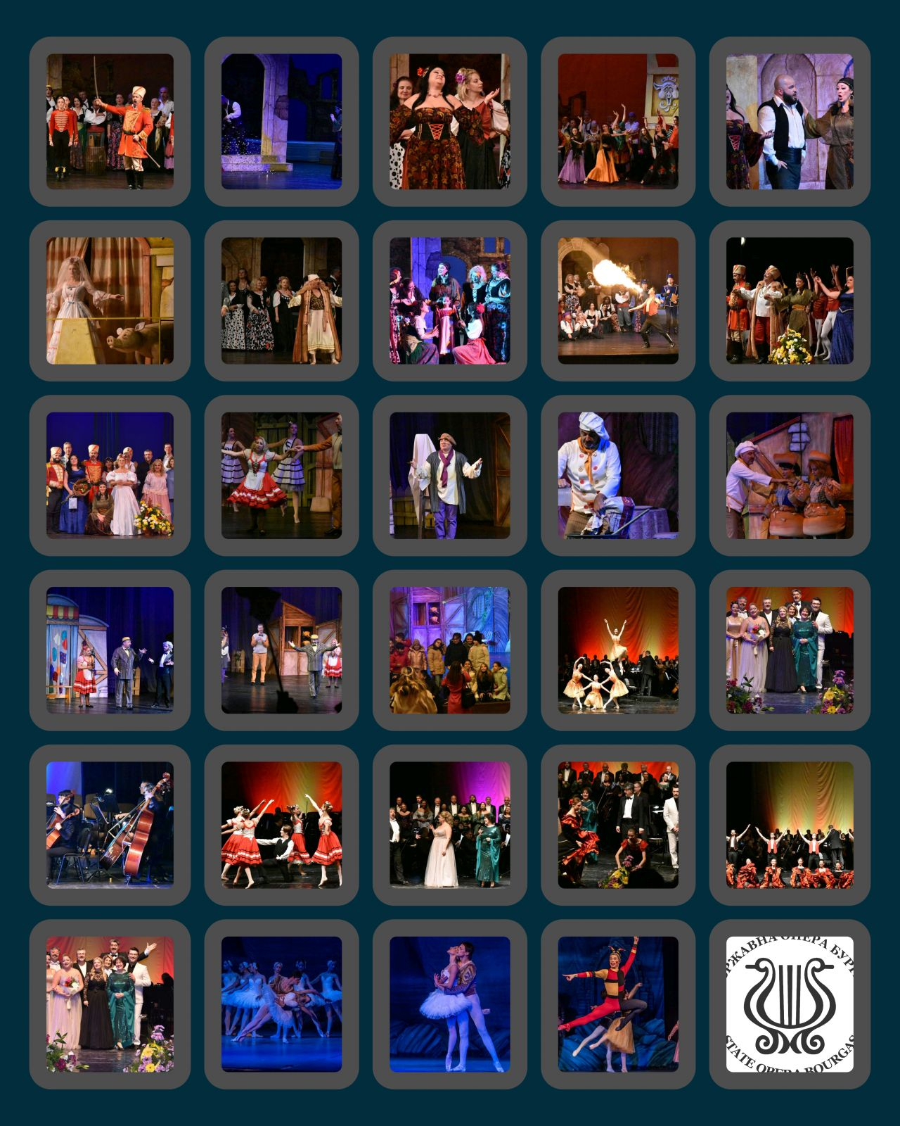29 ноември – „Любов, шампанско и кан-кан“
Петъчната вечер премина под знака на искрящо настроение - като на виенски бал от XIX век - с красива жизнерадостна музика, талантливи изпълнители, пенливо шампанско и неповторима празнична атмосфера - с оперетната гала ЛЮБОВ, ШАМПАНСКО И КАН–КАН / LOVE, CHAMPAGNE AND в залата на Държавна Опера Бургас.
Под прецизната, но и изключително темпераментна палка на маестро Деян Павлов, солистите: Людмила Михайлова Liudmila Mihailova, Мария Цветкова-Маджарова, Нона Кръстникова Nona Krastnikova, Шмилена Султанова, Йордан Христозов Yordan Tsvetanov Hristozov, Делян Славов Delyan Slavoff и Диман Панчев, музикантите от оркестъра - с концертмайстор Христо Белчев, артистите от хоровия и балетния състав на Бургаската опера - с диригент Александър Чепанов Alexander Chepanov и хореограф Марина Змеева-Маркова Marina Zmeeva-Markova, както и присъстващите в залата на Операта, съпреживяваха истински музикален празник.
Осезаемо бе и нещо неуловимо витаещо в залата, трудно описващо се с думи, а именно - удоволствието от изпълнението на популярните творби, които отдавна са с измерение на еталон в жанра.
Стилни, красиви, обединени от вихрения ритъм с жизнеутвърждаващо звучене бяха всички изпълнители.
Днес, освен своеобразно тържество на изкуството, една от солистките - Нона Кръстникова, отбелязва и свой личен празник - своя рожден ден. Маестро Деян Павлов поздрави рожденичката и анонсира всяко от изпълненията на солистите - духовито и със закачка към публиката.

Линкове към сайта на Бургаската опера за събитието:
https://operabourgas.com/bg/media/novini/pishten-kontsert-chudesna-muzika-ocharova-publikata-lyubov-sha
https://operabourgas.com/bg/media/novini/profesionalizam-stsenichen-blyasak-l

2 декември – „Макс и Мориц“ за ученици от ОУ „Найден Геров“
Линк към сайта на Бургаската опера за събитието:
https://operabourgas.com/bg/media/novini/stotitsi-uchenitsi-ou-nayden-gerov-aplodiraha-maks-morits

7 декември – „Цигански барон“
Съботната вечер бе празнична - и за публиката, посетила спектакъла на ЦИГАНСКИ БАРОН / THE GYPSY BARON, и за артистите и музикантите, които заредиха залата на Държавна Опера Бургас с несравнима атмосфера - на искрящо настроение и удовлетворение от щастливата развръзка на възхитителната история, разказана в оперетата от Йохан Щраус-син.
Маестро Деян Павлов поведе всички участници в едно истинско музикално-сценично приключение - в красивата приказка за любов, загадки, съдбовни срещи, скрито съкровище, което, оказва се, е най-скъпоценно и незаменимо, когато се открие в сърцето на обичан човек...
Мащабният спектакъл, отлично технически обезпечен, представи в пълния блясък целия капацитет на Бургаската опера.
Солистите: Нона Кръстникова - в ролята на Сафи, Яни Николов - Шандор Баринкай, Шмилена Султанова - Чипра, Мария Цветкова-Маджарова - Арсена, Йордан Христозов - Каломан Жупан, Диман Панче, Петър Тихолов - Карнеро, Лина Пеева - Мирабела, Милен Динолов - Отокар, макар и повече от година да не са играли в тази постановка, се представиха безупречно - и като вокално майсторство, и като артистизъм, и като обща атмосфера, която постигнаха - за да бъде цялостното представяне не само впечатляващо, но и трогващо. Отокар – Милен Динолов Milen Dinolov
Възхитителни бяха и музикантите от оркестъра, артистите от хоровия и балетен състав на Бургаската опера - всички нарисуваха общата траектория на един великолепен, пищен, грабващ сетивата и затрогващ спектакъл.
В края на пищния спектакъл, заредил с чудесно настроение всички присъстващи, бяха поднесени традиционните кошници с цветя от името на проф. Мария Нейкова, областен управител на Обшаст Бургас, и г‐н Димитър Николов, кмет на Община Бургас.

Линкове към сайта на Бургаската опера за събитието:
https://operabourgas.com/bg/media/novini/zaplenyavashta-istoriya-lyubov-skriti-sakrovishta-tsiganski-baro
https://operabourgas.com/bg/media/novini/shemeten-spektakal-tsiganski-baron-sabota

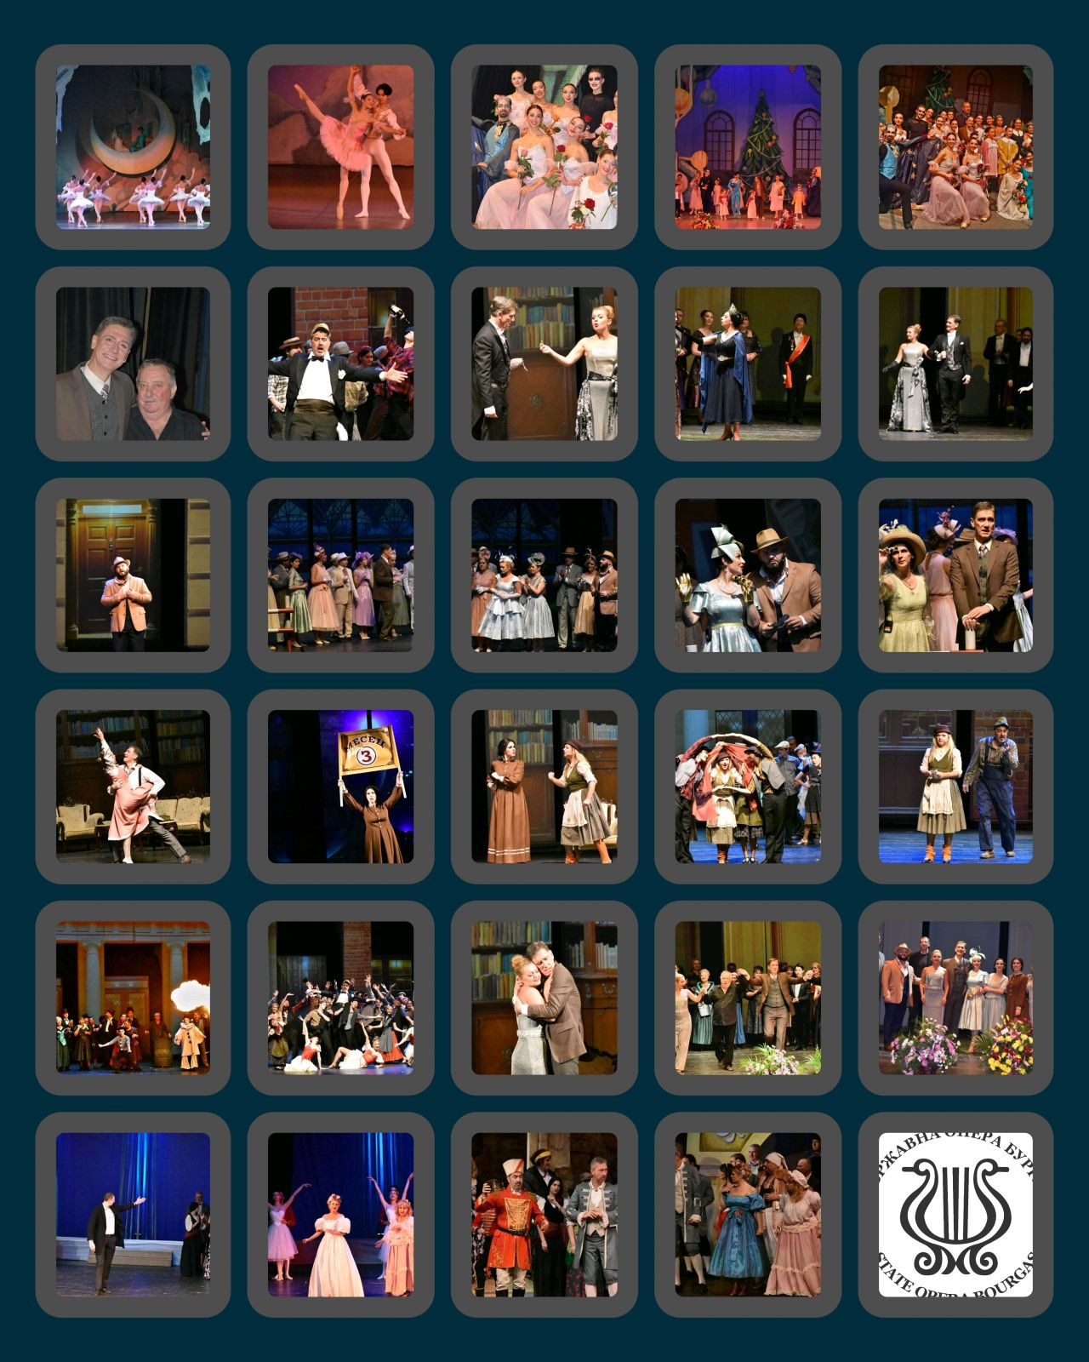11 декември – „Моя прекрасна лейди“
Пълна зала, пълни сърца, безспорен професионализъм и подобаващо на бродуейски мюзикъл настроение бяха налице тази вечер в залата на Държавна Опера Бургас с МОЯ ПРЕКРАСНА ЛЕЙДИ / MY FAIR LADY.
Под палката на изтъкнатия диригент Иван Кожухаров, плеядата талантливи и заредени с пределна доза творчески ентусиазъм солисти, артисти от хоровия и балетен състав, както и музикантите от оркестъра, бяха не просто неотразими, а зашеметяващи! Тандемът Илина Михайлова - Марчо Апостолов /гост-солисти/, като Илайза Дулитъл и Хенри Хигинс, вече за трети път са сценична стихия на бургаска сцена. Взаимодействието помежду им по време на представлението е толкова органично, че публиката на моменти забравя, че всъщност гледа театър, а препратките с "живия живот" са толкова естествено вплетени и умело режисирани, че със сигурност присъстващите ще останат след спектакъла стоплени, обогатени, замислени и най-вечер - вдъхновени. За пореден път басите Петър Тихолов и Диман Панчев - също за трети път изпълняващи ролите на Полковник Пикъринг и Алфред Дулитъл, бяха изключително въздействащи на сцената - всеки от тях със своето характерно амплоа - на изискан джентълмен с аристократични обноски, и неговата пълна противоположност - "дървеният философ" Дулитъл, който обича да гушка жени и бутилки, но затова пък съдбата му изпраща неочакван подарък. Тенорът Яни Николов - в ролята на Фреди Хил, за втори път влиза в ролята на импулсивния леконравен младеж, влюбен до полуда в Илайза. Песента, с която й се обяснява в любов под балкона на дома й, е една от най-известните в мюзикълния жанр, а той я изпълни великолепно - с мекота, топло послание и прекрасно изработени фрази. Ирина Доброволская - като Мисис Пиърс, отново бе с излъчване на истинска британска дама, със строги принципи и непоклатим морал, но с меко и добро сърце. Чудесни и представили ролите си с много настроение и истинско удоволствие от сценичните задачи бяха и всички останали артисти: Хари – Георги Бозвелиев, Джейми – Мирослав Димитров, Кръчмар – Емил Пейчев, Мисис Хигинс - Стефка Христозова, Мисис Хил – Шмилена Султанова, Северняк – Милен Георгиев, Южняк – Божидар Кметов, Западняк – Милен Динолов, Мисис Хопкинс – Дарина Запрянов, Царица – Попова, Посланик – Александър Перпериев.
Музикантите от оркестъра, балетистите - еднакво убедителни и завладяващи и във валса, и в уличните танци, и артистите от хоровия състав - пресъздаващи и отбраното общество на Англия, и компанията от улицата, която зорки бди какво се случва с техните познайници.
Поздравления за всички - и артисти, и специалисти от техническите служби, реализирали бляскав спектакъл от най‐висока класа! В края на емоционалния спектакъл с въодушевена публика бяха поднесени традиционните кошници с цветя от името на проф. Мария Нейкова, областен управител на Област Бургас, и г‐н Димитър Николов, кмет на Община Бургас.

Линкове към сайта на Бургаската опера за събитието:
https://operabourgas.com/bg/media/novini/prekrasna-muzika-solisti-moya-prekrasna-leydi-sryada
https://operabourgas.com/bg/media/novini/palna-zala-publika-emotsii-moya-prekrasna-leydi

13 декември – „Лешникотрошачката“
Празничен завършек на годината на бургаска сцена за балетната трупа на Държавна опера - Бургас със спектакъла на "Лешникотрошачката" тази вечер в залата на Операта сътвориха всички прекрасни балетисти: солисти, артисти от ансамбъла и възпитаниците на Детски балетен театър Капка. Най-коледният балет по музика на Чайковски бе представен в пълното си великолепие от вдъхновени артисти, които разказаха чудната приказка, обичана и от деца, и от възрастни, която в края на всяка година ни напомня, че би трябвало да вярваме в Доброто, което твори предколедни чудеса. Дори да са само като фееричен сценичен блясък. Но ги има. Благодарности на Галина Калчева - репетитор на балетната трупа, на прекрасните солисти: Даниела Туртуманова-Стоянова - в образа на Маша, Хару Накагава - с блестящ дебют в ролята на Лешникотрошачката, Кирил Филипов - Дроселмайер, Гергана Георгиева - Черната кралица, Анелия Иванова - Майка на Маша, Калина Неделчева - Фриц, Натали Иванова и Рафаела-Мария Кюл - Приятелки на Маша, Джулия Леци и Стоян Фъртунов - Исшански танц, Елена Георгиева, Бианка-Хелън Джованели и Патрик Гил - Индийски танц, Нанако Сато и Франческо-Пио Русо - Китайски танц, Александрина, Гергана Козарова, Мария Габорова и Шун Калафуне - Руски танц, както и на всички останали солисти и артисти от ансамбъла - бяха наистина вдъхновени в сътворяването на цялостната красота на сцената! Залата бе пълна с емоционално реагираща публика, подкрепяща всяко чудесно поднесено солистично и ансамблово изпълнение със заслужени овации. Спектакълът бе и със социална кауза - в залата присъстваха потребители на Защитено и Преходно жилище с. Бата за лица с умствена изостаналост с управител Зоя Овчарова, които бяха щастливи от възможността да се докоснат до красотата на балетното изкуство и майсторството на артистите.
В края на празничното представление бяха поднесени традиционните кошници с цветя от името на областния управител на Област Бургас - проф. Мария Нейкова, от името на г-н Димитър Николов, кмет на Община Бургас, специални благодарности и подарък от името на Галина Калчева - за всеотдайността на всички балетисти - и в подготовката, и в блестящото им представяне по време на многобройните спектакли - в турне и на бургаска сцена.
Линкове към сайта на Бургаската опера за събитието:
https://operabourgas.com/bg/media/novini/koledno-nastroenie-leshnikotroshachkata-petak
https://operabourgas.com/bg/media/novini/valshebstvo-operata-leshnikotroshachkata
3 декември – „Лешникотрошачката“ – Разград
https://www.bta.bg/bg/news/bulgaria/regional-news/oblast-razgrad/790303-baletat-leshnikotroshachkata-shte-bade-predstaven-v-razgrad?fbclid=IwY2xjawHfonZleHRuA2FlbQIxMQABHZ_LHLj2ro1lpxyotKbZS_a9PPiro7nnHTyjb1oNsvFGlfrMgyGb1-coqg_aem_f3aJCEInf-Oz_I0z_sd7dg
5 декември – „Лешникотрошачката“ – Балчик
9 декември – „Лешникотрошачката“ – Шумен

17 декември – „Спящата красавица“ – Кърджали
https://bnr.bg/kardzhali/post/102088621/prof-hikmet-mehmedov-svrahzadachata-na-moite-postanovki-vinagi-e-bila-lubovta?fbclid=IwY2xjawHfomJleHRuA2FlbQIxMQABHQk0TCnJBPNxGZRTOBt9OmlbsMbFGeNyLxv12Yk4a8mk3NjTQF0m-Pcw5w_aem_LLr5Df84RFWG6HIr2AzdEQ
https://www.novjivot.info/2024/12/18/baletyt-spqshtata-krasavica-izpylni-s-blqsyk-teatyra-v-kyrdjali/283357/?fbclid=IwY2xjawHfosRleHRuA2FlbQIxMQABHaulpixDPh4d84blJ5lGWUs_Ph4Uq4vw6jB1-Y6bkhx1-ygZ8Dg60YbCIQ_aem__bkx4K1U1fbrDUrjP6ngyA

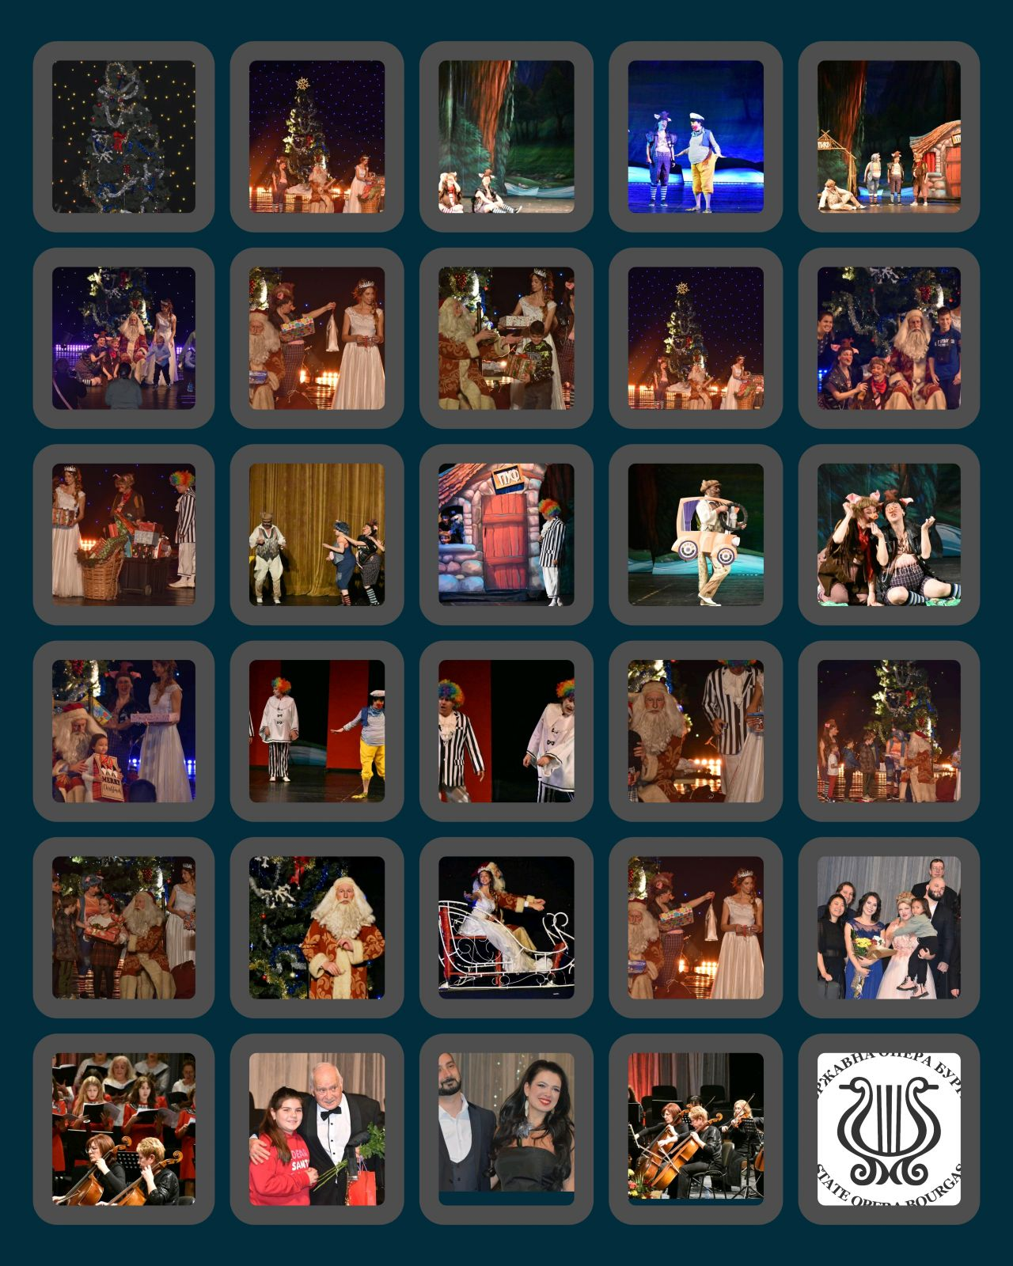19 декември – Коледен концерт, диригент – Йордан Дафов
Вечерта на 19 декември залата на Държавна Опера Бургас бе празнична - като атмосфера, послания на прекрасно подбраната програма на КОЛЕДЕН КОНЦЕРТ- напълно в Рождественската тематика - така, както подобава на светлите християнски дни, които предстоят - за да ни смирят и накарат да почувстваме принадлежност към всечовешкото усещане за въздигане на духа и тайнството на Рождество Христово. И да притихнем - вглеждайки се дълбоко в себе си, за да открием първоизточника на Добро и Надежда. Защото винаги ги има. И мисията на Изкуството - в най-чистата му и въздигната над всичко пошло и неистинско форма, е прекият път към Божествената хармония. Към която се стремим и никога не достигаме, тъй като сме орисани да бъдем грешни земни създания, но носещи Божествената искра - за да имаме сетивата да усетим и приемем в себе си - като кротък благослов, подобни сакрални моменти. Зад диригентския пулт на концерта тази вечер застана достолепният маестро Йордан Дафов, който неизменно съумява да придаде на подобни празнични събития ореола на изключителност.
Великолепни и напълно слели се с всеобщата атмосфера и послания на празничното събитие бяха солистите - на "Коронационна меса" от Волфганг Амадеус Моцарт: Мария Цветкова–Маджарова Мария Цветкова-Маджарова – сопран, мецосопраното Йоана Кадийска Ioana Kadiyska, Яни Николов – тенор Yani Nikolov и басът Костадин Мечков Kostadin Mechkov; на Кантата "Gloria": сопраното Диляна Донева Dilyana Filipova и Ирина Доброволская, мецосопран Irina Dobrovolskaya. Поздравления за прекрасното звучене на оркестъра с концертмайстор Ваня Златева Ваня Златевс, чудесно постигнатата динамика и специфика на звучене на кантатно-ораториалния жанр на хоровия състав с диригент Александър Чепанов Alexander Chepanov и изключителните млади певци от Детски хор "Милка Стоева" Choir Burgas с диригент Мариета Секлемова! Всички заедно сътвориха фантастичното общо звучене и приповдигнато настроение на празничния концерт. Адмирации и за музикантите със солистични изяви в концертната програма: Игор Кириянов, пиано Igor Kyryanov, Добрияна Добрева - виолончело, Александър Кошелев - oбой Alexander Koshelev!
В програмата на Коледния концерт прозвучаха: В. А. Моцарт – Увертюра към операта "Отвличане от сарая"; А. Вивалди – Кантата „Gloria“ в ре мажор, RV 589. В. А. Моцарт – "Коронационна меса" за солисти, хор и оркестър в до мажор, K.315.
Залата на Бургаската опера бе пълна - с празнично облечени хора, с одухотворени лица и със сигурност изпълнени с въодушевление души. Тържественото събитие - последно в календара на бургаския културен институт за настоящата календарна година /освен детското представление ЕЛХА В ОПЕРАТА в неделната утрин/ бе уважено с традиционните кошници с цветя от името на проф. Мария Нейкова, областен управител на Област Бургас, и г-н Димитър Николов, кмет на Община Бургас.
Линкове към сайта на Бургаската опера за събитието:
https://operabourgas.com/bg/media/novini/blestyasht-final-2024-koledniya-kontsert-chetvartak
https://operabourgas.com/bg/media/novini/krasiva-muzika-vechni-poslaniya-koledniya-kontsert-operata

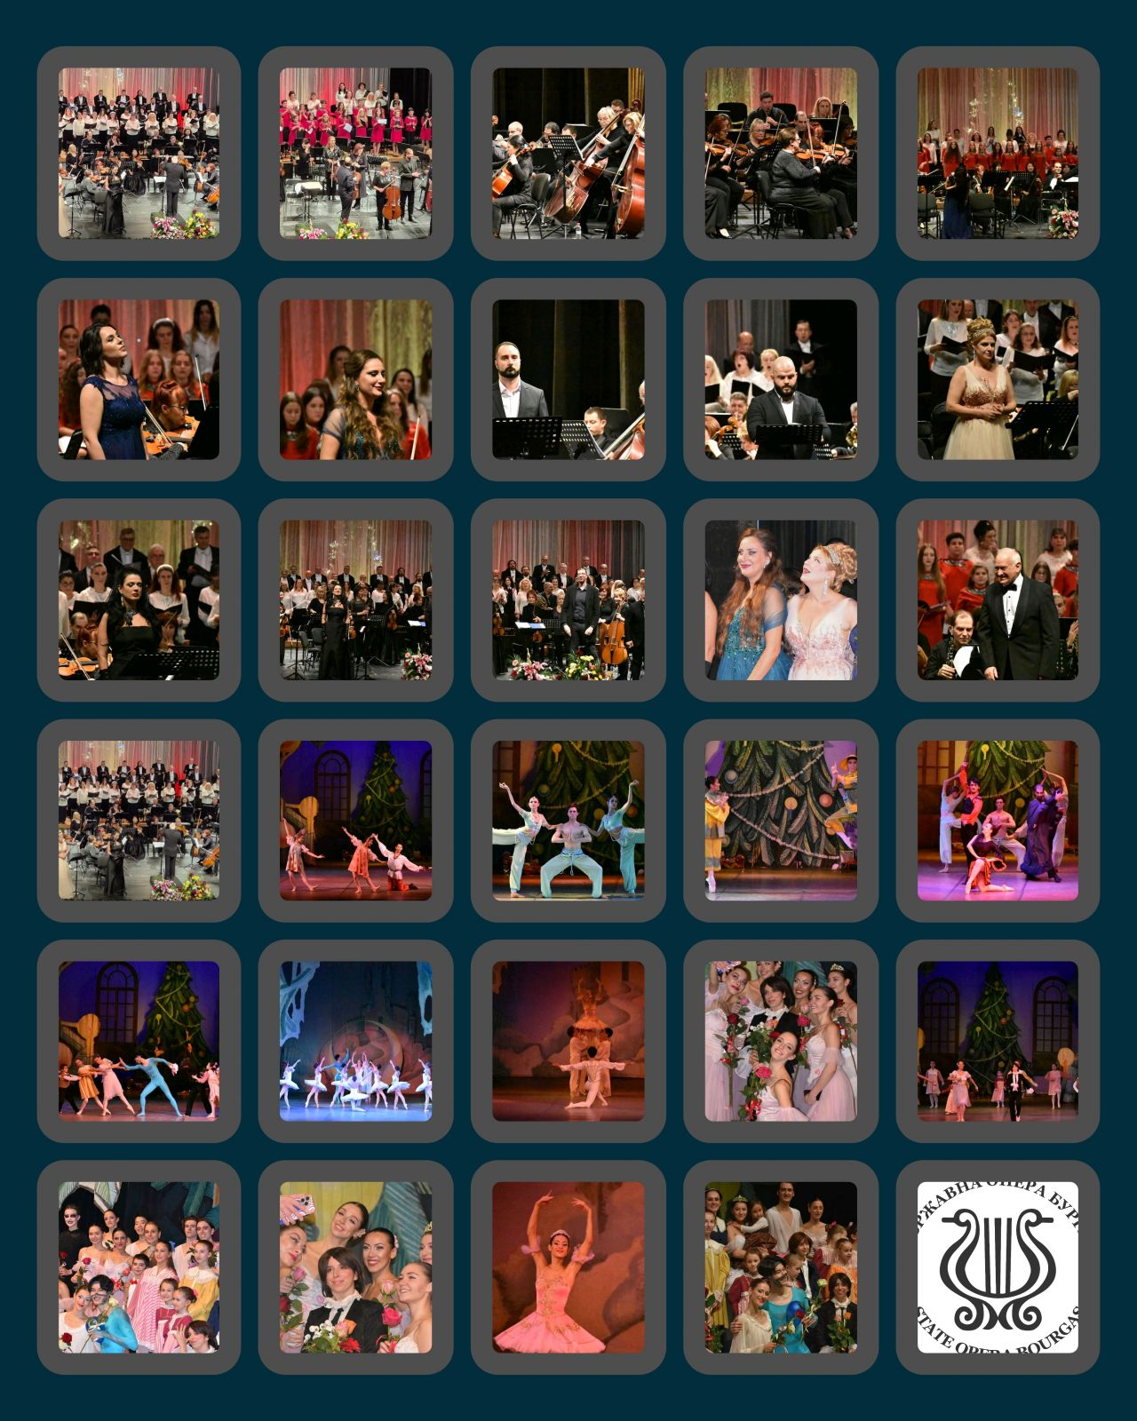22 декември - „Елха в Операта“
Най‐вълнуващото време на годината за всички деца настъпи!
По традиция, Държавна Опера Бургас и тази година беше подготвила запомнящо се преживяване преди Коледа - празненството ЕЛХА В ОПЕРАТА.
В неделния предиобед децата и техните родители проследиха приключенията на любимите приказни герои с музикалния спектакъл "Трите прасенца - Пиф, Паф, Пуф", след което настъпи най-вълнуващият момент - посрещането на добрия белобрад старец, който им донесе дългоочакваните подаръци - на сцената на Държавна опера - Бургас, украсена с разкошна елха, обградена с красиви разноцветни светлини.
И тази година Бургаската опера подари незабравими празнични емоции на всички деца в пълната зала. Със сигурност подобни моменти остават в съзнанието на всяко дете - като празнична искра, която ще ги топли и когато пораснат, за да не губят надежда, че чудеса съществуват и да поднасят и на своите деца мигове на среща с красотата на изкуството.
Въпреки пълната зала - с деца, дори в съвсем ранна възраст, както и с придружаващите ги родители, всички проследиха спектакъла на "Трите прасенца - Пиф, Паф, Пуф" с интерес и в подобаваща за подобно събитие тишина, като изключение бяха само спонтанните аплодисменти по време на прекрасното представление, поднесено с много настроение и необходимата за всяка детска приказка поука.
А след финалните овации - в залата, сред светлините, премина шейната на Дядо Коледа със Снежанка. В залата красивата помощничка на Добрия старец поздрави децата, а след нея, разбира се, като скъп гост бе посрещнат самият Дядо Коледа!
Многобройни бяха подаръците за всички деца, изпълнили залата на Операта, дълга бе опашката, за да ги получат, но всяко от тях бе щастливо със своя дар и снимката за спомен - със Снежанка, Дядо Коледа и техните помощници.
Подаръците бяха натоварени на голяма шейна, както подобава, и всички до един намериха своите щастливи получатели, а героите от приказката помогнаха на Снежанка и Дядо Коледа в тяхното раздаване.
В ролята на Дядо Коледа - с много настроение и добра дума за всяко дете, влезе Петър Тихолов, а грациозната очарователна Снежанка бе Елена Георгиева Elena Georgieva.
Многобройни снимки запечатаха миговете на празнична радост и топлят и деца, и родители до следващата Коледа..., когато магията ще се случи отново!
Линкове към сайта на Бургаската опера за събитието:
https://operabourgas.com/bg/media/novini/dyado-koleda-idva-operata-22-ri-dekemvri-11
https://operabourgas.com/bg/media/novini/radost-stotitsi-detsa-elha-operata-nedelya

Текст и снимки: Теменуга Захариева

Прикачени файлове
- Обзор 2024 Държавна опера Бургас.docx (268 KB)
- Публикации в медии 2024 Copy .doc (1 MB)
- 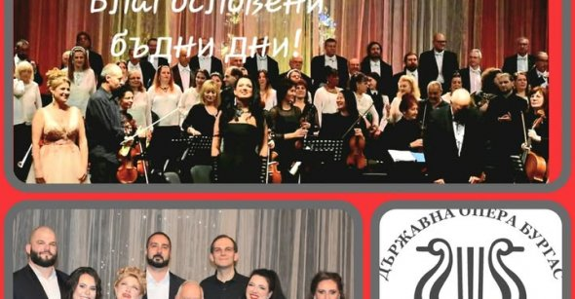
- 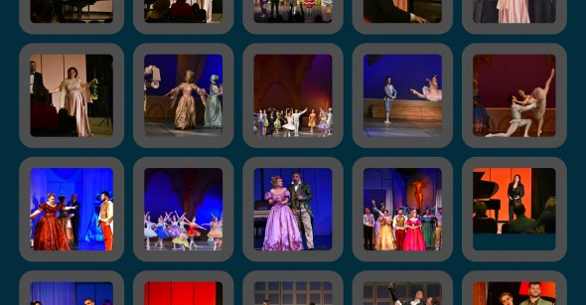
- 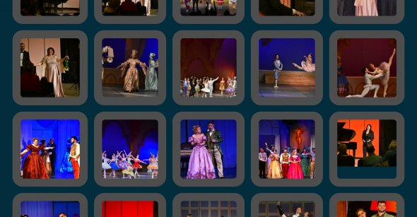
- 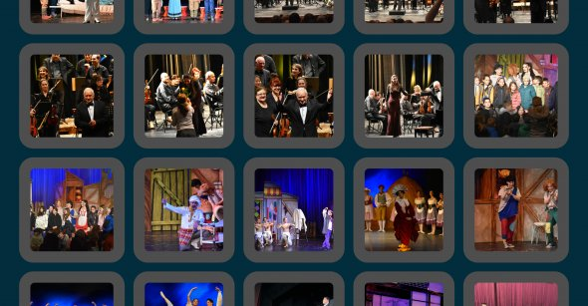
- 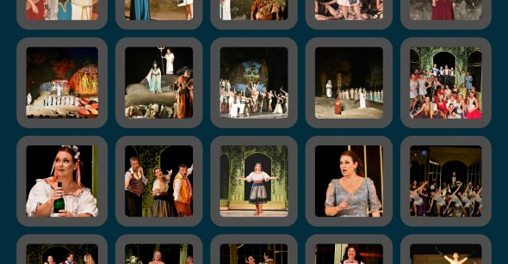
- 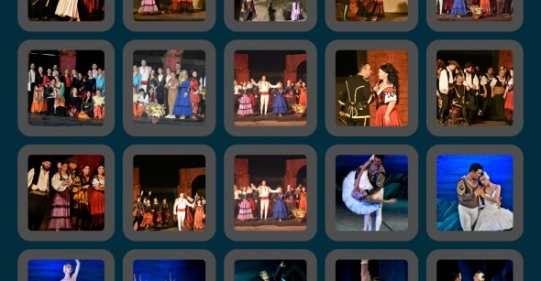
- 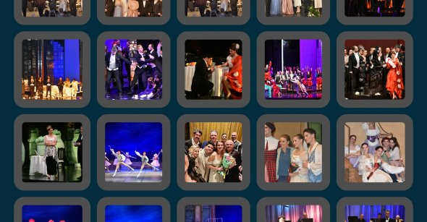
- 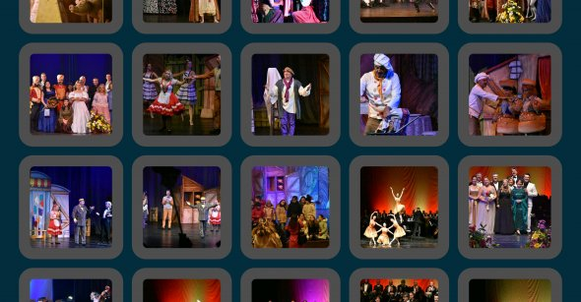
- 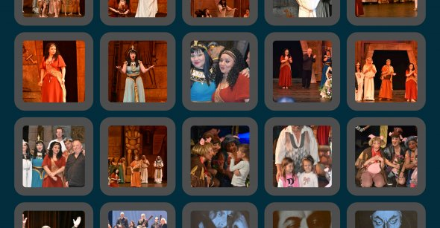
- 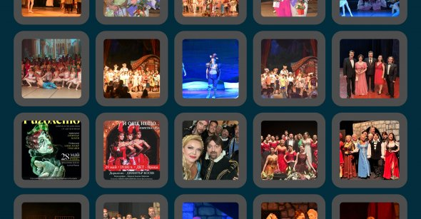
- 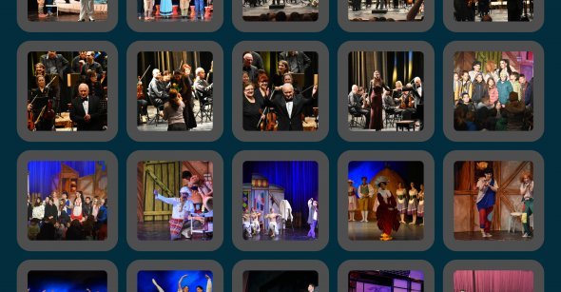
- 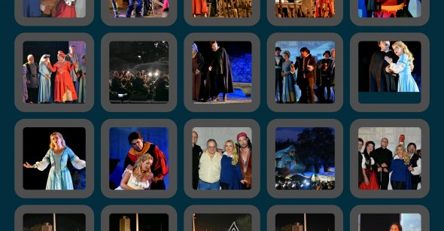
- 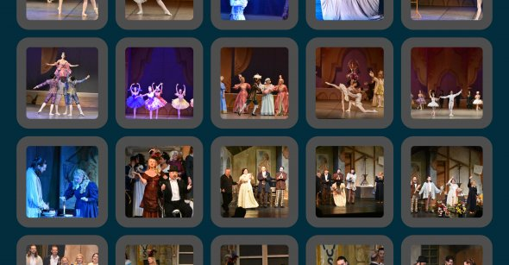
- 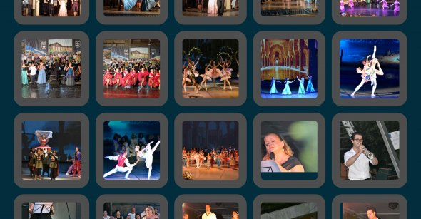
- 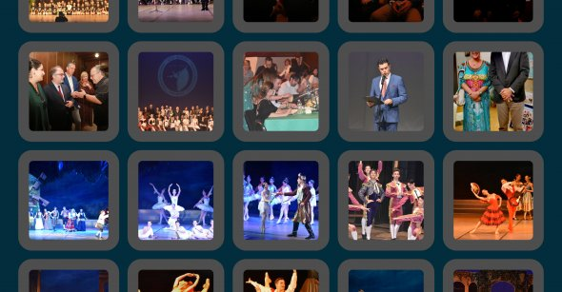
- 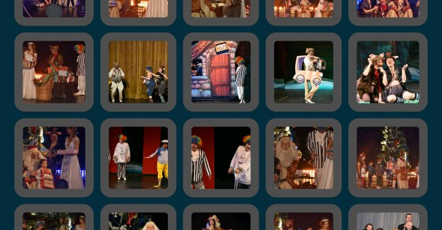
- 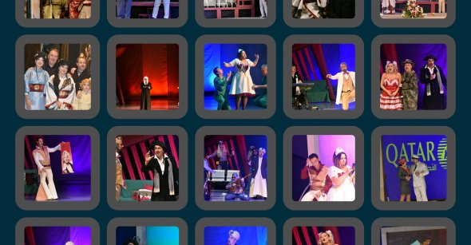
- 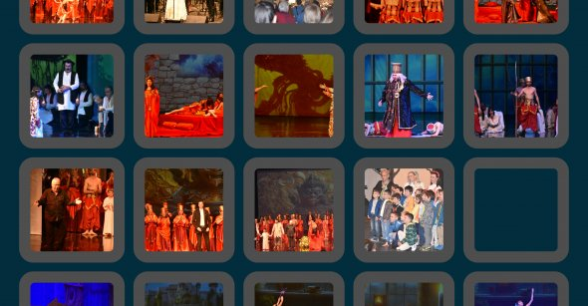
- 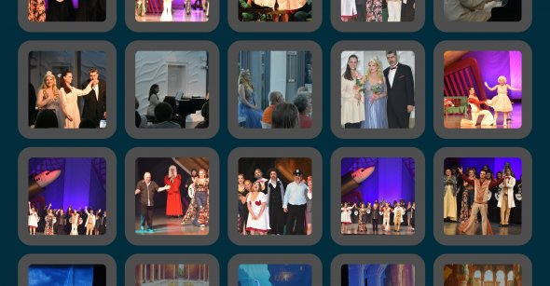
- 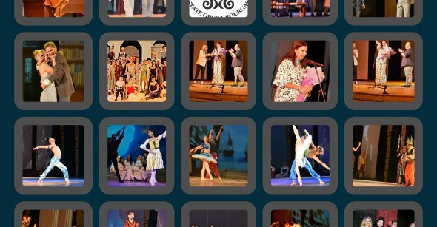
- 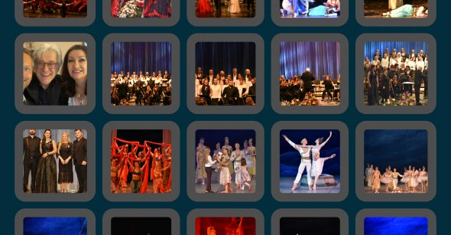
- 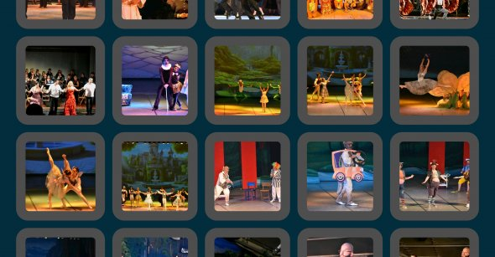
- 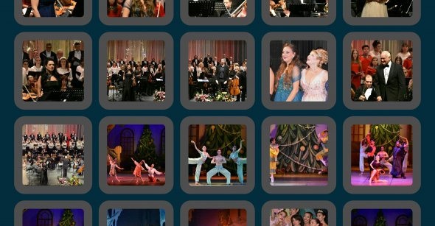
- 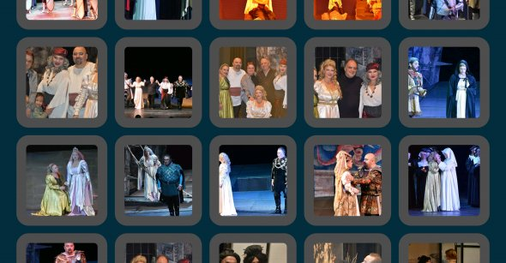
- 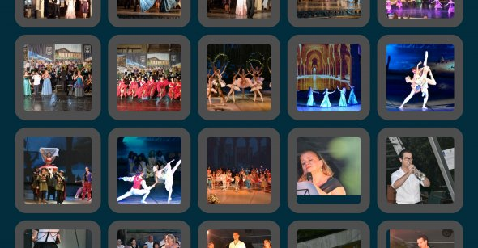
- 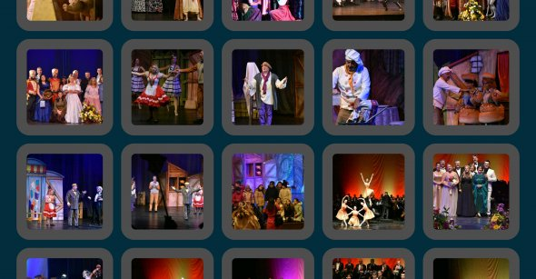
- 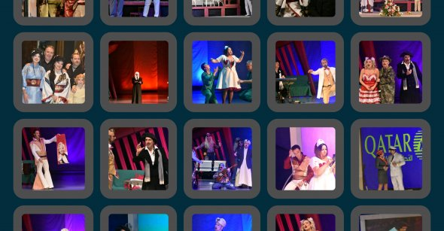
- 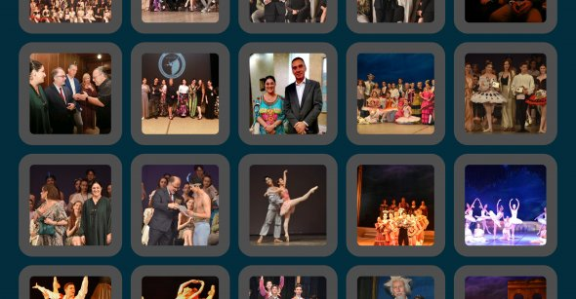
- 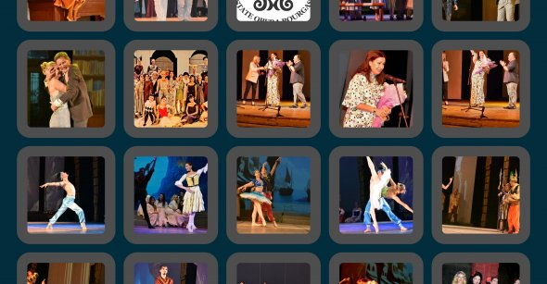
- 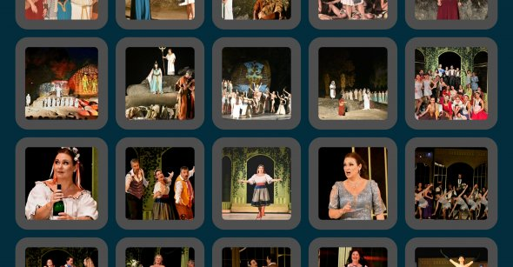
- 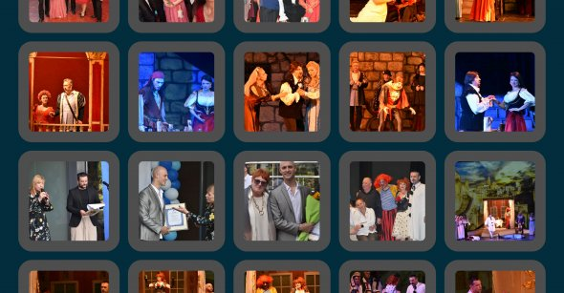

- Контакти
Бургас 8000
ул. „Климент Охридски“ № 2
Държавна опера – Бургас
Каса опера - тел: 056 841 740/ 0884 025 918
Теменуга Захариева - PR /връзки с обществеността/ - тел.: 0884593797
от понеделник до петък - от 10 до 18 ч.
e-mail: pr@operabourgas.com
- 

